

โครงการพัฒนาและส่งเสริมกิจกรรม
การวัดและประเมินคุณภาพผู้เรียน

ฝ่ายวิชาการ

คำนำ
ก
เอกสารฉบับนี้เป็นรายงานสรุปโครงการพัฒนาและส่งเสริมกิจกรรมการวัดและประเมินคุณภาพผู้เรียน เพื่อเพิ่มประสิทธิภาพในการบริหารงานวิชาการให้มีคุณภาพ สอดคล้องกับกลยุทธ์ มาตรฐานของ โรงเรียน และสอดคล้องกับนโยบายของกระทรวงศึกษาธิการ รายงานผลการดำเนินงานจัดทำรายงานการดำเนินงานตามแผนงานวัดผลและประเมินผล เพื่อรวบรวมเอกสารต่าง ๆ ที่เกี่ยวข้องกับการดำเนินงานตามแผนงาน รูปแบบการจัดกิจกรรม ส่งเสริมให้ผู้เรียนมีศักยภาพ การดำเนินงานที่ส่งเสริมการมีส่วนร่วมกับชุมชนและหน่วยงานภายนอก รายงานฉบับนี้ได้รวบรวมผลการดำเนินงาน การวิเคราะห์ผลการดำเนินงานตามตัวชี้วัดความสำเร็จของแผนงาน จึงขอสรุปรายงานผลการดำเนินงานโครงการพัฒนาและส่งเสริมกิจกรรมการวัดและประเมินคุณภาพผู้เรียน
ทั้งนี้ในการดำเนินงานผู้จัดทำ ขอขอบพระคุณคณะผู้บริหารโรงเรียนมารีย์อนุสรณ์ที่ส่งเสริม สนับสนุน คอยให้คำแนะนำด้านการจัดกิจกรรมและขอขอบคุณคณะครูทุกท่านที่ให้ความร่วมมือในการดำเนินกิจกรรมเป็นอย่างดี ผู้จัดทำหวังเป็นอย่างยิ่งว่าเอกสารฉบับนี้จะเป็นแนวทางการดำเนินงานในครั้งต่อไป หากผิดพลาดประการใดผู้จัดทำจะได้นำไปปรับปรุงในครั้งต่อไป

นางสาวมะลิ ทนกระโทก
ผู้รับผิดชอบโครงการ

ข

สารบัญ
เรื่อง หน้า

คำนำ ก

สารบัญ ข

สรุปงบประมาณดำเนินการโครงการพัฒนาและส่งเสริม- 4

กิจกรรมการวัดและประเมินคุณภาพผู้เรียน

รายงานสรุปโครงการการจัดทำข้อสอบที่มีคุณภาพ 4

- สรุปผลการดำเนินงานตามตัวชี้วัดความสำเร็จ 7

ภาคผนวก

- แผนงานโครงการพัฒนาและส่งเสริมกิจกรรมการวัดและประเมินคุณภาพผู้เรียน 14

- รายงานวิเคราะห์ผลสัมฤทธิ์ทางการเรียน ชั้น ป.1-6 35

- รายงานวิเคราะห์ผลสัมฤทธิ์ทางการเรียน ชั้น ม.1-3 44

-รายงานสรุปผลการทดสอบระดับชาติชั้นพื้นฐาน (O-NET) ชั้น ป.6 57

-รายงานสรุปผลการทดสอบระดับชาติชั้นพื้นฐาน (O-NET) ชั้น ม.3 96

-รายงานความสามารถด้านการอ่านของผู้เรียน (RT) ชั้น ป.1 119

สรุปแผนงาน/โครงการ/กิจกรรมภาพรวม
ฝ่าย วิชาการ งานวัดผลประเมินผลและทะเบียน โรงเรียนมารีย์อนุสรณ์
ปีการศึกษา 2567
**************************************************************************
ชื่อโครงการ/ กิจกรรม โครงการพัฒนาและส่งเสริมกิจกรรมการวัดและประเมินคุณภาพผู้เรียน
หน่วยงานที่รับผิดชอบ งานวัดผลประเมินผลและทะเบียน ฝ่าย วิชาการ .
ตอบสนองแผนพัฒนาโรงเรียน: พันธกิจข้อที่ 2,6,8 ยุทธศาสตร์ข้อที่ 6, 10, 13 เป้าหมายข้อที่ 1,3,4,5
ตอบสนองมาตรฐานของโรงเรียน : มาตรฐานที่ 1,2,4 ตัวบ่งชี้ที่ 2.6, 3.1,3.3
สอดคล้องกับนโยบายและจุดเน้นกระทรวงศึกษาธิการ : 1, 2, 4, 5 .
ลักษณะโครงการ ประจำ ใหม่ ต่อเนื่อง
ผู้รับผิดชอบ 1. นางสาวมะลิ ทนกระโทก
ระยะเวลาดำเนินการ ปีการศึกษา 2567
1. หลักการและเหตุผล
หลักสูตรการศึกษาขั้นพื้นฐานพุทธศักราช 2551 (ฉบับปรับปรุง 2560) เป็นหลักสูตรที่มีจุดประสงค์ที่จะพัฒนาคุณภาพของผู้เรียน ให้เป็นคนดี มีปัญญา มีคุณภาพชีวิตที่ดี สามารถดำรงชีวิตอยู่กับผู้อื่นอย่างมีความสุข บนพื้นฐานของความเป็นไทยและความเป็นสากล รวมทั้งมีความสามารถในการประกอบอาชีพหรือศึกษาต่อตามความถนัดความสนใจและความสามารถของแต่ละบุคคล
การวัดผลและประเมินผลการเรียนตามหลักสูตรการศึกษาขั้นพื้นฐานพุทธศักราช 2551 (ฉบับปรับปรุง 2560) เน้นวิธีการวัดผลจากสภาพจริงโดยเน้นผู้เรียนเป็นสำคัญและให้ผู้เรียนมีความรู้ทักษะเต็มตามหลักสูตร งานวัดผลประเมินผลจึงเป็นส่วนหนึ่งที่มีความสำคัญ ในการพัฒนาประสิทธิภาพโรงเรียนมารีย์อนุสรณ์จึงจัดทำโครงการงานวัดและประเมินผลนี้ขึ้น
การวัดผลและประเมินผลการเรียนตามหลักสูตรการศึกษาขั้นพื้นฐานพุทธศักราช 2551 (ฉบับปรับปรุง 2560) มุ่งการพัฒนาคุณภาพผู้เรียนให้ครอบคลุมตามจุดมุ่งหมาย ทางการศึกษาทางด้านความรู้ เจตคติ ทักษะและคุณลักษณะที่พึงประสงค์ โรงเรียนมารีย์อนุสรณ์ได้จัดทำโครงการพัฒนาการและส่งเสริมกิจกรรมการวัดผลและประเมินผลคุณภาพผู้เรียนขึ้น และปี ค.ศ. 2024 – ค.ศ. 2025 เป็นปีแห่งการ “รวมพลัง รัก(ษ์)โลก” ของพระศาสนจักรคาทอลิกในประเทศไทย โรงเรียนมารีย์อนุสรณ์ ได้ตระหนักถึงการ รักษ์โลก ด้วยการประชาสัมพันธ์ ร่วมสนับสนุน จัดการเรียนรู้ ให้ผู้เรียนและผู้ปกครอง เห็นความสำคัญของสาเหตุของการเกิดภาวะโลกร้อน เป็นการแสดงออกได้ถึงการ รักษ์โลก อีกช่องทางหนึ่งด้วย

2. วัตถุประสงค์
2.1. เพื่อให้นักเรียนมีผลสัมฤทธิ์ทางการเรียนตามเกณฑ์ของหลักสูตรสถานศึกษา
2.2. เพื่อให้นักเรียนที่มีการประเมินการทดสอบทางการศึกษาระดับชาติขั้นพื้นฐานในทุกระดับชาติมีผลค่าเฉลี่ยทุกวิชาสูงกว่าค่าเฉลี่ยระดับประเทศ
3.3. เพื่อให้ครูและบุคลากรทางการศึกษาได้พัฒนาเครื่องมือวัดและประเมินผลอย่างครอบคลุมสอดคล้องเหมาะสมกับเป้าหมายในการจัดการเรียนรู้
4.4. ครูผู้สอนสามารถนำผลการวัดประเมินผลมาพัฒนาปรับปรุงแก้ไขในการจัดการเรียนรู้

3. เป้าหมาย
3.1 เชิงปริมาณ
3.1.1 นักเรียนทุกคนทุกชั้นมีผลสัมฤทธิ์ทางการเรียน
3.1.2 นักเรียนที่ได้รับการประเมินการทดสอบทางการศึกษาระดับชาติขั้นพื้นฐานในทุกระดับมีค่าเฉลี่ย ทุกวิชาสูงกว่าค่าเฉลี่ยระดับประเทศ
3.1.3 ครูและบุคลากรทางการศึกษาได้พัฒนาเครื่องมือวัดและประเมินผลอย่างครอบคลุมสอดคล้องเหมาะสมกับเป้าหมายในการจัดการเรียนรู้
3.2 เชิงคุณภาพ
3.2.1 ครูผู้สอนสามารถนำผลการวัดประเมินผลมาพัฒนาปรับปรุงแก้ไขในการจัดการเรียนรู้
3.2.2 โรงเรียนมีการปรับปรุงข้อสอบให้มีคุณภาพและมีคลังข้อสอบที่มีคุณภาพ
3.3 ตัวชี้วัดความสำเร็จ
2.3.1 ครูทุกคนดำเนินการวัดผลประเมินผลการเรียนการสอนโดยประเมินตามสภาพจริง
2.3.2 ครูทุกคนรู้ระเบียบ แนวปฏิบัติเกี่ยวกับการวัดผล ประเมินผลของสถานศึกษา
2.3.3 โรงเรียนมีเครื่องมือวัดประเมินผลได้มาตรฐาน
2.3.4 นักเรียนทุกคนมีผลสัมฤทธิ์ทางการเรียนสูงขึ้น
2.3.5 ผู้ปกครองมีส่วนร่วมในการประเมินและทราบผลการประเมินเป็นระยะ ๆ

4. สรุปวิธีดำเนินการ (ที่ปฏิบัติจริง)
1. ประชุมคณะกรรมการวัดผลประเมินผลและทะเบียน แบ่งงานรับผิดชอบ
2. จัดทำปฏิบัติการดำเนินงานวัดผลและประเมินผล
3. กำกับดูแลการสอบกลางภาคและสอบปลายภาคเรียน ในเรื่องการจัดเตรียมข้อสอบทุกระดับชั้น
ตั้งแต่ชั้นประถมศึกษาปีที่ 1 - ชั้นมัธยมศึกษาปีที่ 3
4. ประสานงานช่วยเหลือนักเรียนที่ขาดสอบ นักเรียนที่สอบไม่ผ่านเกณฑ์จากการประเมินตัวชี้วัด
และการสอบแก้ตัวของนักเรียนที่ติด 0 ติด ร
5. สรุปผลสัมฤทธิ์ทางการเรียนของนักเรียนแต่ละภาคเรียนของแต่ละปีการศึกษาเป็นรายวิชา
ทั้ง 8 กลุ่มสาระการเรียนรู้ ผลสอบ RT, NT และ O-NET
6. ประสานงานกับครูผู้สอนทุกระดับชั้นจัดทำแบบรายงาน
7. ประสานงานกับครูผู้สอนทุกระดับชั้นจัดทำแบบรายงานคุณลักษณะอันพึงประสงค์ สมรรถนะ
อ่านคิด วิเคราะห์และเขียน
8. ประสานงานกับครูผู้สอนกลุ่มสาระการเรียนรู้ภาษาไทย จัดทำแบบบันทึกความสามารถ
ในการอ่านและการเขียน
9. ประสานงานกับครูผู้สอนกลุ่มสาระการเรียนรู้คณิตศาสตร์ จัดทำแบบบันทึกความสามารถ
ในการคิดคำนวณ
10. ประสานงานกับครูผู้สอนกลุ่มสาระภาษาต่างประเทศ จัดทำแบบบันทึกความสามารถ
ในการฟังและดู
5. งบประมาณ
4.1 งบโรงเรียนตั้งไว้ 1,230 บาท
  - งบประมาณที่ใช้จ่ายจริง รวมเป็นเงิน 270 บาท คงเหลือ 960 บาท

6. เครื่องมือการติดตามและประเมินผล
กิจกรรม | ตัวชี้วัดความสำเร็จ | เครื่องมือที่ใช้
1. กิจกรรมจัดทำคู่มือวัดผลและประเมินผล | 1. ร้อยละ 100 โรงเรียนมีคู่มือวัดและประเมินผลที่ได้มาตรฐานตรวจสอบได้ | - คู่มือวัดผลและประเมินผล
2. กิจกรรมปรับปรุงเครื่องมือการวัดและประเมินผลตามตัวชี้วัด | โรงเรียนมีเครื่องมือการวัดแลประเมิน  ผลตามตัวชี้วัด คิดเป็น ร้อยละ 90 | - School Bright แอพริเคชั่น  -แบบประเมินตัวชี้วัด
3. กิจกรรมจัดทำรายงานการวิเคราะห์ผลสัมฤทธิ์ทางการเรียนของผู้เรียน | โรงเรียนจัดทำรายงานการวิเคราะห์ผลสัมฤทธิ์ทางการเรียนของผู้เรียน | - ปพ.5  - แบบรายงานผลสัมฤทธิ์ทางการเรียนของผู้เรียน
4. กิจกรรมติดตามผลการเรียน  “0” “ร” “มส” | ครูผู้สอนมีการติดตามผลการเรียนของนักเรียน คิดเป็น ร้อยละ 90 | - แบบสรุปผลการเรียน

7. สรุปผลการดำเนินงาน
ที่ | ตามตัวชี้วัดความสำเร็จ  ของกิจกรรม | สภาพความสำเร็จ |  | ผลการดำเนินงาน
 |  | บรรลุ | ไม่บรรลุ
1 | โรงเรียนมีจัดทำคู่มือคู่มือวัดผลและประเมินผลที่ได้มาตรฐาน ตรวจสอบได้ |  |  | จากการทำคู่มือวัดและประเมินผลที่ได้มาตรฐาน ตรวจสอบได้ คิดเป็น  ร้อยละ 100
2 | โรงเรียนมีเครื่องมือการวัดและประเมินผลตามตัวชี้วัด คิดเป็นร้อยละ 90 |  |  | โรงเรียนได้ปรับปรุงเครื่องมือการวัดและประเมินผลตามตัวชี้วัด แอพริเคชั่น School Bright และมีแบบประเมินตัวชี้วัด  ในการวัดและประเมินผล คิดเป็นร้อยละ 100
3 | จัดทำรายงานการวิเคราะห์ผลสัมฤทธิ์ทางการเรียนของผู้เรียน |  |  | สรุปผลสัมฤทธิ์ทางการเรียนแต่ละกลุ่มสาระการเรียนรู้จัดทำเป็นรายงาน  ปีการศึกษา 2567 มีรายละเอียด ดังนี้  1. ผลการประเมินรายวิชาตามกลุ่มสาระการเรียนรู้ผลสัมฤทธิ์ทางการศึกษา ดังนี้  - ระดับชั้นประถมศึกษาปีที่ 1-6 ภาษาไทย 95.96 คณิตศาสตร์ 90.78  วิทยาศาสตร์ 93.02 เทคโนโลยี(วิทยาการคำนวณ) 98.49 สังคมศึกษา ศาสนา และวัฒนธรรม 96.55 ประวัติศาสตร์ 94.31 การป้องกันการต้านทุจริต 97.51 สุขศึกษาและพลศึกษา 99.31 ศิลปะ 93.51 การงานอาชีพ 98.74 ภาษาต่างประเทศ 88.87 ซึ่งทุกกลุ่มสาระการเรียนรู้มีค่าเฉลี่ยสูงกว่าเกณฑ์ของสถานศึกษา  - ระดับชั้นมัธยมศึกษาปีที่ 1-3 ภาษาไทย 44.82 คณิตศาสตร์ 20.90 วิทยาศาสตร์ 24.15 เทคโนโลยีฯ 69.53 สังคมศึกษา ศาสนา และวัฒนธรรม 31.43 ประวัติศาสตร์ 29.21 การป้องกันการต้านทุจริต 47.88 สุขศึกษา 71.94 พลศึกษา 63.95 ศิลปะ 53.03 นาฏศิลป์-ดนตรี 41.06 การงานอาชีพ 73.93 ภาษาต่างประเทศ 31.91  2. ผลการประเมินคุณลักษณะ  อันพึงประสงค์ ปีการศึกษา 2567  มีผล ดังนี้  - ระดับชั้นประถมศึกษาปีที่ 1-6 มีผลการประเมินในระดับดีมาก ร้อยละ 98.25  - ระดับชั้นมัธยมศึกษาปีที่ 1-3  มีผลการประเมินในระดับดีมาก ร้อยละ 100 รวมเฉลี่ยตั้งแต่ชั้น ป.1-ม.3 ร้อยละ99.12  3. ผลการประเมินการอ่าน คิด  วิเคราะห์และเขียน ปีการศึกษา 2567  มีผล ดังนี้  - ระดับชั้นประถมศึกษาปีที่ 1-6  มีผลการประเมินในระดับดีมาก  ร้อยละ 97.35  - ระดับชั้นมัธยมศึกษาปีที่ 1-3  มีผลการประเมินในระดับดีมาก ร้อยละ 99.81 รวมเฉลี่ยตั้งแต่ชั้น ป.1-ม.3 ร้อยละ 94.58  4. ผลการประเมินสมรรถนะสำคัญของผู้เรียน ปีการศึกษา 2567 มีผล ดังนี้  - ระดับชั้นประถมศึกษาปีที่ 1-6  มีผลการประเมินในระดับดีมาก ร้อยละ 98.00  - ระดับชั้นมัธยมศึกษาปีที่ 1-3  มีผลการประเมินในระดับดีมาก ร้อยละ 100 รวมเฉลี่ยตั้งแต่ชั้น ป.1-ม.3 ร้อยละ 99.00
4 | สรุปผลสัมฤทธิ์ทางการเรียนระดับชาติ |  |  | 1. ผลการประเมินความสามารถด้านการอ่านของผู้เรียน (RT) ของนักเรียนชั้นประถมศึกษาปีที่ 1 มีนักเรียนเข้าสอบ 250 คน มีค่าเฉลี่ย 91.18 ด้านอ่านออกเสียง 93.87 ด้านอ่าน  รู้เรื่อง 88.50 ในการสอบ ทั้ง 2 ด้านของระดับชั้นประถมศึกษาปีที่ 1 (RT) มีค่าเฉลี่ยสูงกว่าระดับประเทศ  2. ผลทดสอบความสามารถพื้นฐาน (NT) ของนักเรียนชั้นประถมศึกษาปีที่ 3 มีนักเรียนเข้าสอบ..............คน มีค่าเฉลี่ย ............. ด้านคณิตศาสตร์ มีค่าเฉลี่ย ............. ด้านภาษาไทย มีค่าเฉลี่ย .............. ในการสอบ NT ทั้ง 2 ด้าน ของระดับชั้นประถมศึกษาปีที่ 3 มีค่าเฉลี่ย ..............  3. ผลการประเมินระดับชาติขั้นพื้นฐาน (O-NET) ระดับชั้นประถมศึกษาปีที่ 6 มีนักเรียนเข้าสอบ 346 คน และระดับมัธยมศึกษาปีที่ 3 มีนักเรียนเข้าสอบ 128 คน มีผลประเมินดังนี้  - ระดับชั้นประถมศึกษาปีที่ 6 มีผลการทดสอบทางการศึกษาระดับชาติขั้นพื้นฐาน  (O-NET) สูงกว่าค่าเฉลี่ยระดับประเทศทุกสาระการเรียนรู้ ดังนี้  สาระการเรียนรู้ โรงเรียน ประเทศ หมายเหตุ  ภาษาไทย 63.01 54.20 สูงกว่า  คณิตศาสตร์ 39.62 29.21 สูงกว่า  วิทยาศาสตร์ 51.08 42.87 สูงกว่า  ภาษาอังกฤษ 47.26 33.49 สูงกว่า  เฉลี่ย 50.24 39.94 สูงกว่า  -ระดับชั้นมัธยมศึกษาปีที่ 3 มีผลการทดสอบทางการศึกษาระดับชาติขั้นพื้นฐาน (O-NET) สูงกว่าค่าเฉลี่ยระดับประเทศทุกสาระการเรียนรู้ ดังนี้  สาระการเรียนรู้ โรงเรียน ประเทศ หมายเหตุ  ภาษาไทย 51.43 48.93 สูงกว่า  คณิตศาสตร์ 26.41 26.53 ต่ำกว่า  วิทยาศาสตร์ 35.32 34.22 สูงกว่า  ภาษาอังกฤษ 30.59 30.93 ต่ำกว่า  เฉลี่ย 35.94 35.15 สูงกว่า
5 | ติดตามผลผลการเรียน 0 ร มส |  |  | สรุปการติดตามผลได้ ดังนี้  - นักเรียนชั้นมัธยมศึกษาปีที่ 1 ติด 0 ร มส ร้อยละ 7.13  - นักเรียนชั้นมัธยมศึกษาปีที่ 2 ติด 0 ร มส ร้อยละ 2.61  -นักเรียนชั้นมัธยมศึกษาปีที่ 3 ติด 0 ร มส ร้อยละ 0.07  นักเรียนที่ติด 0 ร มส ได้รับการสะสางโดยการดูแลช่วยเหลือของครู ผู้ปกครอง และตัวนักเรียนเอง

8. สรุปผลในภาพรวม
8.1 จุดเด่นของแผนงาน/โครงการ/กิจกรรมครั้งนี้
1. เป็นแผนงานที่ต้องมีการพัฒนาและปรับปรุงอย่างต่อเนื่อง ทันต่อการเปลี่ยนแปลง และส่งผลต่อภาพรวมของโรงเรียน
2. เป็นความร่วมมือของคณะครูทุกคนที่เข้าใจ และสามารถนำผลสัมฤทธิ์ที่ได้ไปพัฒนา การเรียนการสอนในปีการศึกษาถัดไป และสอดคล้องกับสถานการณ์ปัจจุบัน
8.2 จุดที่ควรพัฒนาของแผนงาน/โครงการ/กิจกรรม
ในระบบการจัดการวัดผลและประเมินผลยังมีข้อใช้งานที่จำกัด ไม่สามารถแสดงผลสัมฤทธิ์ให้ครอบคลุมการใช้งานให้ครบทุกหัวข้อตามที่หลักสูตรกำหนด
8.3 ข้อเสนอแนะเพื่อพัฒนาแผนงาน/โครงการ/กิจกรรมต่อไป
การรวบรวมเอกสารค่อนข้างล่าช้าในแต่ละภาคเรียน ควรมีการติดตามอย่างต่อเนื่องเป็นระยะมากยิ่งขึ้น

ลงชื่อ............................................... ลงชื่อ ..............................................
(นางสาวมะลิ ทนกระโทก) (นางสาวสุภารัตน์ เหลืองรัตนวิมล)
ผู้รับผิดชอบโครงการ ตำแหน่ง รองผู้อำนวยการฝ่ายวิชาการ

หมายเหตุ ได้แนบเอกสารหลักฐานประกอบการประเมินมาพร้อมกันนี้แล้ว

สรุปผลการพิจารณา
เห็นสมควรให้ดำเนินการต่อไปในปีการศึกษาหน้า
ไม่สมควรให้ดำเนินการต่อ เนื่องจาก............................................................................................................................................................................................................................................................................................................................................................
..............................................................................................................................................................................
............................................................................................................................................................................................................................................................................................................................................................
..............................................................................................................................................................................

ทั้งนี้ให้นำผลการประเมิน ปัญหา อุปสรรค และข้อเสนอแนะ ไปพัฒนากระบวนการจัดการเรียนการสอนและการทำงาน โดยพิจารณาวัตถุประสงค์ เป้าหมายการดำเนินงาน ให้สอดคล้องกับเป้าหมายการจัดการศึกษาให้ดียิ่งขึ้นต่อไป

ลงชื่อ ……………………………………………….
(บาทหลวง ดร.จักรี พันธ์สมบัติ)
ผู้จัดการ/ผู้อำนวยการโรงเรียนมารีย์อนุสรณ์

ภาคผนวก

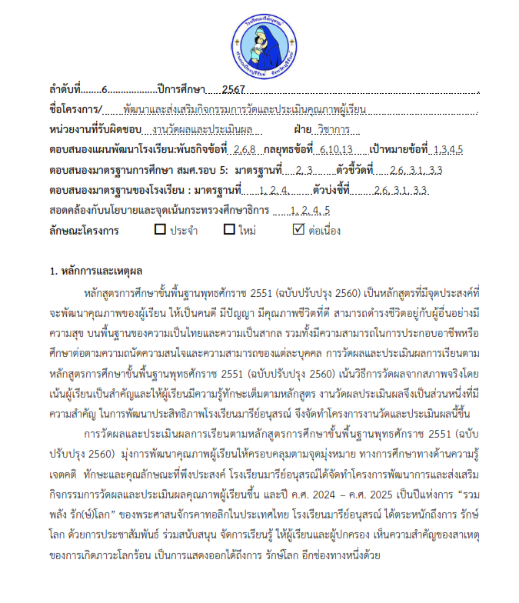

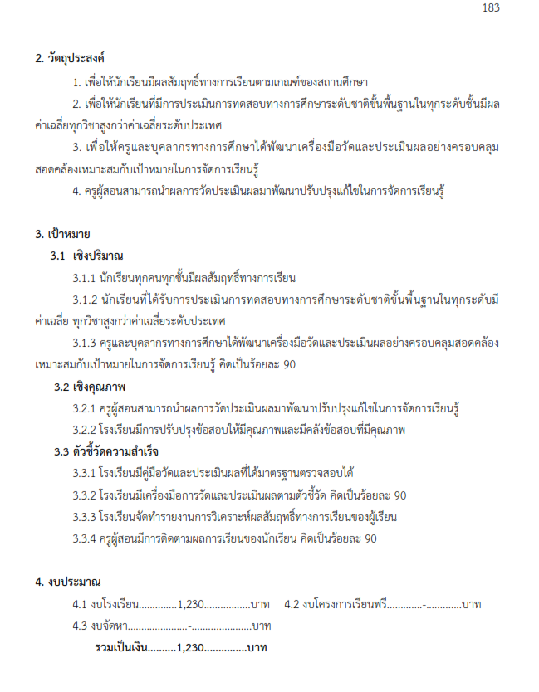

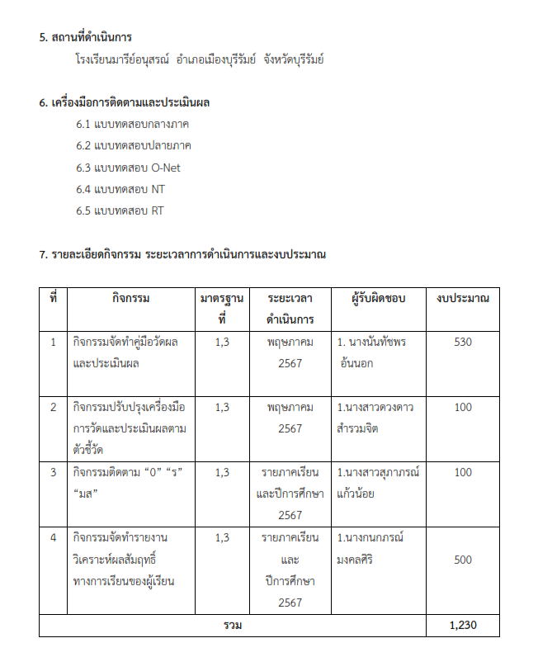

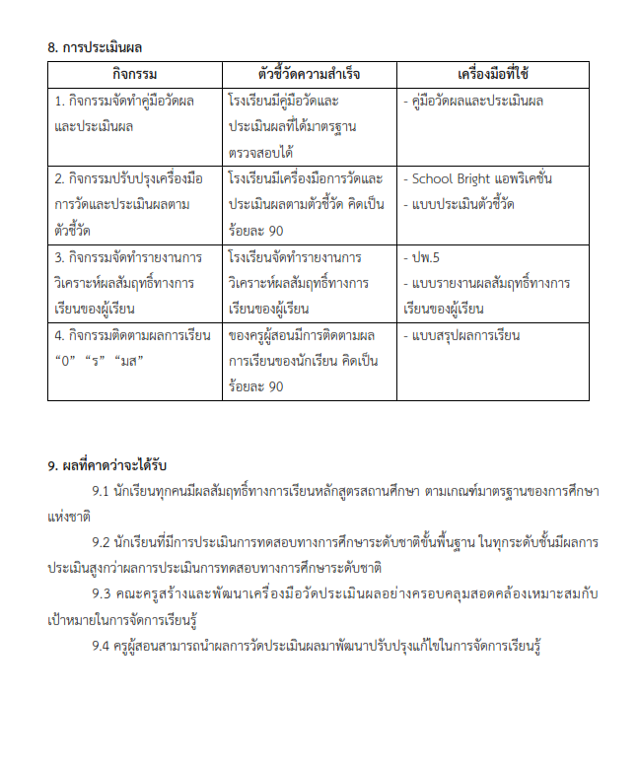

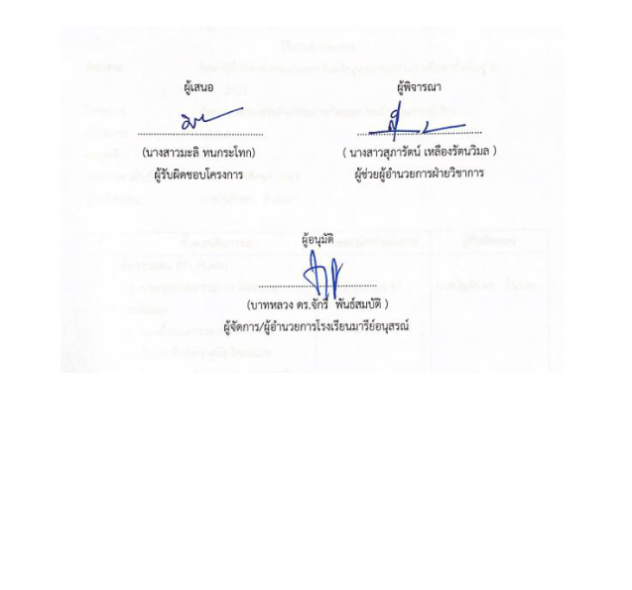

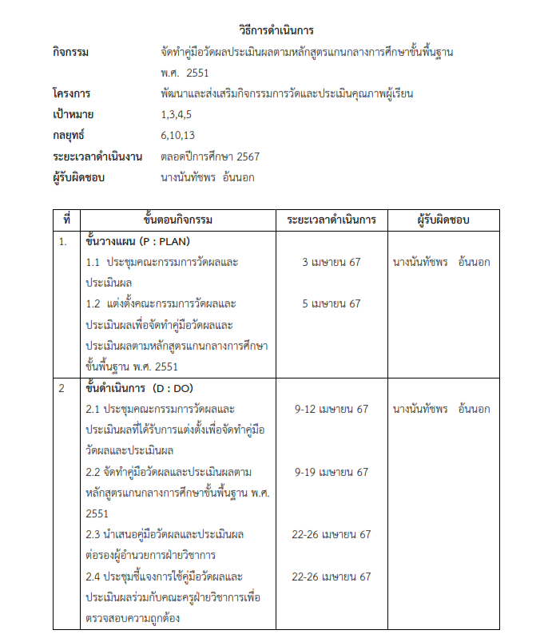

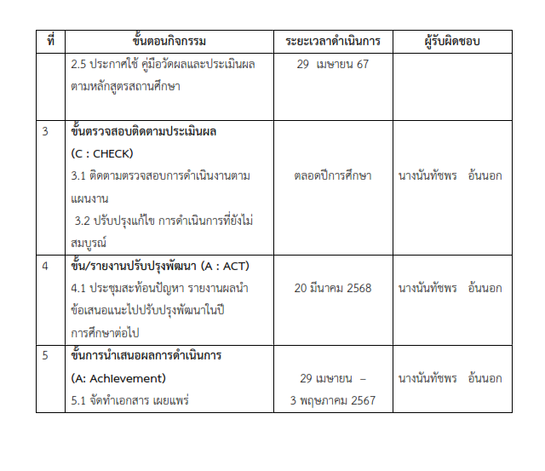

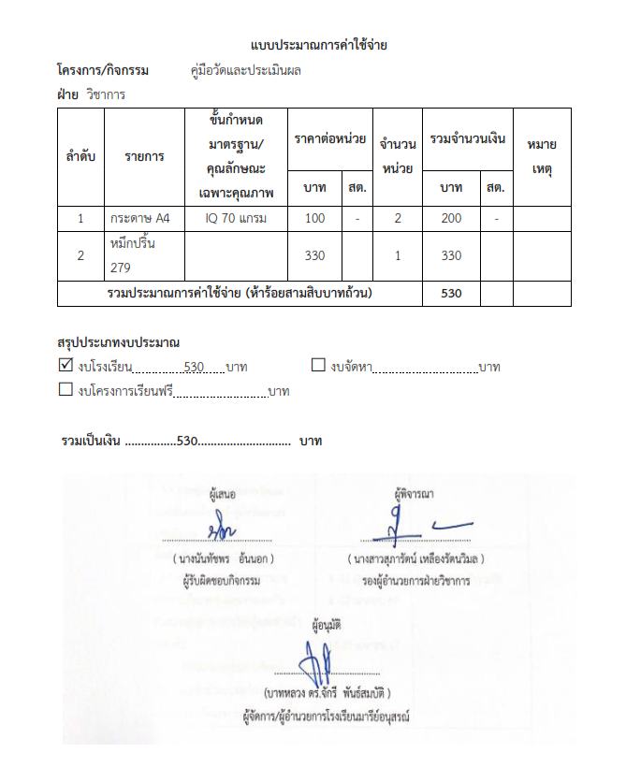

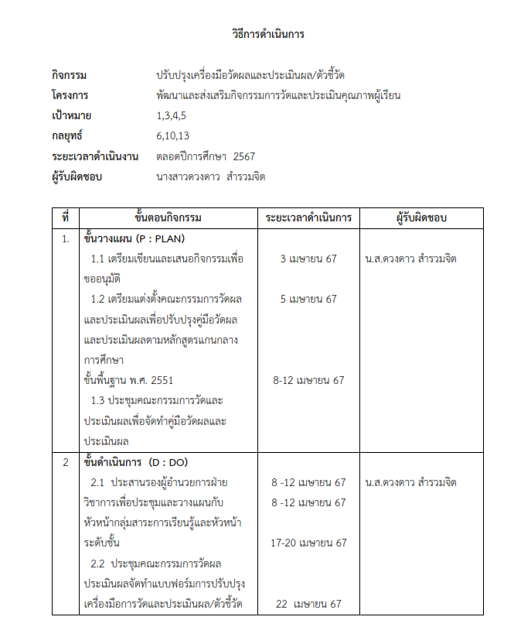

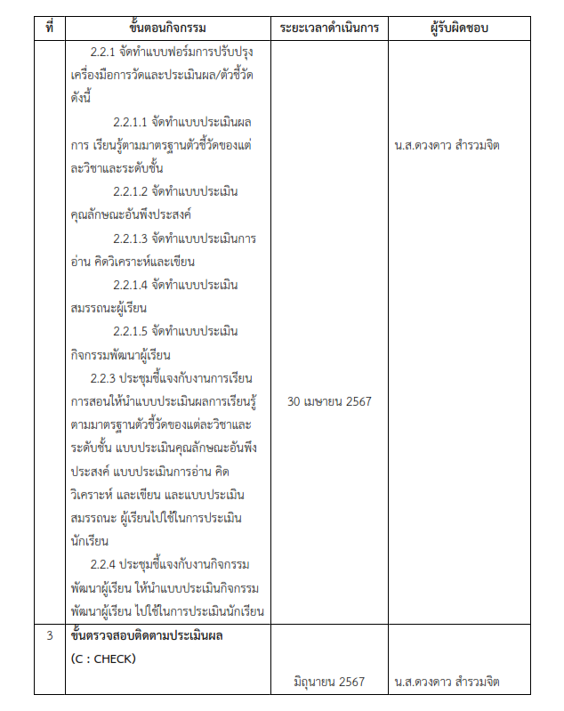

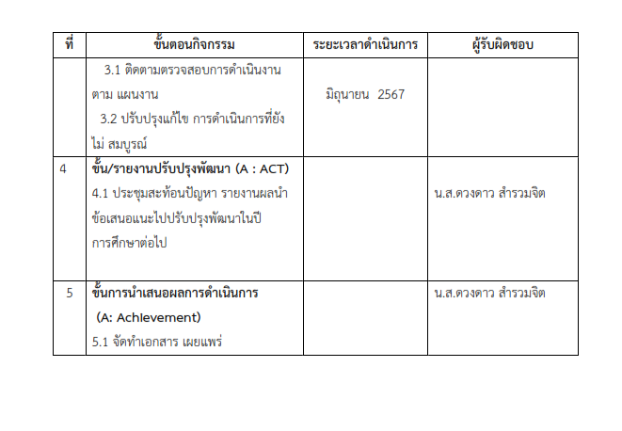

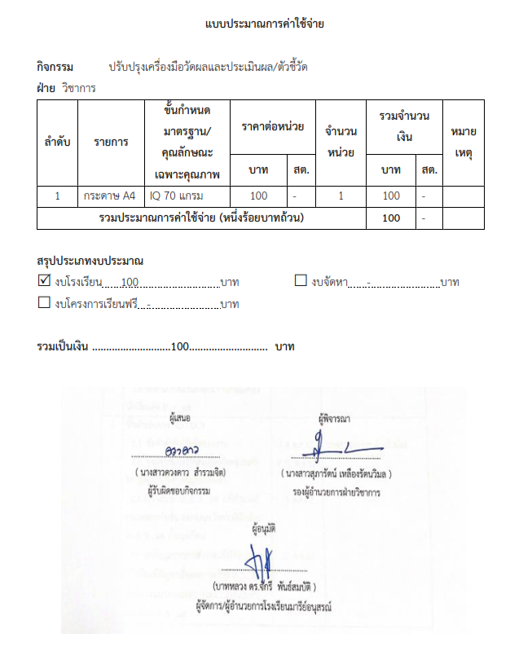

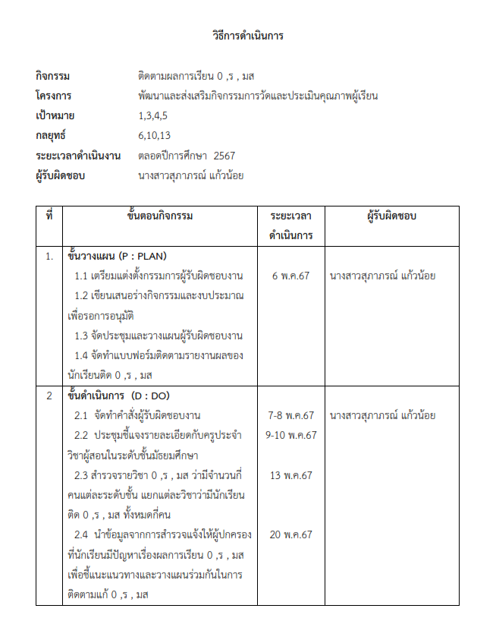

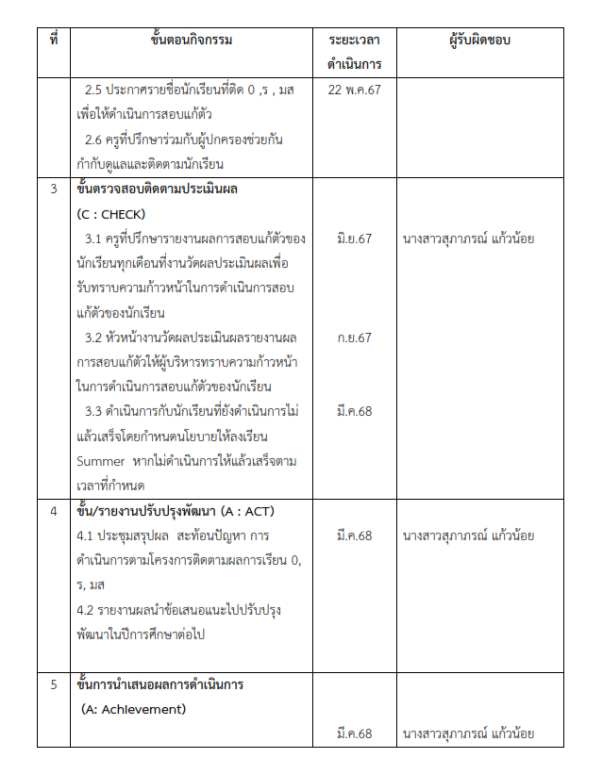

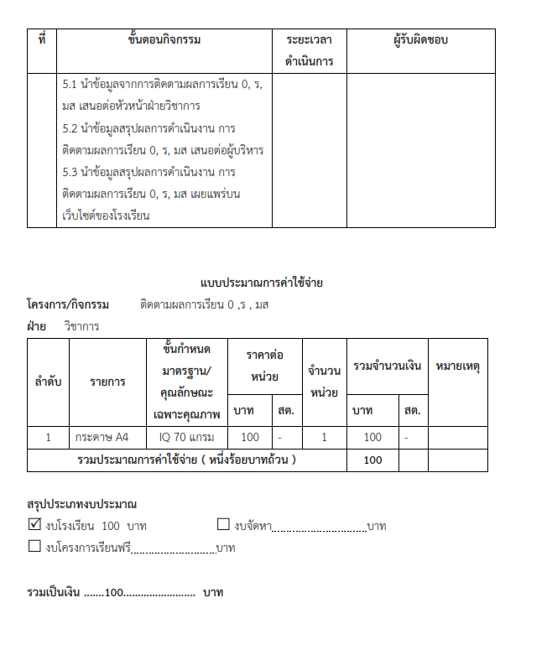

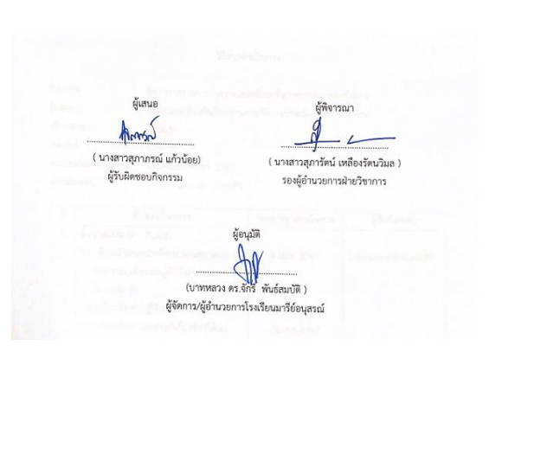

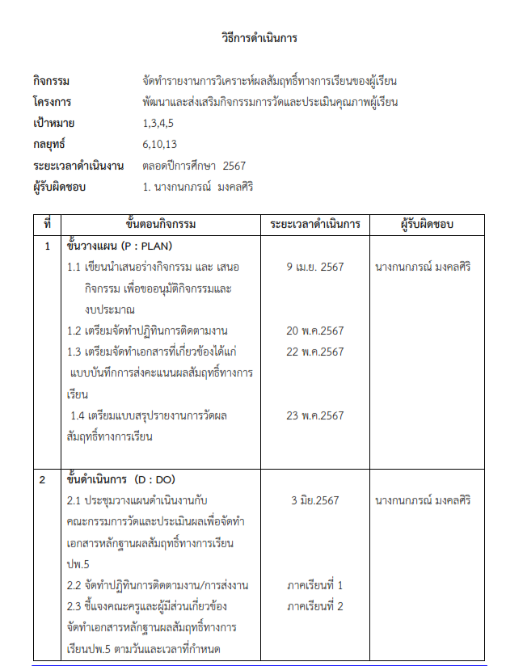

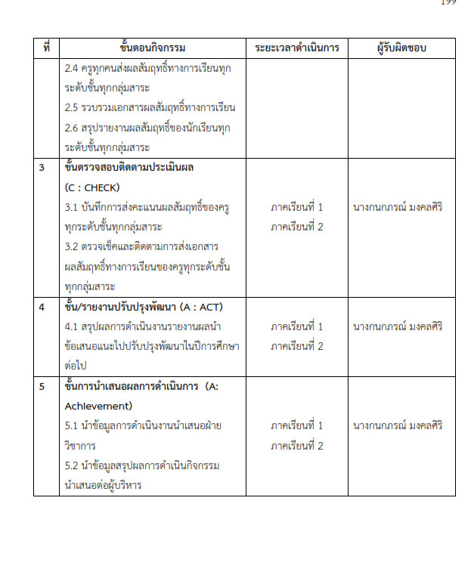

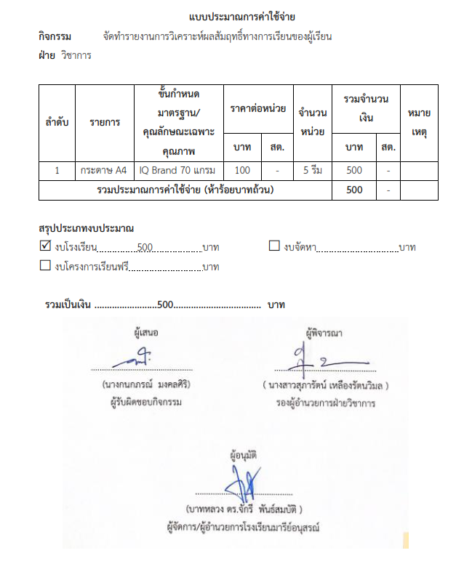

รายงานการวิเคราะห์ผลสัมฤทธิ์ทางการเรียนของผู้เรียน
ชั้นประถมศึกษาปีที่ 1 – 6

รายงานการวิเคราะห์ผลสัมฤทธิ์ทางการเรียนของผู้เรียน ปีการศึกษา 2567
ชั้นประถมศึกษาปีที่ 1 – 6 โรงเรียนมารีย์อนุสรณ์

ในการประเมินคุณภาพทางการศึกษาขั้นพื้นฐานนั้น จะมีการประเมินผลสัมฤทธิ์ทางการเรียนเป็น
ส่วนหนึ่งเสมอ ผลสัมฤทธิ์ทางการเรียนเป็นตัวชี้วัดตัวหนึ่งที่บ่งบอกถึงคุณภาพการจัดการเรียนการสอนของสถานศึกษาว่า ผู้เรียนได้รับการพัฒนาและประเมินตามตัวชี้วัดซึ่งเป็นเป้าหมายหลักในการประเมินผลการเรียนรู้เป็นกระบวนการพัฒนาผู้เรียนโดยใช้ผลประเมินเป็นข้อมูลและสารสนเทศซึ่งแสดงพัฒนาการความก้าวหน้า
แม้ความสำเร็จทางการเรียนของผู้เรียนตลอดจนข้อมูลที่เป็นประโยชน์ต่อการส่งเสริมให้ผู้เรียนเกิดการพัฒนาและเรียนรู้อย่างเต็มศักยภาพ

การวิเคราะห์ผลการประเมินเป็นการตรวจสอบ กำกับ และรักษาคุณภาพการจัดการศึกษาของโรงเรียน ในปีการศึกษา 2567 ได้วิเคราะห์การประเมิน 5 ส่วนคือ
1. ผลการประเมินรายวิชาตามกลุ่มสาระการเรียนรู้
2. ผลการประเมินคุณลักษณะอันพึงประสงค์
3. ผลการประเมินการอ่าน คิดวิเคราะห์และเขียน
4. ผลการประเมินสมรรถนะสำคัญของผู้เรียน
5. ผลการประเมินระดับชาติขั้นพื้นฐาน (O-NET) ชั้นประถมศึกษาปีที่ 6
6. ผลการประเมินระดับชาติขั้นพื้นฐาน (O-NET) ชั้นมัธยมศึกษาปีที่ 3
7. ผลการประเมินระดับชาติพื้นฐาน การอ่าน (RT) ป.1
8. ผลการประเมินระดับชาติพื้นฐาน การประเมินคุณภาพผู้เรียน (NT) ป.3
วัตถุประสงค์
1. เพื่อกำกับ ติดตาม และพัฒนาคุณภาพการจัดการศึกษาของโรงเรียน
2. ช่วยให้ได้ข้อมูลสำหรับการกำหนดแผนการพัฒนาคุณภาพการจัดการศึกษาของโรงเรียน

ขอบเขตการศึกษา
1. ผลการประเมินรายวิชาตามกลุ่มสาระการเรียนรู้ ผลการประเมินคุณลักษณะอันพึงประสงค์และ ผลการประเมินการอ่าน คิดวิเคราะห์และเขียน ของนักเรียนชั้นประถมศึกษาปีที่ 1-6 ปีการศึกษา 2567
2. ผลการประเมินระดับชาติขั้นพื้นฐาน (O-NET) ชั้นประถมศึกษาปีที่ 6 ปีการศึกษา 2565 - 2567
3. ผลการประเมินระดับชาติขั้นพื้นฐาน (O-NET) ชั้นมัธยมศึกษาปีที่ 3 ปีการศึกษา 2565 - 2567

เป้าหมาย
การวิเคราะห์ครั้งนี้เก็บรวบรวมผลการประเมินปีการศึกษา 2567 ของโรงเรียนมารีย์อนุสรณ์ และผลการประเมินระดับชาติขั้นพื้นฐาน (O-NET) โดยมีจำนวนนักเรียนในแต่ละชั้นตามตารางด้านล่าง

ตารางแสดงจำนวนนักเรียน ปีการศึกษา 2567

ระดับชั้น | จำนวนนักเรียน
ประถมศึกษาปีที่ 1 | 253
ประถมศึกษาปีที่ 2 | 297
ประถมศึกษาปีที่ 3 | 294
ประถมศึกษาปีที่ 4 | 280
ประถมศึกษาปีที่ 5 | 322
ประถมศึกษาปีที่ 6 | 346

ประโยชน์ที่คาดว่าจะได้รับ
1. โรงเรียนมีแนวทางในการพัฒนาคุณภาพการจัดการศึกษาของโรงเรียน
2. ผู้บริหารและครูใช้เป็นข้อมูลในการพัฒนาคุณภาพการจัดการศึกษาของโรงเรียน

เอกสารที่เกี่ยวข้อง
1. เอกสารการวัดและประเมินผลทางการศึกษาโรงเรียนมารีย์อนุสรณ์
2. แนวปฏิบัติการวัดและประเมินผลการเรียนรู้ ตามหลักสูตรแกนกลางการศึกษาขั้นพื้นฐาน พุทธศักราช 2551
3. เอกสารแสดงผลการเรียนชั้นประถมศึกษาปีที่ 1 – 6 มัธยมศึกษาปีที่ 1 - 3 กลุ่มสาระการเรียนรู้ภาษาไทย คณิตศาสตร์ วิทยาศาสตร์และเทคโนโลยี สังคมศึกษา ศาสนา และวัฒนธรรม สุขศึกษาและพลศึกษา ศิลปะ การงานอาชีพ และภาษาต่างประเทศ

ผลสัมฤทธิ์ทางการเรียนของผู้เรียนปีการศึกษา 2567
ตาราง แสดงร้อยละของจำนวนนักเรียนที่มีผลการเรียนตั้งแต่ 3.00 ขึ้นไป
(เฉพาะวิชาพื้นฐาน) จำแนกตามกลุ่มสาระการเรียนรู้ ปีการศึกษา 2567

ตารางที่ 1 แสดงร้อยละของจำนวนนักเรียนที่มีผลการเรียนตั้งแต่ 3.00 ขึ้นไป(เฉพาะวิชาพื้นฐาน) จำแนกตามกลุ่มสาระการเรียนรู้ ปีการศึกษา 2567

กลุ่มสาระการเรียนรู้ | ร้อยละของนักเรียนที่ได้ระดับ 3 ขึ้นไป
 | ป.1 | ป.2 | ป.3 | ป.4 | ป.5 | ป.6 | รวม
ภาษาไทย | 97.23 | 96.62 | 96.25 | 97.86 | 95.03 | 92.77 | 95.96
คณิตศาสตร์ | 97.23 | 95.27 | 96.93 | 96.07 | 81.99 | 77.17 | 90.78
วิทยาศาสตร์ | 93.68 | 95.61 | 97.27 | 95.36 | 98.14 | 78.03 | 93.02
เทคโนโลยี(วิทยาการคำนวณ) | 100.00 | 99.66 | 100.00 | 99.64 | 100.00 | 91.62 | 98.49
สังคมศึกษาฯ | 97.23 | 95.27 | 97.61 | 99.64 | 95.03 | 94.51 | 96.55
ประวัติศาสตร์ | 93.28 | 92.23 | 95.90 | 98.57 | 96.58 | 89.31 | 94.31
การป้องกันการต้านทุจริต | 93.68 | 93.92 | 99.32 | 99.64 | 98.76 | 99.71 | 97.51
สุขศึกษาฯ | 100.00 | 100.00 | 100.00 | 99.64 | 100.00 | 96.24 | 99.31
ศิลปะ | 98.81 | 98.65 | 93.17 | 97.14 | 93.79 | 79.48 | 93.51
การงานอาชีพ | 100.00 | 99.66 | 100.00 | 99.64 | 96.89 | 96.24 | 98.74
ภาษาต่างประเทศ | 90.12 | 85.14 | 97.27 | 87.50 | 88.20 | 84.97 | 88.87
รวม | 1,061.26 | 1,052.03 | 1,073.72 | 1,070.70 | 1,044.41 | 980.05 | 1,047.03
เฉลี่ย | 96.48 | 95.64 | 97.61 | 97.33 | 94.95 | 89.10 | 95.18

แผนภูมิเปรียบเทียบร้อยละของจำนวนที่มีผลการเรียนตั้งแต่ 3.00 ขึ้นไป
จำแนกตามกลุ่มสาระการเรียนรู้ ชั้นประถมศึกษาปีที่ 1-6 ปีการศึกษา 2567

จากตารางและแผนภูมิเปรียบเทียบร้อยละของจำนวนนักเรียนที่มีผลการเรียนตั้งแต่ 3.00 ขึ้นไป จำแนกตามกลุ่มสาระการเรียนรู้ ปีการศึกษา 2567 พบว่า กลุ่มสาระการเรียนรู้สุขศึกษาและพลศึกษามีจำนวนนักเรียนที่ได้รับผลการเรียนระดับ 3 ขึ้นไปมากที่สุด คิดเป็นร้อยละ 99.31 รองลงมาคือ กลุ่มสาระการเรียนรู้การงานอาชีพ ร้อยละ 98.74 และกลุ่มสาระการเรียนรู้ที่มีจำนวนนักเรียนได้รับผลการเรียนระดับ 3 ขึ้นไปน้อยที่สุด คือ กลุ่มสาระภาษารต่างประเทศ ร้อยละ 88.87

ตารางเปรียบเทียบแสดงร้อยละนักเรียนที่มีผลการเรียนเฉลี่ยตั้งแต่ 3.00 ขึ้นไป (เฉพาะวิชาพื้นฐาน )
จำแนกตามกลุ่มสาระการเรียนรู้ ชั้น ป.1 – 6 ปีการศึกษา 2565 - 2567
ตารางที่ 2 เปรียบเทียบแสดงร้อยละนักเรียนที่มีผลการเรียนเฉลี่ยตั้งแต่ 3.00 ขึ้นไป(เฉพาะวิชาพื้นฐาน )
จำแนกตามกลุ่มสาระการเรียนรู้ ชั้น ป.1 – 6 ปีการศึกษา 2565 - 2567
สาระการเรียนรู้ | ร้อยละของจำนวนนักเรียน/ปีการศึกษา
 | 2565 | 2566 | 2567
ภาษาไทย | 88.72 | 91.86 | 95.96
คณิตศาสตร์ | 84.69 | 87.99 | 90.78
วิทยาศาสตร์ | 90.69 | 91.07 | 93.02
เทคโนโลยี(วิทยาการคำนวณ) | - | 99.75 | 98.49
สังคมศึกษา | 88.42 | 91.43 | 96.55
ประวัติศาสตร์ | 86.98 | 92.05 | 94.31
การป้องกันการต้านทุจริต | 96.18 | 96.32 | 97.51
สุขศึกษาและพลศึกษา | 96.53 | 99.27 | 99.31
ศิลปะ | 94.82 | 93.50 | 93.51
การงานอาชีพ | 97.78 | 98.52 | 98.74
ภาษาต่างประเทศ | 75.06 | 81.07 | 88.87
เฉลี่ย | 89.99 | 92.98 | 95.18
หมายเหตุ ร้อยละของจำนวนนักเรียนคิดจากผลการสอบของโรงเรียนเท่านั้น

แผนภูมิเปรียบเทียบร้อยละของนักเรียนที่มีผลการเรียนเฉลี่ยตั้งแต่ 3.00 ขึ้นไป (เฉพาะวิชาพื้นฐาน )
จำแนกตามกลุ่มสาระการเรียนรู้ ชั้น ป.1 – 6 ปีการศึกษา 2565 - 2567

รายงานประเมินคุณลักษณะอันพึงประสงค์ ปีการศึกษา 2567
ตารางที่ 3 สรุปผลการประเมินคุณลักษณะอันพึงประสงค์ ของนักเรียนชั้นประถมศึกษาปีที่ 1 - 6
ปีการศึกษา 2567
ระดับชั้น | จำนวนนักเรียนทั้งหมด | จำนวน/ร้อยละของนักเรียนตามระดับคุณภาพ  (การอ่าน คิดวิเคราะห์ และเขียน)
 |  | 3=ดีมาก |  | 2=ดี |  | 1=พอใช้ |  | 0=ปรับปรุง
 |  | จำนวน | ร้อยละ | จำนวน | ร้อยละ | จำนวน | ร้อยละ | จำนวน | ร้อยละ
ประถมศึกษาปีที่ 1 | 253 | 229 | 90.51 | 21 | 8.30 | 3 | 1.19 | - | -
ประถมศึกษาปีที่ 2 | 297 | 295 | 99.32 | - | - | 1 | 0.34 | 1 | 0.34
ประถมศึกษาปีที่ 3 | 294 | 293 | 99.66 | - | - | - | - | 1 | 0.34
ประถมศึกษาปีที่ 4 | 280 | 280 | 100.00 | - | - | - | - | - | -
ประถมศึกษาปีที่ 5 | 322 | 322 | 100.00 | - | - | - | - | - | -
ประถมศึกษาปีที่ 6 | 346 | 346 | 100.00 | - | - | - | - | - | -
รวม/เฉลี่ยร้อยละ | 1,792 | 1,765 | 98.25 | 21 | 1.38 | 4 | 0.26 | 2 | 0.11

แผนภูมิเปรียบเทียบผลการประเมินคุณลักษณะอันพึงประสงค์
ชั้นประถมศึกษาปีที่ 1 – 6 ปีการศึกษา 2567

จากรายงานและแผนภูมิเปรียบเทียบผลการประเมินคุณลักษณะอันพึงประสงค์ ชั้นประถม
ศึกษาปีที่ 1 – 6 ปีการศึกษา 2567 พบว่า นักเรียนทุกชั้นมีผลการประเมินในระดับดีมาก โดยเรียงลำดับ
จากผลการประเมินจากมากไปหาน้อยดังนี้ ชั้นประถมศึกษาปีที่ 4-6 ร้อยละ 100 ชั้นประถมศึกษาปีที่ 3
ร้อยละ 99.66 ชั้นประถมศึกษาปีที่ 2 ร้อยละ 99.32 และชั้นประถมศึกษาปีที่ 1 ร้อยละ 90.51

รายงานสรุปผลการประเมินการอ่าน คิด วิเคราะห์และเขียน
ปีการศึกษา 2567
ตารางที่ 4 สรุปผลการการอ่าน คิด วิเคราะห์และเขียน ชั้นประถมศึกษาปีที่ 1 – 6 ปีการศึกษา 2567
ระดับชั้น | จำนวนนักเรียนทั้งหมด | จำนวน/ร้อยละของนักเรียนตามระดับคุณภาพ  (คุณลักษณะอันพึงประสงค์)
 |  | 3=ดีมาก |  | 2=ดี |  | 1=พอใช้ |  | 0=ปรับปรุง
 |  | จำนวน | ร้อยละ | จำนวน | ร้อยละ | จำนวน | ร้อยละ | จำนวน | ร้อยละ
ประถมศึกษาปีที่ 1 | 253 | 237 | 93.68 | 16 | 6.32 | - | - | - | -
ประถมศึกษาปีที่ 2 | 297 | 282 | 94.95 | 13 | 4.38 | 1 | 0.34 | 1 | 0.34
ประถมศึกษาปีที่ 3 | 294 | 288 | 97.96 | 5 | 1.70 | - | - | 1 | 0.34
ประถมศึกษาปีที่ 4 | 280 | 273 | 97.50 | 7 | 2.50 | - | - | - | -
ประถมศึกษาปีที่ 5 | 322 | 322 | 100.00 | - | - | - | - | - | -
ประถมศึกษาปีที่ 6 | 346 | 346 | 100.00 | - | - | - | - | -
รวม/เฉลี่ยร้อยละ | 1,792 | 1,748 | 97.35 | 41 | 2.48 | 1 | 0.06 | 2 | 0.11

แผนภูมิเปรียบเทียบผลการประเมินการอ่าน คิด วิเคราะห์และเขียน
ชั้นประถมศึกษาปีที่ 1 – 6 ปีการศึกษา 2567

จากรายงานและแผนภูมิเปรียบเทียบผลการประเมินการอ่าน คิด วิเคราะห์และเขียน ชั้นประถม
ศึกษาปีที่ 1 – 6 ปีการศึกษา 2567 พบว่า นักเรียนทุกชั้นมีผลการประเมินในระดับดีมาก โดยเรียงลำดับ
จากผลการประเมินจากมากไปหาน้อยดังนี้ ชั้นประถมศึกษาปีที่ 5 และ 6 ร้อยละ 100 ชั้นประถมศึกษาปีที่ 3 ร้อยละ 97.96 ชั้นประถมศึกษาปีที่ 4 ร้อยละ 97.50 ชั้นประถมศึกษาปีที่ 2 ร้อยละ 94.95 และชั้นประถมศึกษาปีที่ 1 ร้อยละ 93.68

รายงานสรุปผลการประเมินสมรรถนะของผู้เรียน
ปีการศึกษา 2567
ตารางที่ 5 สรุปผลการประเมินสมรรถนะของผู้เรียน ชั้นประถมศึกษาปีที่ 1-6 ปีการศึกษา 2567
ระดับชั้น | จำนวนนักเรียนทั้งหมด | จำนวน/ร้อยละของนักเรียนตามระดับคุณภาพ
 |  | 3=ดีมาก |  | 2=ดี |  |  | 1=พอใช้ |  | 0=ปรับปรุง
 |  | จำนวน | ร้อยละ | จำนวน | ร้อยละ | จำนวน |  | ร้อยละ | จำนวน | ร้อยละ
ประถมศึกษาปีที่ 1 | 253 | 232 | 91.69 | 20 | 7.90 | 1 |  | 0.39 | - | -
ประถมศึกษาปีที่ 2 | 297 | 287 | 96.63 | 8 | 2.69 | 1 |  | 0.34 | 1 | 0.34
ประถมศึกษาปีที่ 3 | 294 | 293 | 99.66 | - | - | - |  | - | 1 | 0.34
ประถมศึกษาปีที่ 4 | 280 | 280 | 100.00 | - | - | - |  | - | - | -
ประถมศึกษาปีที่ 5 | 322 | 322 | 100.00 | - | - | - |  | - | - | -
ประถมศึกษาปีที่ 6 | 346 | 346 | 100.00 | - | - | - |  | - | - | -
รวม/เฉลี่ยร้อยละ | 1,792 | 1,760 | 98.00 | 28 | 1.77 | 1 |  | 0.12 | 2 | 0.11

แผนภูมิเปรียบเทียบผลการประเมินสมรรถนะของผู้เรียน
ชั้นประถมศึกษาปีที่ 1 -6 ปีการศึกษา 2567

จากรายงานและแผนภูมิเปรียบเทียบผลการประเมินสมรรถนะของผู้เรียน ชั้นประถมศึกษาปีที่
1-6 ปีการศึกษา 2567 พบว่า นักเรียนทุกระดับมีผลการประเมินในระดับดีมาก โดยเรียงลำดับจากผลการ
ประเมินจากมากไปหาน้อย ดังนี้ ชั้นประถมศึกษาปีที่ 4-6 ร้อยละ 100 ชั้นประถมศึกษาปีที่ 3 ร้อยละ 99.66 ชั้นประถมศึกษาปีที่ 2 ร้อยละ 96.63 และชั้นประถมศึกษาปีที่ 1 ร้อยละ 91.69

รายงานการวิเคราะห์ผลสัมฤทธิ์ทางการเรียนของผู้เรียน
ชั้นมัธยมศึกษาปีที่ 1-3

รายงานการวิเคราะห์ผลสัมฤทธิ์ทางการเรียนของผู้เรียน ปีการศึกษา 2567
ชั้นมัธยมศึกษาปีที่ 1 – 3 โรงเรียนมารีย์อนุสรณ์

ในการประเมินคุณภาพทางการศึกษาขั้นพื้นฐานนั้น จะมีการประเมินผลสัมฤทธิ์ทางการเรียนเป็น
ส่วนหนึ่งเสมอ ผลสัมฤทธิ์ทางการเรียนเป็นตัวชี้วัดตัวหนึ่งที่บ่งบอกถึงคุณภาพการจัดการเรียนการสอนของสถานศึกษาว่า ผู้เรียนได้รับการพัฒนาและประเมินตามตัวชี้วัดซึ่งเป็นเป้าหมายหลักในการประเมินผลการเรียนรู้เป็นกระบวนการพัฒนาผู้เรียนโดยใช้ผลประเมินเป็นข้อมูลและสารสนเทศซึ่งแสดงพัฒนาการความก้าวหน้า แม้ความสำเร็จทางการเรียนของผู้เรียนตลอดจนข้อมูลที่เป็นประโยชน์ต่อการส่งเสริมให้ผู้เรียนเกิดการพัฒนาและเรียนรู้อย่างเต็มศักยภาพ

การวิเคราะห์ผลการประเมินเป็นการตรวจสอบ กำกับ และรักษาคุณภาพการจัดการศึกษาของโรงเรียน ในปีการศึกษา 2567 ได้วิเคราะห์การประเมิน 5 ส่วนคือ
1. ผลการประเมินรายวิชาตามกลุ่มสาระการเรียนรู้
2. ผลการประเมินคุณลักษณะอันพึงประสงค์
3. ผลการประเมินการอ่าน คิดวิเคราะห์และเขียน
4. ผลการประเมินสมรรถนะสำคัญของผู้เรียน
5. ผลการประเมินระดับชาติขั้นพื้นฐาน(O-NET) ชั้นมัธยมศึกษาปีที่ 3

วัตถุประสงค์
1. เพื่อกำกับ ติดตาม และพัฒนาคุณภาพการจัดการศึกษาของโรงเรียน
2. ช่วยให้ได้ข้อมูลสำหรับการกำหนดแผนการพัฒนาคุณภาพการจัดการศึกษาของโรงเรียน
ขอบเขตการศึกษา
1. ผลการประเมินรายวิชาตามกลุ่มสาระการเรียนรู้ ผลการประเมินคุณลักษณะอันพึงประสงค์ และผลการประเมินการอ่าน คิดวิเคราะห์และเขียน ของนักเรียนชั้นมัธยมศึกษาปีที่ 1-3 ปีการศึกษา 2567
2. ผลการประเมินระดับชาติขั้นพื้นฐาน (O-NET) ชั้นมัธยมศึกษาปีที่ 3 ปีการศึกษา 2565-2567

เป้าหมาย
การวิเคราะห์ครั้งนี้เก็บรวบรวมผลการประเมินปีการศึกษา 2567 ของโรงเรียนมารีย์อนุสรณ์และ ผลการประเมินการทดสอบทางการศึกษาระดับชาติขั้นพื้นฐาน(O-NET) โดยมีจำนวนนักเรียนในแต่ละชั้นตามตารางด้านล่าง

ตารางแสดงจำนวนนักเรียน ปีการศึกษา 2567

ระดับชั้น | จำนวนนักเรียน
มัธยมศึกษาปีที่ 1 | 238
มัธยมศึกษาปีที่ 2 | 150
มัธยมศึกษาปีที่ 3 | 128

ประโยชน์ที่คาดว่าจะได้รับ
1. โรงเรียนมีแนวทางในการพัฒนาคุณภาพการจัดการศึกษาของโรงเรียน
2. ผู้บริหารและครูใช้เป็นข้อมูลในการพัฒนาคุณภาพการจัดการศึกษาของโรงเรียน

เอกสารที่เกี่ยวข้อง
1. เอกสารการวัดและประเมินผลทางการศึกษาโรงเรียนมารีย์อนุสรณ์
2. แนวปฏิบัติการวัดและประเมินผลการเรียนรู้ ตามหลักสูตรแกนกลางการศึกษาขั้นพื้นฐาน
พุทธศักราช 2551
3. เอกสารแสดงผลการเรียนชั้นมัธยมศึกษาปีที่ 1 – 3 กลุ่มสาระการเรียนรู้ภาษาไทย คณิตศาสตร์
วิทยาศาสตร์และเทคโนโลยี สังคมศึกษา ศาสนา และวัฒนธรรม สุขศึกษาและพลศึกษา ศิลปะ การงานอาชีพ และภาษาต่างประเทศ
4. รายงานผลการประเมินระดับชาติขั้นพื้นฐาน (O-NET) นักเรียนชั้นมัธยมศึกษาปีที่ 3

ผลสัมฤทธิ์ทางการเรียนของผู้เรียนปีการศึกษา 2567
ตารางแสดงร้อยละของจำนวนนักเรียนที่มีผลการเรียนตั้งแต่ 3.00 ขึ้นไป (เฉพาะวิชาพื้นฐาน)
จำแนกตามกลุ่มสาระการเรียนรู้ ภาคเรียนที่ 1 และ 2 ปีการศึกษา 2567
ตารางที่ 1 แสดงร้อยละของจำนวนนักเรียนชั้นมัธยมศึกษาปีที่ 1 – 3 ที่มีผลการเรียนตั้งแต่ 3.00 ขึ้นไป
(เฉพาะวิชาพื้นฐาน) จำแนกตามกลุ่มสาระการเรียนรู้ ปีการศึกษา 2567

กลุ่มสาระการเรียนรู้ | จำนวนนักเรียน (ร้อยละ)
 | ม.1 |  |  |  | ม.2 |  |  | ม.3 |  |  | รวม  เฉลี่ย
 | ภาค1 | ภาค 2 | เฉลี่ย | ภาค1 |  | ภาค 2 | เฉลี่ย | ภาค1 | ภาค 2 | เฉลี่ย
ภาษาไทย | 68.27 | 51.26 | 59.77 | 55.70 |  | 72.67 | 64.19 | 71.76 | 76.56 | 74.16 | 44.82
คณิตศาสตร์ | 21.29 | 34.45 | 27.87 | 46.20 |  | 56.00 | 51.10 | 60.31 | 31.25 | 45.78 | 20.90
วิทยาศาสตร์ | 24.90 | 39.50 | 32.20 | 35.44 |  | 42.67 | 39.06 | 54.96 | 52.34 | 53.65 | 24.15
เทคโนโลยี ฯ | 97.59 | 87.82 | 92.71 | 98.73 |  | 96.00 | 97.37 | 98.47 | 100.00 | 99.24 | 69.53
สังคมศึกษาฯ | 50.20 | 33.61 | 41.91 | 84.18 |  | 84.67 | 84.43 | 80.92 | 71.88 | 76.40 | 31.43
ประวัติศาสตร์ | 42.17 | 35.71 | 38.94 | 17.09 |  | 55.33 | 36.21 | 71.76 | 72.66 | 72.21 | 29.21
การป้องกันต้านทุจริต | 64.66 | 63.03 | 63.85 | 62.66 |  | 65.33 | 64.00 | 61.83 | 67.19 | 64.51 | 47.88
สุขศึกษา | 94.78 | 97.06 | 95.92 | 98.73 |  | 99.33 | 99.03 | 96.18 | 96.09 | 96.14 | 71.94
พลศึกษา | 83.13 | 87.39 | 85.26 | 94.30 |  | 96.00 | 95.15 | 93.89 | 71.09 | 82.49 | 63.95
ศิลปะ | 67.47 | 73.95 | 70.71 | 72.78 |  | 79.33 | 76.06 | 70.99 | 79.69 | 75.34 | 53.03
นาฏศิลป์-ดนตรี | 58.23 | 51.26 | 54.75 | 89.87 |  | 80.00 | 84.94 | 90.84 | 75.00 | 82.92 | 41.06
การงานอาชีพฯ | 97.99 | 99.16 | 98.58 | 82.91 |  | 89.33 | 86.12 | 83.21 | 80.47 | 81.84 | 73.93
ภาษาต่างประเทศ | 40.96 | 44.12 | 42.54 | 27.85 |  | 20.00 | 23.93 | 27.48 | 52.34 | 39.91 | 31.91
รวม | 811.64 | 798.32 | 804.98 | 866.44 |  | 936.66 | 901.55 | 962.60 | 926.56 | 944.58 | 603.74
เฉลี่ย | 62.43 | 61.41 | 61.92 | 66.65 |  | 72.05 | 69.35 | 74.05 | 71.27 | 72.66 | 46.44

แผนภูมิเปรียบเทียบร้อยละของจำนวนที่มีผลการเรียนตั้งแต่ 3.00 ขึ้นไป (เฉพาะวิชาพื้นฐาน)
จำแนกตามกลุ่มสาระการเรียนรู้
ชั้นมัธยมศึกษาปีที่ 1 – 3 ปีการศึกษา 2567

จากตารางและแผนภูมิเปรียบเทียบร้อยละของจำนวนนักเรียนชั้นมัธยมศึกษาปีที่ 1 -3 ที่มีผลการเรียนตั้งแต่ 3.00 ขึ้นไป จำแนกตามกลุ่มสาระการเรียนรู้ ปีการศึกษา 2567 พบว่า วิชาการงานอาชีพ มีจำนวนนักเรียนที่ได้รับผลการเรียนระดับ 3 ขึ้นไปมากที่สุด คิดเป็นร้อยละ 73.93 รองลงมาคือ วิชาสุขศึกษา ร้อยละ 71.94 ส่วนกลุ่มสาระการเรียนรู้ที่จำนวนนักเรียนที่ได้รับผลการเรียนระดับ 3 ขึ้นไปน้อยที่สุด วิชาคณิตศาสตร์ ร้อยละ 20.90

ตารางแสดงร้อยละนักเรียนที่มีผลการเรียนเฉลี่ยตั้งแต่ 3.00 ขึ้นไป (เฉพาะวิชาพื้นฐาน )
จำแนกตามกลุ่มสาระการเรียนรู้
ชั้นมัธยมศึกษาปีที่ 1 – 3 ปีการศึกษา 2565 – 2567
ตารางที่ 2 แสดงร้อยละนักเรียนที่มีผลการเรียนเฉลี่ยตั้งแต่ 3.00 ขึ้นไป (เฉพาะวิชาพื้นฐาน ) จำแนกตามกลุ่มสาระการเรียนรู้ ชั้น ม.1 – 3 ปีการศึกษา 2565 - 2567
สาระการเรียนรู้ | ร้อยละของจำนวนนักเรียน/ปีการศึกษา
 | 2565 | 2566 | 2567
ภาษาไทย | 65.67 | 62.00 | 44.82
คณิตศาสตร์ | 47.17 | 56.51 | 20.90
วิทยาศาสตร์และเทคโนโลยี | 59.09 | 55.00 | 24.15
สังคมศึกษา ศาสนา และวัฒนธรรม | 64.48 | 59.83 | 31.43
สุขศึกษาและพลศึกษา | 98.30 | 98.95 | 71.94
ศิลปะ | 66.17 | 71.12 | 53.03
การงานอาชีพ | 75.33 | 75.73 | 73.93
ภาษาต่างประเทศ | 31.10 | 60.00 | 31.91
เฉลี่ย | 66.84 | 67.39 | 41.01

หมายเหตุ ร้อยละของจำนวนนักเรียนคิดจากผลการสอบของโรงเรียนเท่านั้น

แผนภูมิเปรียบเทียบร้อยละของนักเรียนที่มีผลการเรียนเฉลี่ยตั้งแต่ 3.00 ขึ้นไป (เฉพาะวิชาพื้นฐาน )
จำแนกตามกลุ่มสาระการเรียนรู้ ชั้นมัธยมศึกษาปีที่ 1 – 3 ปีการศึกษา 2565 -2567

ตารางแสดงผลสัมฤทธิ์ทางการเรียน 8 กลุ่มสาระการเรียนรู้ ปีการศึกษา 2567
ตารางที่ 3 แสดงร้อยละของจำนวนนักเรียนที่มีผลการเรียนตั้งแต่ 3.00 ขึ้นไป (เฉพาะวิชาพื้นฐาน)
ชั้นมัธยมศึกษาปีที่ 1 ภาคเรียนที่ 1 – 2 ปีการศึกษา 2567

กลุ่มสาระการเรียนรู้ | จำนวน  นักเรียน | ชั้นมัธยมศึกษาปีที่ 1 ปีการศึกษา 2567
 |  | จำนวนนักเรียนที่มีผลการเรียนรู้ ตั้งแต่ 3.00 ขึ้นไป
 |  | ภาคเรียน ที่ 1 | ภาคเรียนที่ 2 | เฉลี่ย
ภาษาไทย | 238 | 68.27 | 51.26 | 59.77
คณิตศาสตร์ | 238 | 21.29 | 34.45 | 27.87
วิทยาศาสตร์ | 238 | 24.90 | 39.50 | 32.20
เทคโนโลยี ฯ | 238 | 97.59 | 87.82 | 92.71
สังคมศึกษาฯ | 238 | 50.20 | 33.61 | 41.91
ประวัติศาสตร์ | 238 | 42.17 | 35.71 | 38.94
การป้องกันต้านทุจริต | 238 | 64.66 | 63.03 | 63.85
สุขศึกษา | 238 | 94.78 | 97.06 | 95.92
พลศึกษา | 238 | 83.13 | 87.39 | 85.26
ศิลปะ | 238 | 67.47 | 73.95 | 70.71
นาฏศิลป์-ดนตรี | 238 | 58.23 | 51.26 | 54.75
การงานอาชีพฯ | 238 | 97.99 | 99.16 | 98.58
ภาษาต่างประเทศ | 238 | 40.96 | 44.12 | 42.54
รวม |  | 811.64 | 798.32 | 804.98
เฉลี่ย |  | 62.43 | 61.41 | 61.92

แผนภูมิเปรียบเทียบผลสัมฤทธิ์ทางการเรียนภาคเรียนที่ 1 และภาคเรียนที่ 2
ที่มีผลการเรียนตั้งแต่ 3.00 ขึ้นไป
ของนักเรียนชั้นมัธยมศึกษาปีที่ 1 จำแนกตามกลุ่มสาระการเรียนรู้ ปีการศึกษา 2567

จากตารางและแผนภูมิเปรียบเทียบร้อยละของจำนวนนักเรียนชั้นมัธยมศึกษาปีที่ 1 ที่มีผลการเรียน
ตั้งแต่ 3.00 ขึ้นไป จำแนกตามกลุ่มสาระการเรียนรู้ ปีการศึกษา 2567 ทั้งสองภาคเรียน พบว่า กลุ่มสาระการเรียนรู้การงานอาชีพ มีจำนวนนักเรียนที่ได้รับผลการเรียนระดับ 3 ขึ้นไปมากที่สุด คิดเป็นร้อยละ 98.58 รองลงมาคือ กลุ่มสาระการเรียนรู้สุขศึกษาและพลศึกษา วิชาสุขศึกษา ร้อยละ 95.92 และกลุ่มสาระการเรียนรู้ มีจำนวนนักเรียนที่ได้รับผลการเรียนระดับ 3 ขึ้นไปน้อยที่สุด กลุ่มสาระการเรียนรู้คณิตศาสตร์ คิดเป็นร้อยละ 27.87

ตารางที่ 4 แสดงร้อยละของจำนวนนักเรียนที่มีผลการเรียนตั้งแต่ 3.00 ขึ้นไป (เฉพาะวิชาพื้นฐาน)
ชั้นมัธยมศึกษาปีที่ 2 ภาคเรียนที่ 1 – 2 ปีการศึกษา 2567
กลุ่มสาระการเรียนรู้ | จำนวน  นักเรียน | ชั้นมัธยมศึกษาปีที่ 2 ปีการศึกษา 2567
 |  | จำนวนนักเรียนที่มีผลการเรียนรู้ ตั้งแต่ 3.00 ขึ้นไป
 |  | ภาคเรียนที่ 1 | ภาคเรียนที่ 2 | เฉลี่ย
ภาษาไทย | 150 | 55.70 | 72.67 | 64.19
คณิตศาสตร์ | 150 | 46.20 | 56.00 | 51.10
วิทยาศาสตร์ | 150 | 35.44 | 42.67 | 39.06
เทคโนโลยี ฯ | 150 | 98.73 | 96.00 | 97.37
สังคมศึกษาฯ | 150 | 84.18 | 84.67 | 84.43
ประวัติศาสตร์ | 150 | 17.09 | 55.33 | 36.21
การป้องกันต้านทุจริต | 150 | 62.66 | 65.33 | 64.00
สุขศึกษา | 150 | 98.73 | 99.33 | 99.03
พลศึกษา | 150 | 94.30 | 96.00 | 95.15
ศิลปะ | 150 | 72.78 | 79.33 | 76.06
นาฏศิลป์-ดนตรี | 150 | 89.87 | 80.00 | 84.94
การงานอาชีพฯ | 150 | 82.91 | 89.33 | 86.12
ภาษาต่างประเทศ | 150 | 27.85 | 20.00 | 23.93
รวม |  | 866.44 | 936.66 | 901.55
เฉลี่ย |  | 66.65 | 72.05 | 69.35

แผนภูมิเปรียบเทียบผลสัมฤทธิ์ทางการเรียนภาคเรียนที่ 1 และภาคเรียนที่ 2
ที่มีผลการเรียนตั้งแต่ 3.00 ขึ้นไป
ของนักเรียนชั้นมัธยมศึกษาปีที่ 2 จำแนกตามกลุ่มสาระการเรียนรู้ ปีการศึกษา 2567

จากตารางและแผนภูมิเปรียบเทียบร้อยละของจำนวนนักเรียนชั้นมัธยมศึกษาปีที่ 2 ที่มีผลการเรียนตั้งแต่ 3.00 ขึ้นไป จำแนกตามกลุ่มสาระการเรียนรู้ ปีการศึกษา 2567 ทั้งสองภาคเรียน พบว่า กลุ่มสาระการเรียนรู้สุขศึกษาและพลศึกษา วิชาสุขศึกษา มีจำนวนนักเรียนที่ได้รับผลการเรียนระดับ 3 ขึ้นไปมากที่สุด คิดเป็นร้อยละ 99.03 รองลงมาคือ กลุ่มสาระการเรียนรู้วิทยาศาสตร์ วิชาเทคโนโลยี(การออกแบบและเทคโนโลยี) ร้อยละ 97.37 และกลุ่มสาระการเรียนรู้ มีจำนวนนักเรียนที่ได้รับผลการเรียนระดับ 3 ขึ้นไปน้อยที่สุด กลุ่มสาระการเรียนรู้ภาษาต่างประเทศ คิดเป็นร้อยละ 23.93

ตารางที่ 5 แสดงร้อยละของจำนวนนักเรียนที่มีผลการเรียนตั้งแต่ 3.00 ขึ้นไป (เฉพาะวิชาพื้นฐาน)
ชั้นมัธยมศึกษาปีที่ 3 ภาคเรียนที่ 1 – 2 ปีการศึกษา 2567
กลุ่มสาระการเรียนรู้ | จำนวน  นักเรียน | ชั้นมัธยมศึกษาปีที่ 3 ปีการศึกษา 2567
 |  | จำนวนนักเรียนที่มีผลการเรียนรู้ ตั้งแต่ 3.00 ขึ้นไป
 |  | ภาคเรียนที่ 1 | ภาคเรียนที่ 2 | เฉลี่ย
ภาษาไทย | 128 | 71.76 | 76.56 | 74.16
คณิตศาสตร์ | 128 | 60.31 | 31.25 | 45.78
วิทยาศาสตร์ | 128 | 54.96 | 52.34 | 53.65
เทคโนโลยี ฯ | 128 | 98.47 | 100.00 | 99.24
สังคมศึกษาฯ | 128 | 80.92 | 71.88 | 76.40
ประวัติศาสตร์ | 128 | 71.76 | 72.66 | 72.21
การป้องกันต้านทุจริต | 128 | 61.83 | 67.19 | 64.51
สุขศึกษา | 128 | 96.18 | 96.09 | 96.14
พลศึกษา | 128 | 93.89 | 71.09 | 82.49
ศิลปะ | 128 | 70.99 | 79.69 | 75.34
นาฏศิลป์-ดนตรี | 128 | 90.84 | 75.00 | 82.92
การงานอาชีพฯ | 128 | 83.21 | 80.47 | 81.84
ภาษาต่างประเทศ | 128 | 27.48 | 52.34 | 39.91
รวม |  | 962.60 | 926.56 | 944.58
เฉลี่ย |  | 74.05 | 71.27 | 72.66

แผนภูมิเปรียบเทียบผลสัมฤทธิ์ทางการเรียนภาคเรียนที่ 1 และภาคเรียนที่ 2
ที่มีผลการเรียนตั้งแต่ 3.00 ขึ้นไป
ของนักเรียนชั้นมัธยมศึกษาปีที่ 3 จำแนกตามกลุ่มสาระการเรียนรู้ ปีการศึกษา 2567

จากตารางและแผนภูมิเปรียบเทียบร้อยละของจำนวนนักเรียนชั้นมัธยมศึกษาปีที่ 3 ที่มีผลการเรียนตั้งแต่ 3.00 ขึ้นไป จำแนกตามกลุ่มสาระการเรียนรู้ ปีการศึกษา 2567 ทั้งสองภาคเรียน พบว่า กลุ่มสาระการเรียนรู้วิทยาศาสตร์ วิชาเทคโนโลยี(การออกแบบและเทคโนโลยี) มีจำนวนนักเรียนที่ได้รับผลการเรียนระดับ 3 ขึ้นไปมากที่สุด คิดเป็นร้อยละ 99.24 รองลงมาคือ กลุ่มสาระการเรียนรู้สุขศึกษาและพลศึกษา วิชาสุขศึกษา ร้อยละ 96.14 และกลุ่มสาระการเรียนรู้ มีจำนวนนักเรียนที่ได้รับผลการเรียนระดับ 3 ขึ้นไปน้อยที่สุด กลุ่มสาระการเรียนรู้ภาษาต่างประเทศ คิดเป็นร้อยละ 39.91

รายงานสรุปผลการประเมินการอ่าน คิดวิเคราะห์ และเขียน ปีการศึกษา 2567

ตารางที่ 6 สรุปผลการประเมินการอ่าน คิดวิเคราะห์ และเขียน ของนักเรียนชั้นมัธยมศึกษาปีที่ 1 - 3
ปีการศึกษา 2567
ระดับชั้น | จำนวนนักเรียนทั้งหมด | จำนวน/ร้อยละของนักเรียนตามระดับคุณภาพ  (การอ่าน คิดวิเคราะห์ และเขียน)
 |  | 3=ดีมาก |  | 2=ดี |  | 1=พอใช้ |  | 0=ปรับปรุง
 |  | จำนวน | ร้อยละ | จำนวน | ร้อยละ | จำนวน | ร้อยละ | จำนวน | ร้อยละ
มัธยมศึกษาปีที่ 1 | 238 | 237 | 99.58 | 1 | 0.42 | - | - | - | -
มัธยมศึกษาปีที่ 2 | 150 | 150 | 100.00 | - | - | - | - | - | -
มัธยมศึกษาปีที่ 3 | 128 | 128 | 100.00 | - | - | - | - | - | -
รวม/เฉลี่ยร้อยละ | 516 | 515 | 99.81 | 1 | 0.19 | - | - | - | -

แผนภูมิเปรียบเทียบผลการประเมินการอ่าน คิดวิเคราะห์และเขียน
ชั้นมัธยมศึกษาปีที่ 1 – 3 ปีการศึกษา 2567

จากรายงานและแผนภูมิเปรียบเทียบผลการประเมินการอ่าน คิดวิเคราะห์ และเขียน ชั้นมัธยมศึกษา
ปีที่ 1 – 3 ปีการศึกษา 2567 พบว่า นักเรียนมัธยมทุกระดับชั้นมีผลการประเมินในระดับดีมาก ร้อยละ 99.81

รายงานสรุปผลการประเมินคุณลักษณะอันพึงประสงค์
ปีการศึกษา 2567

ตารางที่ 7 สรุปผลการประเมินคุณลักษณะอันพึงประสงค์ ชั้นมัธยมศึกษาปีที่ 1–3 ปีการศึกษา 2567
ระดับชั้น | จำนวนนักเรียนทั้งหมด | จำนวน/ร้อยละของนักเรียนตามระดับคุณภาพ  (คุณลักษณะอันพึงประสงค์)
 |  | 3=ดีมาก |  | 2=ดี |  | 1=พอใช้ |  | 0=ปรับปรุง
 |  | จำนวน | ร้อยละ | จำนวน | ร้อยละ | จำนวน | ร้อยละ | จำนวน | ร้อยละ
มัธยมศึกษาปีที่ 1 | 238 | 238 | 100.00 | - | - | - | - | - | -
มัธยมศึกษาปีที่ 2 | 150 | 150 | 100.00 | - | - | - | - | - | -
มัธยมศึกษาปีที่ 3 | 128 | 128 | 100.00 | - | - | - | - | - | -
รวม/เฉลี่ยร้อยละ | 516 | 516 | 100.00 | - | - | - | - | - | -

แผนภูมิเปรียบเทียบผลการประเมินคุณลักษณะอันพึงประสงค์
ชั้นมัธยมศึกษาปีที่ 1 – 3 ปีการศึกษา 2567

จากรายงานและแผนภูมิเปรียบเทียบผลการประเมินคุณลักษณะอันพึงประสงค์ ชั้นมัธยมศึกษาปีที่ 1–3 ปีการศึกษา 2567 พบว่า นักเรียนมัธยมทุกระดับชั้น มีผลการประเมินในระดับดีมาก ร้อยละ 100

รายงานสรุปผลการประเมินสมรรถนะของผู้เรียน ชั้นมัธยมศึกษาปีที่ 1 – 3 ปีการศึกษา 2567

ตารางที่ 8 สรุปผลการประเมินสมรรถนะของผู้เรียน ชั้นมัธยมศึกษาปีที่ 1 – 3 ปีการศึกษา 2567
ระดับชั้น | จำนวนนักเรียนทั้งหมด | จำนวน/ร้อยละของนักเรียนตามระดับคุณภาพ
 |  | 3=ดีมาก |  | 2=ดี |  | 1=พอใช้ |  | 0=ปรับปรุง
 |  | จำนวน | ร้อยละ | จำนวน | ร้อยละ | จำนวน | ร้อยละ | จำนวน | ร้อยละ
มัธยมศึกษาปีที่ 1 | 238 | 238 | 100.00 | - | - | - | - | - | -
มัธยมศึกษาปีที่ 2 | 150 | 150 | 100.00 | - | - | - | - | - | -
มัธยมศึกษาปีที่ 3 | 128 | 128 | 100.00 | - | - | - | - | - | -
รวม/เฉลี่ยร้อยละ | 516 | 516 | 100.00 | - | - | - | - | - | -

แผนภูมิเปรียบเทียบผลการประเมินสมรรถนะของผู้เรียน ชั้นมัธยมศึกษาปีที่ 1 – 3 ปีการศึกษา 2567

จากรายงานและแผนภูมิเปรียบเทียบผลการประเมินสมรรถนะของผู้เรียน ชั้นมัธยมศึกษาปีที่ 1–3
ปีการศึกษา 2567 พบว่า นักเรียนมัธยมทุกระดับชั้น มีผลการประเมินในระดับดีมาก ร้อยละ 100

รายงานสรุปผลการสอบระดับชาติขั้นพื้นฐาน
(O-NET)
ชั้นประถมศึกษาปีที่ 6

รายงานสรุปผลการสอบระดับชาติขั้นพื้นฐาน (O-NET)
ชั้นประถมศึกษาปีที่ 6 ปีการศึกษา 2567

สาระวิชา | จำนวนนักเรียนที่เข้าสอบ | ส่วนเบี่ยงเบนมาตรฐาน | เฉลี่ยร้อยละ | จำนวนร้อยละของนักเรียนที่ได้ระดับ
 |  |  |  | ควรปรับปรุงอย่างยิ่ง | ควรปรับปรุง | พอใช้ | ปานกลาง | ค่อนข้างดี | ดี | ดีมาก | ดีเยี่ยม
ภาษาไทย | 346 | 17.10 | 63.00 | 0.29 | 1.44 | 7.23 | 14.16 | 17.63 | 30.35 | 26.01 | 2.89
คณิตศาสตร์ | 346 | 23.68 | 47.26 | 0.29 | 4.33 | 38.44 | 21.39 | 13.87 | 6.94 | 5.49 | 9.25
วิทยาศาสตร์ | 346 | 24.65 | 39.62 | - | 7.23 | 17.92 | 26.30 | 23.70 | 16.47 | 6.94 | 1.44
ภาษาอังกฤษ | 346 | 17.66 | 51.08 | - | 2.02 | 25.43 | 22.25 | 19.94 | 8.96 | 12.14 | 9.25

หมายเหตุ 1. จำนวนคน คะแนนเฉลี่ย และส่วนเบี่ยงเบนมาตรฐาน จากรายงานผลการทดสอบระดับชาติ
ขั้นพื้นฐานค่าสถิติระดับโรงเรียนแยกตามรายวิชา
2. จำนวนร้อยละของนักเรียนที่ได้รับ ดีเยี่ยม ดีมาก ดี ค่อนข้างดี ปานกลาง พอใช้ ควรปรับปรุง ควรปรับปรุงอย่างยิ่ง จากรายงานผลการทดสอบระดับชาติขั้นพื้นฐานผลการสอบ O-NET รายบุคคล โดยใช้เกณฑ์ดังนี้
1. ดีเยี่ยม ระดับผลการทดสอบอยู่ในระดับ 4.00
2. ดีมาก ระดับผลการทดสอบอยู่ในระดับ 3.50
3. ดี ระดับผลการทดสอบอยู่ในระดับ 3.00
4. ค่อนข้างดี ระดับผลการทดสอบอยู่ในระดับ 2.50
5. ปานกลาง ระดับผลการทดสอบอยู่ในระดับ 2.00
6. พอใช้ ระดับผลการทดสอบอยู่ในระดับ 1.50
7. ควรปรับปรุง ระดับผลการทดสอบอยู่ในระดับ 1.00
8. ควรปรับปรุงอย่างยิ่ง ระดับผลการทดสอบอยู่ในระดับ 0.00

แผนภูมิเปรียบเทียบค่าเฉลี่ยระดับคุณภาพผลการทดสอบระดับชาติขั้นพื้นฐาน(O-NET)
ชั้นประถมศึกษาปีที่ 6 ปีการศึกษา 2567

จากตารางและแผนภูมิเปรียบเทียบระดับคุณภาพระดับคุณภาพผลการทดสอบระดับชาติขั้นพื้นฐาน(O-NET) ชั้นประถมศึกษาปีที่ 6 ปีการศึกษา 2567 พบว่า รายวิชาที่นักเรียนได้ระดับผลดีเยี่ยม เรียงจากมากไปน้อย คือ วิทยาศาสตร์ ร้อยละ 1.44 ภาษาไทย ร้อยละ 2.89 คณิตศาสตร์และภาษาอังกฤษ ร้อยละ 9.25

ตารางเปรียบเทียบค่าเฉลี่ยระดับโรงเรียนกับระดับอื่น ๆ
จากผลการสอบระดับชาติขั้นพื้นฐาน (O-NET)
ชั้นประถมศึกษาปีที่ 6 ปีการศึกษา 2567
รายวิชา | คะแนนเฉลี่ย(ร้อยละ)
 | ระดับโรงเรียน | ระดับจังหวัด | ระดับสังกัด | ระดับประเทศ
ภาษาไทย | 63.01 | 53.13 | 57.40 | 54.20
คณิตศาสตร์ | 39.62 | 27.02 | 33.85 | 29.21
วิทยาศาสตร์ | 51.08 | 41.60 | 46.12 | 42.87
ภาษาอังกฤษ | 47.26 | 29.72 | 42.55 | 33.49
เฉลี่ย | 50.24 | 37.87 | 44.98 | 39.94

แผนภูมิเปรียบเทียบค่าเฉลี่ยระดับโรงเรียนกับระดับอื่น ๆ
จากผลการทดสอบระดับชาติขั้นพื้นฐาน(O-NET)
ชั้นประถมศึกษาปีที่ 6 ปีการศึกษา 2567

จากตารางและแผนภูมิเปรียบเทียบค่าเฉลี่ยผลการทดสอบระดับชาติขั้นพื้นฐาน(O-NET) ของระดับโรงเรียนกับระดับต่าง ๆ จำแนกตามกลุ่มสาระการเรียนรู้ ของชั้นประถมศึกษาปีที่ 6 ปีการศึกษา 2567 พบว่า ค่าเฉลี่ยในระดับโรงเรียนทุกกลุ่มสาระการเรียนรู้สูงกว่าค่าเฉลี่ยระดับอื่น ๆ โดยเรียงจากมากไปหาน้อยดังนี้ ภาษาไทย ร้อยละ 63.01 วิทยาศาสตร์ ร้อยละ 51.08 ภาษาอังกฤษ ร้อยละ 47.26 และคณิตศาสตร์ ร้อยละ 39.62

ตารางเปรียบเทียบคะแนนเฉลี่ยระดับโรงเรียนผลการสอบระดับชาติขั้นพื้นฐาน(O-NET)
ชั้นประถมศึกษาปีที่ 6 ปีการศึกษา 2564-2566

วิชา | ประจำปีการศึกษา
 | ปี 2565 | ปี 2566 | ปี 2567
ภาษาไทย | 62.45 | 65.19 | 63.01
คณิตศาสตร์ | 35.83 | 35.81 | 39.62
วิทยาศาสตร์ | 47.66 | 47.75 | 51.08
ภาษาอังกฤษ | 51.77 | 52.30 | 47.26

แผนภูมิเปรียบเทียบค่าเฉลี่ยระดับโรงเรียนกับระดับอื่น ๆ
จากผลการทดสอบระดับชาติขั้นพื้นฐาน(O-NET)
ชั้นประถมศึกษาปีที่ 6 ปีการศึกษา 2565 - 2567

ผลการทดสอบระดับชาติ
นักเรียนที่มีผลคะแนนสูงสุดในแต่ละรายวิชาของโรงเรียน จากผลการทดสอบระดับชาติขั้นพื้นฐาน
(O-NET) ชั้นประถมศึกษาปีที่ 6 ปีการศึกษา 2566

กลุ่มสาระการเรียนรู้ภาษาไทย
ลำดับที่ | ชื่อ - นามสกุล | ห้อง | คะแนน
1 | เด็กหญิงกชนิภา คลังเกษม | ป.6/9 | 96.00
2 | เด็กหญิงจิรภิญญา ศรีรักษา | ป.6/1 | 92.25
3 | เด็กหญิงกุลธิดา ศิริสม | ป.6/8 | 91.50
4 | เด็กหญิงนิจจารีย์ โพธิ์ศรีดี | ป.6/1 | 89.75
5 | เด็กหญิงนลินภัทร์ ศักดิ์อมรเมธี | ป.6/7 | 89.00
6 | เด็กชายชิษนุพัตน์ พงศ์พณิช | ป.6/9 | 89.00
7 | เด็กหญิงธารญา วชิระพรไชย | ป.6/1 | 88.25
8 | เด็กหญิงอัญพัชญ์ เชาว์ชัยพัฒน์ | ป.6/9 | 88.25
9 | เด็กชายกันตพิชญ์ อินพรหม | ป.6/5 | 87.50
10 | เด็กชายฉัตรวิชญ์ วรทิตชุติเศรษฐ์ | ป.6/1 | 87.25
11 | เด็กหญิงชัญญาณัฏฐ์ รุ่งอร่ามศิลป์ | ป.6/9 | 86.75
12 | เด็กชายธนกฤต โคตุนันท์ | ป.6/5 | 86.50
13 | เด็กหญิงภคพร สายจันทร์ | ป.6/2 | 86.00
14 | เด็กหญิงณฤดี เสนารถ | ป.6/8 | 86.00
15 | เด็กหญิงเบญญาภา ทับทิม | ป.6/1 | 85.75
16 | เด็กหญิงธนพร ขาวยา | ป.6/8 | 85.75
17 | เด็กหญิงฐิภา สัตตารัมย์ | ป.6/9 | 85.75
18 | เด็กหญิงวนัสวีร์ เพ็ชร์ศรี | ป.6/9 | 85.75
19 | เด็กชายชัญญาลักษณ์ โอสถประสาท | ป.6/2 | 85.50
20 | เด็กหญิงปุญชรัสมิ์ สวัสดิ์พูน | ป.6/8 | 85.50
21 | เด็กหญิงปารมี ใหญ่อรุณ | ป.6/1 | 85.25
22 | เด็กหญิงภัทรศยา ผลเจริญ | ป.6/2 | 85.00
23 | เด็กชายกวีวัจน์ อารีย์ | ป.6/7 | 85.00
24 | เด็กชายธชย อาจพลไทย | ป.6/9 | 85.00
25 | เด็กหญิงธัญวรัตน์ วอนรัมย์ | ป.6/1 | 84.75
26 | เด็กหญิงณิชชาวีณ์ พีรธรรมวัฒน์ | ป.6/9 | 84.25
27 | เด็กชายดนัยภาพย์ เกษตรนพกุล | ป.6/1 | 83.75
28 | เด็กชายภูรินท์ เงยวิจิตร | ป.6/7 | 83.75
29 | เด็กหญิงณชญาดา จุนถิระพงศ์ | ป.6/1 | 83.00
30 | เด็กหญิงสุขกมล สุขใหญ่ | ป.6/1 | 83.00
31 | เด็กชายชยากร อุระอิต | ป.6/1 | 82.50
32 | เด็กหญิงพิมพ์พิศา เลิศไธสง | ป.6/8 | 82.50
33 | เด็กชายจิตติพัฒน์ ธนูสา | ป.6/1 | 82.00
34 | เด็กหญิงดวงกมล หลงรัก | ป.6/1 | 82.00
35 | เด็กหญิงกานต์พิชชา เสียงดี | ป.6/7 | 82.00
36 | เด็กหญิงเมธาวี วงศ์วีระชาญ | ป.6/7 | 82.00
37 | เด็กหญิงสกุลยา สุขรัตน์ | ป.6/8 | 82.00
38 | เด็กหญิงเฮเธอร์ แจน | ป.6/5 | 81.75
39 | เด็กหญิงณัฐกานต์ ภูมิเรศสุนทร | ป.6/7 | 81.75
40 | เด็กหญิงวัชรวรรณ พลบุบผา | ป.6/8 | 81.75
41 | เด็กหญิงพรญาณี อินทองคำ | ป.6/9 | 81.75
42 | เด็กชายวิวิธชัย ทะนวนรัมย์ | ป.6/1 | 81.50
43 | เด็กชายเจษฎาภรณ์ เนียมวีระ | ป.6/1 | 81.50
44 | เด็กหญิงการต์พิชชา บินรัมย์ | ป.6/1 | 81.50
45 | เด็กหญิงพิยดา จะชวนรัมย์ | ป.6/3 | 81.50
46 | เด็กชายกันทรากร เชื้ออาสา | ป.6/1 | 81.25
47 | เด็กหญิงสุพัตรา สร้อยนาค | ป.6/7 | 81.25
48 | เด็กหญิงประกายฟ้า สายพันธ์ | ป.6/8 | 81.25
49 | เด็กหญิงคริสรา พงศ์พณิช | ป.6/9 | 81.00
50 | เด็กหญิงธนิดา แสนทวีสุข | ป.6/1 | 80.50
51 | เด็กหญิงกวินธิดา พันธุ์สุขเลิศ | ป.6/1 | 80.50
52 | เด็กหญิงพชรกมล กะสินรัมย์ | ป.6/2 | 80.50
53 | เด็กหญิงทิพยวิมล พอกพูน | ป.6/2 | 80.50
54 | เด็กหญิงปทิตตา โนมะยา | ป.6/8 | 80.50
55 | เด็กชายภักดี สะเทิงรัมย์ | ป.6/7 | 80.25
56 | เด็กชายวราเทพ เที่ยงคืน | ป.6/9 | 80.25
57 | เด็กหญิงชญาภา สารทอง | ป.6/9 | 80.25
58 | เด็กหญิงคนธรส สนธิสวัสดิ์ | ป.6/2 | 80.00
59 | เด็กหญิงสุภรดา กิ่มสร้าง | ป.6/9 | 80.00
60 | เด็กชายกันตพิชญ์ ศิริวงศ์ | ป.6/9 | 80.00

กลุ่มสาระการเรียนรู้คณิตศาสตร์
ลำดับที่ | ชื่อ - นามสกุล | ห้อง | คะแนน
1 | เด็กชายธนธรณ์ วงเฟือง | ป.6/1 | 100.00
2 | เด็กหญิงชัญญาณัฏฐ์ รุ่งอร่ามศิลป์ | ป.6/9 | 100.00
3 | เด็กหญิงภิญญาพัชร์ รักชอบ | ป.6/9 | 100.00
4 | เด็กหญิงสุภรดา กิ่มสร้าง | ป.6/9 | 100.00
5 | เด็กชายฐสิษฐ์ เดชหิรัญวรดิษฐ์ | ป.6/9 | 100.00
6 | เด็กชายณัฏฐ์ กาญจนการุณ | ป.6/9 | 100.00
7 | เด็กชายวราเทพ เที่ยงคืน | ป.6/9 | 100.00
8 | เด็กหญิงสุทธิกานต์ ธรรมาวิรุฬห์ | ป.6/9 | 100.00
9 | เด็กหญิงพิชญาภา อาราม | ป.6/9 | 100.00
10 | เด็กชายกฤษฏิ์พัชร เลิศโสภณวัฒณ์ | ป.6/9 | 100.00
11 | เด็กชายนพธีรา สายแสง | ป.6/8 | 93.50
12 | เด็กหญิงอัญพัชญ์ เชาว์ชัยพัฒน์ | ป.6/9 | 93.50
13 | เด็กชายบุญญ์มังกร ตันยศ | ป.6/9 | 93.50
14 | เด็กชายกันตพิชญ์ ศิริวงศ์ | ป.6/9 | 93.50
15 | เด็กชายชิษนุพัตน์ พงศ์พณิช | ป.6/9 | 93.50
16 | เด็กชายฐิติพงศ์ พงศ์อัครภาคิน | ป.6/9 | 93.50
17 | เด็กชายพงศ์ภีระ เรืองชยจตุพร | ป.6/9 | 93.50
18 | เด็กชายภัฐฎณ คงบัว | ป.6/8 | 92.88
19 | เด็กชายชรัณ ศิลากุล | ป.6/8 | 92.88
20 | เด็กหญิงณิชชาวีณ์ พีรธรรมวัฒน์ | ป.6/9 | 92.88
21 | เด็กหญิงคริสรา พงศ์พณิช | ป.6/9 | 92.88
22 | เด็กชายธชย อาจพลไทย | ป.6/9 | 92.88
23 | เด็กชายธนิกธน ทิพย์สูงเนิน | ป.6/9 | 92.88
24 | เด็กชายกวีวัจน์ อารีย์ | ป.6/7 | 86.38
25 | เด็กหญิงธนพร ขาวยา | ป.6/8 | 86.38
26 | เด็กหญิงพิมพ์พิศา เลิศไธสง | ป.6/8 | 86.38
27 | เด็กหญิงประกายฟ้า สายพันธ์ | ป.6/8 | 86.38
28 | เด็กหญิงสุพิชญา จันวงษา | ป.6/9 | 86.38
29 | เด็กชายนิธิวิทย์ ธนาวงษ์พิสิฐ | ป.6/9 | 86.38
30 | เด็กชายปัณณทัต ไผ่ดีนุกูล | ป.6/9 | 86.38
31 | เด็กหญิงกุลธิดา ศิริสม | ป.6/8 | 85.75
32 | เด็กหญิงกชนิภา คลังเกษม | ป.6/9 | 85.75

กลุ่มสาระการเรียนรู้วิทยาศาสตร์
ลำดับที่ | ชื่อ - นามสกุล | ห้อง | คะแนน
1 | เด็กหญิงชัญญาณัฏฐ์ รุ่งอร่ามศิลป์ | ป.6/9 | 95.00
2 | เด็กชายบุญญ์มังกร ตันยศ | ป.6/9 | 95.00
3 | เด็กหญิงอัญพัชญ์ เชาว์ชัยพัฒน์ | ป.6/9 | 90.00
4 | เด็กหญิงณิชชาวีณ์ พีรธรรมวัฒน์ | ป.6/9 | 90.00
5 | เด็กหญิงสุภรดา กิ่มสร้าง | ป.6/9 | 90.00
6 | เด็กชายฐสิษฐ์ เดชหิรัญวรดิษฐ์ | ป.6/9 | 87.50
7 | เด็กชายดนัยภาพย์ เกษตรนพกุล | ป.6/1 | 85.00
8 | เด็กหญิงณชญาดา จุนถิระพงศ์ | ป.6/1 | 85.00
9 | เด็กหญิงธารญา วชิระพรไชย | ป.6/1 | 85.00
10 | เด็กหญิงธนพร ขาวยา | ป.6/8 | 85.00
11 | เด็กหญิงภิญญาพัชร์ รักชอบ | ป.6/9 | 85.00
12 | เด็กชายณัฐพัชร์ กิตติ์ธนารุจน์ | ป.6/9 | 85.00
13 | เด็กชายธชย อาจพลไทย | ป.6/9 | 85.00
14 | เด็กหญิงปุณณภา จารุตัน | ป.6/9 | 85.00
15 | เด็กหญิงณัฐพัทธ์ รัตนาประสิทธิ์ | ป.6/3 | 82.50
16 | เด็กชายกวีวัจน์ อารีย์ | ป.6/7 | 82.50
17 | เด็กชายจิตติพัฒน์ ธนูสา | ป.6/1 | 80.00
18 | เด็กชายคุณัชญ์ชน วีรชาติยานุกูล | ป.6/1 | 80.00
19 | เด็กชายภูรินท์ เงยวิจิตร | ป.6/7 | 80.00
20 | เด็กหญิงพิมพ์พิศา เลิศไธสง | ป.6/8 | 80.00
21 | เด็กหญิงกุลธิดา ศิริสม | ป.6/8 | 80.00
22 | เด็กชายกฤตภัทร ไชยสุวรรณ์ | ป.6/8 | 80.00
23 | เด็กชายกันตพิชญ์ ศิริวงศ์ | ป.6/9 | 80.00
24 | เด็กชายวราเทพ เที่ยงคืน | ป.6/9 | 80.00
25 | เด็กหญิงฐิภา สัตตารัมย์ | ป.6/9 | 80.00

กลุ่มสาระการเรียนรู้ภาษาอังกฤษ
ลำดับที่ | ชื่อ - นามสกุล | ห้อง | คะแนน
1 | เด็กหญิงกชนิภา คลังเกษม | ป.6/9 | 100.00
2 | เด็กหญิงสุพิชญา จันวงษา | ป.6/9 | 100.00
3 | เด็กหญิงเกวลิน รัตนวนิชย์โรจน์ | ป.6/9 | 100.00
4 | เด็กชายวิวิธชัย ทะนวนรัมย์ | ป.6/1 | 96.88
5 | เด็กหญิงโอลิเวีย บีทริซ | ป.6/6 | 96.88
6 | เด็กหญิงชัญญาณัฏฐ์ รุ่งอร่ามศิลป์ | ป.6/9 | 96.88
7 | เด็กหญิงภิญญาพัชร์ รักชอบ | ป.6/9 | 96.88
8 | เด็กชายฐสิษฐ์ เดชหิรัญวรดิษฐ์ | ป.6/9 | 96.88
9 | เด็กชายภักดี สะเทิงรัมย์ | ป.6/7 | 93.75
10 | เด็กหญิงเบญญาภา สมปรีชากุล | ป.6/7 | 93.75
11 | เด็กชายจิรภัทร สถิตถาวร | ป.6/8 | 93.75
12 | เด็กหญิงณิชชาวีณ์ พีรธรรมวัฒน์ | ป.6/9 | 93.75
13 | เด็กชายบุญญ์มังกร ตันยศ | ป.6/9 | 93.75
14 | เด็กชายกันตพิชญ์ ศิริวงศ์ | ป.6/9 | 93.75
15 | เด็กชายณัฏฐ์ กาญจนการุณ | ป.6/9 | 93.75
16 | เด็กหญิงวิฬาร์ สุขเกษม | ป.6/2 | 90.63
17 | เด็กหญิงเฮเธอร์ แจน | ป.6/5 | 90.63
18 | เด็กหญิงอัญพัชญ์ เชาว์ชัยพัฒน์ | ป.6/9 | 90.63
19 | เด็กหญิงฐิภา สัตตารัมย์ | ป.6/9 | 90.63
20 | เด็กหญิงพิชญาภา อาราม | ป.6/9 | 90.63
21 | เด็กชายนิธิวิทย์ ธนาวงษ์พิสิฐ | ป.6/9 | 90.63
22 | เด็กชายจิตติพัฒน์ ธนูสา | ป.6/1 | 87.50
23 | เด็กชายภูรินท์ เงยวิจิตร | ป.6/7 | 87.50
24 | เด็กหญิงนลินภัทร์ ศักดิ์อมรเมธี | ป.6/7 | 87.50
25 | เด็กหญิงเฮลี่ แอน | ป.6/7 | 87.50
26 | เด็กหญิงนาตาลี เดอวอนเตย์ | ป.6/7 | 87.50
27 | เด็กหญิงสุภรดา กิ่มสร้าง | ป.6/9 | 87.50
28 | เด็กหญิงสุทธิกานต์ ธรรมาวิรุฬห์ | ป.6/9 | 87.50
29 | เด็กหญิงวนัสวีร์ เพ็ชร์ศรี | ป.6/9 | 87.50
30 | เด็กหญิงชญาภา สารทอง | ป.6/9 | 87.50
31 | เด็กหญิงศุทธาอร ยินดีมาก | ป.6/9 | 87.50
32 | เด็กชายแทนคุณ เหยียดรัมย์ | ป.6/9 | 87.50
33 | เด็กหญิงธนิดา แสนทวีสุข | ป.6/1 | 84.38
34 | เด็กหญิงดวงกมล หลงรัก | ป.6/1 | 84.38
35 | เด็กหญิงลีนา ไซห์ฮามิส | ป.6/2 | 84.38
36 | เด็กชายธนกฤต โคตุนันท์ | ป.6/5 | 84.38
37 | เด็กชายชญานิน อินทะนู | ป.6/6 | 84.38
38 | เด็กชายอธิวัฒน์ เลิศรัมย์ | ป.6/7 | 84.38
39 | เด็กชายปัญญากร พนมใหญ่ | ป.6/8 | 84.38
40 | เด็กชายชิษนุพัตน์ พงศ์พณิช | ป.6/9 | 84.38
41 | เด็กชายณัฐพัชร์ กิตติ์ธนารุจน์ | ป.6/9 | 84.38
42 | เด็กชายกฤษฏิ์พัชร เลิศโสภณวัฒณ์ | ป.6/9 | 84.38
43 | เด็กหญิงปรียาภัสสร์ ภักดีนอก | ป.6/9 | 84.38
44 | เด็กชายญาณภัทรกร พลับประสิทธิ์ | ป.6/9 | 84.38
45 | เด็กชายดนัยภาพย์ เกษตรนพกุล | ป.6/1 | 81.25
46 | เด็กชายวศวิญญุ์ ชายคง | ป.6/5 | 81.25
47 | เด็กชายรณกร สมชีวา | ป.6/5 | 81.25
48 | เด็กหญิงธนพร ขาวยา | ป.6/8 | 81.25
49 | เด็กหญิงพิมพ์พิศา เลิศไธสง | ป.6/8 | 81.25
50 | เด็กหญิงปุญชรัสมิ์ สวัสดิ์พูน | ป.6/8 | 81.25
51 | เด็กชายวราเทพ เที่ยงคืน | ป.6/9 | 81.25
52 | เด็กชายฐิติพงศ์ พงศ์อัครภาคิน | ป.6/9 | 81.25
53 | เด็กหญิงพรญาณี อินทองคำ | ป.6/9 | 81.25

นักเรียนที่ได้รับผลการทดสอบทางการศึกษาระดับชาติขั้นพื้นฐาน
วิชาคณิตศาสตร์















นักเรียนที่ได้รับผลการทดสอบทางการศึกษาระดับชาติขั้นพื้นฐาน
วิชาภาษาอังกฤษ





ตารางเปรียบเทียบร้อยละของผู้เรียนที่ได้ค่าเฉลี่ยระดับโรงเรียนกับระดับประเทศ
จากผลการทดสอบระดับชาติขั้นพื้นฐาน (O-NET) ในแต่ละรายวิชา
ของชั้นประถมศึกษาปีที่ 6 ปีการศึกษา 2565 – 2567

วิชา | ปี 2565 |  | ปี 2566 |  | ปี 2567
 | โรงเรียน | ประเทศ | โรงเรียน | ประเทศ | โรงเรียน | ประเทศ
ภาษาไทย | 62.45 | 53.89 | 65.19 | 57.30 | 61.03 | 54.20
คณิตศาสตร์ | 35.83 | 28.06 | 35.80 | 29.96 | 39.62 | 29.21
วิทยาศาสตร์ | 47.66 | 39.34 | 47.75 | 40.75 | 51.08 | 42.87
อังกฤษ | 51.77 | 37.62 | 52.30 | 37.32 | 47.26 | 33.49

แผนภูมิเปรียบเทียบร้อยละของผู้เรียนที่ได้ค่าเฉลี่ยระดับโรงเรียนกับระดับประเทศจากผลการทดสอบ
ระดับชาติขั้นพื้นฐาน (O-NET)ในแต่ละรายวิชาของชั้นประถมศึกษาปีที่ 6
ปีการศึกษา 2565-2567
กลุ่มสาระการเรียนรู้ภาษาไทย

วิชาภาษาไทย | ปี 2565 | ปี 2566 | ปี 2567
ประเทศ | 53.89 | 57.30 | 54.20
โรงเรียน | 62.45 | 65.19 | 61.03

กลุ่มสาระการเรียนรู้คณิตศาสตร์
วิชาคณิตศาสตร์ | ปี 2565 | ปี 2566 | ปี 2567
ประเทศ | 28.06 | 29.96 | 29.21
โรงเรียน | 35.83 | 35.81 | 39.62

กลุ่มสาระการเรียนรู้วิทยาศาสตร์

วิชาวิทยาศาสตร์ | ปี 2565 | ปี 2566 | ปี 2567
ประเทศ | 39.34 | 40.75 | 42.87
โรงเรียน | 47.66 | 47.75 | 51.08

กลุ่มสาระการเรียนรู้ภาษาอังกฤษ

วิชาภาษาอังกฤษ | ปี 2565 | ปี 2566 | ปี 2567
ประเทศ | 37.62 | 37.32 | 33.49
โรงเรียน | 51.77 | 52.30 | 47.26



รายงานผลการทดสอบทางการศึกษาระดับชาติขั้นพื้นฐาน (O-NET)
ชั้นประถมศึกษาปีที่ 6/1 โรงเรียนมารีย์อนุสรณ์ บุรีรัมย์ ปีการศึกษา 2567
ลำดับที่ | ชื่อ - นามสกุล | ภาษาไทย | คณิตศาสตร์ | วิทยาศาสตร์ | ภาษาอังกฤษ | คะแนนรวม | ค่าเฉลี่ย
1 | เด็กชายดนัยภาพย์ เกษตรนพกุล | 83.75 | 79.25 | 85.00 | 81.25 | 329.25 | 82.31
2 | เด็กชายจิตติพัฒน์ ธนูสา | 82.00 | 79.25 | 80.00 | 87.50 | 328.75 | 82.19
3 | เด็กชายธนธรณ์ วงเฟือง | 74.00 | 100.00 | 75.00 | 78.13 | 327.13 | 81.78
4 | เด็กชายวิวิธชัย ทะนวนรัมย์ | 81.50 | 46.75 | 72.50 | 96.88 | 297.63 | 74.41
5 | เด็กหญิงณชญาดา จุนถิระพงศ์ | 83.00 | 65.63 | 85.00 | 62.50 | 296.13 | 74.03
6 | เด็กหญิงธนิดา แสนทวีสุข | 80.50 | 59.75 | 60.00 | 84.38 | 284.63 | 71.16
7 | เด็กหญิงปารมี ใหญ่อรุณ | 85.25 | 58.50 | 77.50 | 62.50 | 283.75 | 70.94
8 | เด็กชายกันทรากร เชื้ออาสา | 81.25 | 66.25 | 70.00 | 62.50 | 280.00 | 70.00
9 | เด็กหญิงดวงกมล หลงรัก | 82.00 | 59.13 | 52.50 | 84.38 | 278.01 | 69.50
10 | เด็กหญิงธารญา วชิระพรไชย | 88.25 | 59.13 | 85.00 | 43.75 | 276.13 | 69.03
11 | เด็กหญิงจิรภิญญา ศรีรักษา | 92.25 | 45.50 | 72.50 | 65.63 | 275.88 | 68.97
12 | เด็กชายนิติรัฐภัคษ์ พิเมย | 72.50 | 79.25 | 62.50 | 59.38 | 273.63 | 68.41
13 | เด็กหญิงนิจจารีย์ โพธิ์ศรีดี | 89.75 | 52.63 | 72.50 | 53.13 | 268.01 | 67.00
14 | เด็กชายกนธร พูนศรี | 75.25 | 79.88 | 70.00 | 40.63 | 265.76 | 66.44
15 | เด็กหญิงณัฏฐณิชา ธัญทวีวรรณ | 71.00 | 72.75 | 57.50 | 62.50 | 263.75 | 65.94
16 | เด็กชายเจษฎาภรณ์ เนียมวีระ | 81.50 | 59.13 | 65.00 | 56.25 | 261.88 | 65.47
17 | เด็กหญิงกุลริศา ชะอุ่มดี | 73.75 | 66.88 | 70.00 | 40.63 | 251.26 | 62.82
18 | เด็กหญิงกวินธิดา พันธุ์สุขเลิศ | 80.50 | 46.13 | 57.50 | 65.63 | 249.76 | 62.44
19 | เด็กชายปวริศ พรมบุตร | 63.00 | 53.25 | 70.00 | 62.50 | 248.75 | 62.19
20 | เด็กชายฉัตรวิชญ์ วรทิตชุติเศรษฐ์ | 87.25 | 52.63 | 42.50 | 56.25 | 238.63 | 59.66
21 | เด็กชายณัฐกานต์ วิสารัตน์ | 62.75 | 52.63 | 70.00 | 53.13 | 238.51 | 59.63
22 | เด็กหญิงสุขกมล สุขใหญ่ | 83.00 | 66.25 | 52.50 | 34.38 | 236.13 | 59.03
23 | เด็กหญิงการต์พิชชา บินรัมย์ | 81.50 | 33.13 | 60.00 | 59.38 | 234.01 | 58.50
24 | เด็กชายกีรติ รื่นรู้สาร | 70.00 | 52.63 | 62.50 | 46.88 | 232.01 | 58.00
25 | เด็กชายธนภัทร แสงพนัสธาดา | 74.25 | 39.63 | 45.00 | 71.88 | 230.76 | 57.69
26 | เด็กหญิงปัณณุ์ลักษณ์ สอนจันทึก | 76.50 | 39.63 | 57.50 | 53.13 | 226.76 | 56.69
27 | เด็กชายคุณัชญ์ชน วีรชาติยานุกูล | 58.50 | 52.63 | 80.00 | 31.25 | 222.38 | 55.60
28 | เด็กชายคริสเตียน แฮร์ริส | 60.50 | 72.75 | 55.00 | 31.25 | 219.50 | 54.88
29 | เด็กชายทยากร สลุบพล | 58.75 | 46.75 | 60.00 | 50.00 | 215.50 | 53.88
30 | เด็กชายชยากร อุระอิต | 82.50 | 39.63 | 45.00 | 43.75 | 210.88 | 52.72
31 | เด็กชายนนทพัทธ์ สังข์ทองหลาง | 74.50 | 53.25 | 52.50 | 28.13 | 208.38 | 52.10
32 | เด็กหญิงธัญวรัตน์ วอนรัมย์ | 84.75 | 32.50 | 47.50 | 37.50 | 202.25 | 50.56
33 | เด็กหญิงเบญญาภา ทับทิม | 85.75 | 19.50 | 50.00 | 43.75 | 199.00 | 49.75
34 | เด็กหญิงภาริษา เกษศรีรัตน์ | 71.75 | 19.50 | 62.50 | 40.63 | 194.38 | 48.60
35 | เด็กชายศุภกร อ่อนสีทัน | 61.25 | 46.13 | 60.00 | 25.00 | 192.38 | 48.10
36 | เด็กหญิงธัญพิชชา บัวผัน | 71.75 | 19.50 | 50.00 | 34.38 | 175.63 | 43.91
37 | เด็กชายนิปุณ คงไธสง | 70.25 | 33.13 | 40.00 | 31.25 | 174.63 | 43.66
38 | เด็กหญิงภัศยาวีร์ จะริตรัมย์ | 74.50 | 19.50 | 55.00 | 25.00 | 174.00 | 43.50
39 | เด็กหญิงจิตตวีร์ นิพรรัมย์ | 73.00 | 13.00 | 42.50 | 43.75 | 172.25 | 43.06
40 | เด็กหญิงฐานิดา แสงจิรัมย์ | 40.00 | 26.63 | 60.00 | 31.25 | 157.88 | 39.47
41 | เด็กหญิงกัญญาพัชร ครองยุทธ์ | 62.25 | 13.00 | 42.50 | 31.25 | 149.00 | 37.25
42 | เด็กชายวิษณุ ธงศรี | 36.25 | 39.00 | 47.50 | 12.50 | 135.25 | 33.81
43 | เด็กชายณัฐภัทร ศรีกระทุ่ม | 45.25 | 20.13 | 22.50 | 28.13 | 116.01 | 29.00
44 | เด็กชายธีระศักดิ์ อุ่นมาต | 46.75 | 13.63 | 17.50 | 34.38 | 112.26 | 28.07
ค่าเฉลี่ย |  | 73.06 | 48.77 | 59.55 | 50.64 | 232.01 | 58.00

รายงานการเปรียบเทียบผลสัมฤทธิ์ทางการเรียนจากผลการทดสอบระดับชาติขั้นพื้นฐาน(O-NET)
ชั้นประถมศึกษาปีที่ 6/1 ปีการศึกษา 2567
กลุ่มสาระ | ภาษาไทย | คณิตศาสตร์ | วิทยาศาสตร์ | ภาษาอังกฤษ
ป.6/1 | 73.06 | 48.77 | 59.55 | 50.64



รายงานผลการทดสอบทางการศึกษาระดับชาติขั้นพื้นฐาน (O-NET)
ชั้นประถมศึกษาปีที่ 6/2 โรงเรียนมารีย์อนุสรณ์ บุรีรัมย์ ปีการศึกษา 2567
ลำดับที่ | ชื่อ - นามสกุล | ภาษาไทย |  | คณิตศาสตร์ | วิทยาศาสตร์ | ภาษาอังกฤษ | คะแนนรวม | ค่าเฉลี่ย
1 | เด็กชายภานุวัฒน์ ด้วงโพนทัน | 71.25 |  | 79.88 | 70.00 | 75.00 | 296.13 | 74.03
2 | เด็กชายภูริพัฒน์ ปิ่นวิเศษ | 68.25 |  | 65.63 | 57.50 | 75.00 | 266.38 | 66.60
3 | เด็กชายชวกร รุ่งเรือง | 73.50 |  | 52.63 | 57.50 | 43.75 | 227.38 | 56.85
4 | เด็กชายชัญญาลักษณ์ โอสถประสาท | 85.50 |  | 33.13 | 65.00 | 40.63 | 224.26 | 56.07
5 | เด็กหญิงลีนา ไซห์ฮามิส | 79.25 |  | 19.50 | 37.50 | 84.38 | 220.63 | 55.16
6 | เด็กหญิงภัทรศยา ผลเจริญ | 85.00 |  | 33.13 | 60.00 | 40.63 | 218.76 | 54.69
7 | เด็กหญิงรัตติกาล ไคร้เครือ | 70.00 |  | 52.00 | 65.00 | 31.25 | 218.25 | 54.56
8 | เด็กชายพีรดนย์ โต๊ะสิงห์ | 65.75 |  | 45.50 | 70.00 | 31.25 | 212.50 | 53.13
9 | เด็กชายภูพิรัฐ เพลงเสนาะ | 73.00 |  | 46.13 | 45.00 | 46.88 | 211.01 | 52.75
10 | เด็กหญิงกัญญาณัฐ หวังสุธรรม | 73.25 |  | 32.50 | 65.00 | 37.50 | 208.25 | 52.06
11 | เด็กหญิงปาณวรีญา ไชยพัฒน์ | 70.50 |  | 32.50 | 57.50 | 46.88 | 207.38 | 51.85
12 | เด็กหญิงวิฬาร์ สุขเกษม | 53.25 |  | 13.00 | 47.50 | 90.63 | 204.38 | 51.10
13 | เด็กชายอนาวิน เจริญพร | 66.00 |  | 39.00 | 55.00 | 43.75 | 203.75 | 50.94
14 | เด็กหญิงภคพร สายจันทร์ | 86.00 |  | 19.50 | 60.00 | 37.50 | 203.00 | 50.75
15 | เด็กชายกษิดิศ ภาคพรม | 68.50 |  | 39.00 | 65.00 | 28.13 | 200.63 | 50.16
16 | เด็กชายพุทธคุณ ไชยรินทร์ | 74.50 |  | 46.13 | 52.50 | 25.00 | 198.13 | 49.53
17 | เด็กหญิงอิชยา แก้วปั่น | 75.00 |  | 26.00 | 42.50 | 53.13 | 196.63 | 49.16
18 | เด็กหญิงปัณฑิกา ชวาลธีรสิทธิ์ | 57.50 |  | 52.63 | 45.00 | 37.50 | 192.63 | 48.16
19 | เด็กหญิงวิรากานต์ โสนาคา | 70.00 |  | 26.00 | 40.00 | 56.25 | 192.25 | 48.06
20 | เด็กหญิงพชรกมล กะสินรัมย์ | 80.50 |  | 39.00 | 30.00 | 40.63 | 190.13 | 47.53
21 | เด็กชายธนาธิป ทองซาว | 64.50 |  | 33.13 | 67.50 | 25.00 | 190.13 | 47.53
22 | เด็กหญิงคนธรส สนธิสวัสดิ์ | 80.00 |  | 13.00 | 52.50 | 43.75 | 189.25 | 47.31
23 | เด็กชายทินภัทร สีไส | 69.75 |  | 19.50 | 70.00 | 25.00 | 184.25 | 46.06
24 | เด็กหญิงทิพยวิมล พอกพูน | 80.50 |  | 19.50 | 35.00 | 46.88 | 181.88 | 45.47
25 | เด็กหญิงณัฐนันท์ เจวรัมย์ | 62.00 |  | 26.00 | 42.50 | 46.88 | 177.38 | 44.35
26 | เด็กชายจักรภัทร จงนอก | 74.75 |  | 19.50 | 45.00 | 34.38 | 173.63 | 43.41
27 | เด็กหญิงพิมพ์ชนก นิธิศิริวรากุล | 64.25 |  | 39.63 | 52.50 | 15.63 | 172.01 | 43.00
28 | เด็กชายศิรวัฒน์ มหามาตย์ | 62.75 |  | 13.00 | 50.00 | 43.75 | 169.50 | 42.38
29 | เด็กหญิงญาณิศา ตรากลาง | 69.50 |  | 26.63 | 50.00 | 21.88 | 168.01 | 42.00
30 | เด็กหญิงวรรณิภา สีพาย | 73.00 |  | 19.50 | 47.50 | 25.00 | 165.00 | 41.25
31 | เด็กหญิงพิชชาภรณ์ นครศรี | 77.00 |  | 20.13 | 47.50 | 18.75 | 163.38 | 40.85
32 | เด็กหญิงกมลชนก เชื้อเพ็ชร | 65.50 |  | 26.00 | 32.50 | 34.38 | 158.38 | 39.60
33 | เด็กหญิงพิชญาดา พรมทองดี | 59.25 |  | 19.50 | 57.50 | 21.88 | 158.13 | 39.53
34 | เด็กหญิงครองขวัญ อินสม | 70.75 |  | 13.00 | 45.00 | 28.13 | 156.88 | 39.22
35 | เด็กหญิงกุลฑีรา เชื่อมกลาง | 64.50 |  | 14.25 | 52.50 | 21.88 | 153.13 | 38.28
36 | เด็กหญิงธัญพิชชา พนารินทร์ | 69.00 |  | 32.50 | 35.00 | 15.63 | 152.13 | 38.03
37 | เด็กหญิงจิดาภา พิทักษา | 44.00 |  | 13.00 | 50.00 | 43.75 | 150.75 | 37.69
38 | เด็กหญิงนิชา สกาจ์กินส์ | 52.75 |  | 26.63 | 40.00 | 31.25 | 150.63 | 37.66
39 | เด็กหญิงสุธีร์ธิดา ตรวจมรรคา | 59.50 |  | 19.50 | 42.50 | 28.13 | 149.63 | 37.41
40 | เด็กชายสรธร เชวงโชติก | 43.75 |  | 26.00 | 52.50 | 21.88 | 144.13 | 36.03
41 | เด็กชายเตชินท์ พลซื่อ | 45.00 |  | 6.50 | 47.50 | 43.75 | 142.75 | 35.69
42 | เด็กหญิงสุทธิมา ทองหล่อ | 65.00 |  | 13.00 | 42.50 | 21.88 | 142.38 | 35.60
43 | เด็กชายวงศพัทธ์ บุตรศรีภูมิ | 45.75 |  | 32.50 | 30.00 | 31.25 | 139.50 | 34.88
44 | เด็กชายณัฐภัทร สุภนาม | 41.00 |  | 33.75 | 37.50 | 21.88 | 134.13 | 33.53
45 | เด็กหญิงสุรักษา ผมพันธ์ | 40.75 |  | 6.50 | 52.50 | 31.25 | 131.00 | 32.75
ค่าเฉลี่ย |  |  | 66.47 | 29.44 | 50.33 | 37.99 | 184.23 | 46.06

รายงานการเปรียบเทียบผลสัมฤทธิ์ทางการเรียนจากผลการทดสอบระดับชาติขั้นพื้นฐาน(O-NET)
ชั้นประถมศึกษาปีที่ 6/2 ปีการศึกษา 2567
กลุ่มสาระ | ภาษาไทย | คณิตศาสตร์ | วิทยาศาสตร์ | ภาษาอังกฤษ
ป.6/2 | 66.47 | 29.44 | 50.33 | 37.99

รายงานผลการทดสอบทางการศึกษาระดับชาติขั้นพื้นฐาน (O-NET)
ชั้นประถมศึกษาปีที่ 6/3 โรงเรียนมารีย์อนุสรณ์ บุรีรัมย์ ปีการศึกษา 2567
ลำดับที่ | ชื่อ - นามสกุล | ภาษาไทย | คณิตศาสตร์ | วิทยาศาสตร์ | ภาษาอังกฤษ | คะแนนรวม |  | ค่าเฉลี่ย
1 | เด็กหญิงพิชญาพร อ่อนทรวง | 76.00 | 52.63 | 75.00 | 56.25 | 259.88 |  | 64.97
2 | เด็กหญิงณัฐพัทธ์ รัตนาประสิทธิ์ | 74.25 | 20.13 | 82.50 | 46.88 | 223.76 |  | 55.94
3 | เด็กหญิงพิยดา จะชวนรัมย์ | 81.50 | 32.50 | 47.50 | 50.00 | 211.50 |  | 52.88
4 | เด็กชายรักษ์พงศ์ จันทร์นาม | 72.75 | 26.00 | 52.50 | 56.25 | 207.50 |  | 51.88
5 | เด็กหญิงวิรกานต์ ชาติดำดี | 72.50 | 20.13 | 60.00 | 43.75 | 196.38 |  | 49.10
6 | เด็กหญิงพิชญา ใจเก่งดี | 69.00 | 20.13 | 62.50 | 43.75 | 195.38 |  | 48.85
7 | เด็กชายณัฐวรรธน์ วิโสรัมย์ | 66.75 | 26.00 | 55.00 | 43.75 | 191.50 |  | 47.88
8 | เด็กหญิงชญานิษฐ์ ศรีมา | 76.50 | 13.00 | 35.00 | 59.38 | 183.88 |  | 45.97
9 | เด็กชายภาณุชัย พาราษฎร์ | 68.25 | 19.50 | 60.00 | 34.38 | 182.13 |  | 45.53
10 | เด็กชายภาวัต โพธิจันทร์ | 54.50 | 33.13 | 45.00 | 34.38 | 167.01 |  | 41.75
11 | เด็กหญิงวัชราภรณ์ พิทักษา | 69.25 | 32.50 | 37.50 | 21.88 | 161.13 |  | 40.28
12 | เด็กชายฉัตรภูมิ สิทธิชินวงษ์ | 49.75 | 26.00 | 60.00 | 25.00 | 160.75 |  | 40.19
13 | เด็กหญิงปัณฑิตา สุดแก้ว | 68.25 | 13.00 | 47.50 | 31.25 | 160.00 |  | 40.00
14 | เด็กชายกาลัญญู เจียวรัมย์ | 51.50 | 26.00 | 52.50 | 28.13 | 158.13 |  | 39.53
15 | เด็กชายพูนทรัพย์ นะราชรัมย์ | 56.75 | 19.50 | 47.50 | 34.38 | 158.13 |  | 39.53
16 | เด็กชายทินภัทร สมอาจ | 46.50 | 20.13 | 42.50 | 43.75 | 152.88 |  | 38.22
17 | เด็กชายกันต์กวี กุมรัมย์ | 61.50 | 19.50 | 40.00 | 31.25 | 152.25 |  | 38.06
18 | เด็กชายสุกฤษฎิ์ หารภูมิ | 56.25 | 26.00 | 42.50 | 25.00 | 149.75 |  | 37.44
19 | เด็กหญิงสุกัญญาภรณ์ น้อยพรม | 44.50 | 26.00 | 40.00 | 37.50 | 148.00 |  | 37.00
20 | เด็กหญิงชัญญานุช สุระรัมย์ | 58.50 | 26.63 | 50.00 | 12.50 | 147.63 |  | 36.91
21 | เด็กชายจิรภัทร ประพฤตินอก | 54.00 | 19.50 | 40.00 | 31.25 | 144.75 |  | 36.19
22 | เด็กชายธนกฤษ หงษ์เต็งสกุล | 61.00 | 26.00 | 32.50 | 25.00 | 144.50 |  | 36.13
23 | เด็กหญิงนลินภัชร์ ไชยเลิศ | 51.75 | 26.63 | 50.00 | 15.63 | 144.01 |  | 36.00
24 | เด็กชายสิรภพ สาอุตม์ | 45.75 | 26.63 | 52.50 | 18.75 | 143.63 |  | 35.91
25 | เด็กชายภัคพล เจริญรัมย์ | 50.50 | 13.00 | 55.00 | 25.00 | 143.50 |  | 35.88
26 | เด็กชายเตชินท์ พลซื่อ | 45.00 | 6.50 | 47.50 | 43.75 | 142.75 |  | 35.69
27 | เด็กชายชุติพนธ์ กิลี | 68.50 | 6.50 | 45.00 | 18.75 | 138.75 |  | 34.69
28 | เด็กชายทัศน์พัฒน์ มินารัมย์ | 36.00 | 26.00 | 32.50 | 37.50 | 132.00 |  | 33.00
29 | เด็กชายสิรวัชญ์ เชิดสูงเนิน | 44.25 | 26.00 | 25.00 | 34.38 | 129.63 |  | 32.41
30 | เด็กชายณัฐเศฎฐ์ พรหมอนุมัติ | 60.75 | 19.50 | 30.00 | 18.75 | 129.00 |  | 32.25
31 | เด็กหญิงเบญญาภา สุขจิตร | 40.75 | 19.50 | 32.50 | 31.25 | 124.00 |  | 31.00
32 | เด็กชายชัชใช เหลืองชัยศรี | 47.75 | 19.50 | 40.00 | 15.63 | 122.88 |  | 30.72
33 | เด็กชายจิรเมธ จิรัมย์ | 46.75 | 19.50 | 30.00 | 25.00 | 121.25 |  | 30.31
34 | เด็กชายประวันวิทย์ ผิวจันทร์สด | 44.75 | 13.00 | 27.50 | 34.38 | 119.63 |  | 29.91
35 | เด็กชายทยากร วารัมย์ | 32.25 | 19.50 | 32.50 | 34.38 | 118.63 |  | 29.66
36 | เด็กชายชินาธิป แก้วช้าง | 48.13 | 19.50 | 30.00 | 18.75 | 116.38 |  | 29.10
37 | เด็กหญิงพิยดา เสนีโสด | 29.75 | 19.50 | 40.00 | 25.00 | 114.25 |  | 28.56
38 | เด็กชายเขมรินทร์ อักษรณรงค์ | 13.00 | 32.50 | 32.50 | 28.13 | 106.13 |  | 26.53
39 | เด็กชายศุภโชค อุดมคำ | 40.75 | 19.50 | 20.00 | 25.00 | 105.25 |  | 26.31
40 | เด็กชายนิภัสท์คุณ เสริมราษฎร์ | 22.25 | 32.50 | 25.00 | 25.00 | 104.75 |  | 26.19
41 | เด็กชายพอเพียง พันธุ์ยา | 48.00 | 19.50 | 17.50 | 15.63 | 100.63 |  | 25.16
42 | เด็กชายวิศรุต โกรัมย์ | 20.00 | 26.00 | 30.00 | 21.88 | 97.88 |  | 24.47
43 | เด็กชายอลงกรณ์ ศิริรัมย์ | 19.75 | 19.50 | 27.50 | 28.13 | 94.88 |  | 23.72
44 | เด็กชายวรรณชนะ อินสม | 23.50 | 19.50 | 20.00 | 25.00 | 88.00 |  | 22.00
45 | เด็กชายอาณกร ไชยโย | 24.00 | 0.00 | 25.00 | 34.38 | 83.38 |  | 20.85
ค่าเฉลี่ย |  | 50.97 | 22.08 | 41.67 | 31.46 | 146.18 | 36.54

รายงานการเปรียบเทียบผลสัมฤทธิ์ทางการเรียนจากผลการทดสอบระดับชาติขั้นพื้นฐาน(O-NET)
ชั้นประถมศึกษาปีที่ 6/3 ปีการศึกษา 2566
กลุ่มสาระ | ภาษาไทย | คณิตศาสตร์ | วิทยาศาสตร์ | ภาษาอังกฤษ
ป.6/3 | 50.97 | 22.08 | 41.67 | 31.46

รายงานผลการทดสอบทางการศึกษาระดับชาติขั้นพื้นฐาน (O-NET)
ชั้นประถมศึกษาปีที่ 6/4 โรงเรียนมารีย์อนุสรณ์ บุรีรัมย์ ปีการศึกษา 2567
ลำดับที่ | ชื่อ - นามสกุล | ภาษาไทย |  | คณิตศาสตร์ | วิทยาศาสตร์ | ภาษาอังกฤษ | คะแนนรวม | ค่าเฉลี่ย
1 | เด็กชายภิธญาธร คะเลารัมย์ | 61.25 |  | 33.13 | 62.50 | 75.00 | 231.88 | 57.97
2 | เด็กหญิงชุติมา ปักเคทาติ | 63.00 |  | 45.50 | 45.00 | 46.88 | 200.38 | 50.10
3 | เด็กหญิงอัญชิสา สนามพันธ์ | 66.50 |  | 46.13 | 50.00 | 31.25 | 193.88 | 48.47
4 | เด็กหญิงเปรมฤทัย ปลื้มกมล | 69.50 |  | 26.00 | 50.00 | 34.38 | 179.88 | 44.97
5 | เด็กหญิงปริยฉัตร หวลบุตตา | 48.75 |  | 40.25 | 47.50 | 40.63 | 177.13 | 44.28
6 | เด็กชายทวีโชค โสมะมี | 48.00 |  | 39.00 | 57.50 | 31.25 | 175.75 | 43.94
7 | เด็กชายพีระศักดิ์ เตระนะกาโย | 62.25 |  | 13.00 | 55.00 | 31.25 | 161.50 | 40.38
8 | เด็กหญิงสิรัชชา อะช่วยรัมย์ | 48.25 |  | 32.50 | 42.50 | 34.38 | 157.63 | 39.41
9 | เด็กหญิงปุณณดา บุณย์เดชาวัต | 59.25 |  | 26.63 | 45.00 | 21.88 | 152.76 | 38.19
10 | เด็กหญิงชโลธร พรองพรหม | 60.75 |  | 7.13 | 50.00 | 31.25 | 149.13 | 37.28
11 | เด็กชายวุฒิเดช นาคปานเสือ | 58.25 |  | 32.50 | 30.00 | 28.13 | 148.88 | 37.22
12 | เด็กหญิงวิชญาดา ชมภูวิเศษ | 72.50 |  | 13.00 | 30.00 | 28.13 | 143.63 | 35.91
13 | เด็กชายตุลย์ ดวงคำ | 62.50 |  | 13.00 | 42.50 | 25.00 | 143.00 | 35.75
14 | เด็กหญิงจัสมิน น็อกซ์ | 51.50 |  | 6.50 | 47.50 | 37.50 | 143.00 | 35.75
15 | เด็กชายภัทรวิทย์ โชคเกิด | 45.75 |  | 32.50 | 42.50 | 21.88 | 142.63 | 35.66
16 | เด็กหญิงชนาภา จันทะขาว | 66.50 |  | 19.50 | 27.50 | 28.13 | 141.63 | 35.41
17 | เด็กชายอธิคุณ ตรีภรณ์กุล | 45.50 |  | 39.00 | 25.00 | 31.25 | 140.75 | 35.19
18 | เด็กหญิงณัฐณิชา ศรีรุ่ง | 33.25 |  | 46.13 | 25.00 | 34.38 | 138.76 | 34.69
19 | เด็กหญิงรัชนีวรรณ บุตรนนท์ | 62.50 |  | 19.50 | 37.50 | 18.75 | 138.25 | 34.56
20 | เด็กชายอธิวัฒน์ สุขตาม | 47.25 |  | 19.50 | 42.50 | 25.00 | 134.25 | 33.56
21 | เด็กหญิงภัทรธิดา ธรรมเที่ยง | 47.75 |  | 13.00 | 35.00 | 37.50 | 133.25 | 33.31
22 | เด็กชายปรมินทร์ ถะเกิงสุข | 57.00 |  | 13.00 | 30.00 | 31.25 | 131.25 | 32.81
23 | เด็กชายเกียรตินิพนธ์ เขินไพร | 48.50 |  | 6.50 | 55.00 | 18.75 | 128.75 | 32.19
24 | เด็กหญิงชยิสรา บึงไกล | 50.50 |  | 13.00 | 35.00 | 28.13 | 126.63 | 31.66
25 | เด็กชายธัชกร ศรีภู่ | 51.75 |  | 19.50 | 32.50 | 21.88 | 125.63 | 31.41
26 | เด็กชายนภัทร บุญมีมาก | 45.00 |  | 26.63 | 40.00 | 9.38 | 121.01 | 30.25
27 | เด็กชายเทพพิทักษ์ งามตรง | 48.75 |  | 6.50 | 30.00 | 34.38 | 119.63 | 29.91
28 | เด็กหญิงเขมมิกา สังคะโห | 38.50 |  | 26.00 | 32.50 | 21.88 | 118.88 | 29.72
29 | เด็กชายชินทัตต์ มุลิจันทร์ | 43.00 |  | 26.00 | 17.50 | 31.25 | 117.75 | 29.44
30 | เด็กหญิงอริชยา บุญสุข | 46.00 |  | 26.00 | 32.50 | 12.50 | 117.00 | 29.25
31 | เด็กหญิงธิดาทิพย์ สิริพิพัฒน์มงคล | 42.25 |  | 26.00 | 30.00 | 18.75 | 117.00 | 29.25
32 | เด็กชายเตชพัฒน์ โพธิ์เงิน | 49.75 |  | 6.50 | 35.00 | 25.00 | 116.25 | 29.06
33 | เด็กหญิงณฐพร ศรีแก้ว | 41.00 |  | 19.50 | 20.00 | 31.25 | 111.75 | 27.94
34 | เด็กชายอัคราช พรหมทองพันธ์ | 4.00 |  | 19.50 | 10.00 | 78.13 | 111.63 | 27.91
35 | เด็กชายบุญญาฤทธิ์ เขียมรัมย์ | 36.00 |  | 32.50 | 27.50 | 9.38 | 105.38 | 26.35
36 | เด็กชายก้องปกรณ์ คำสุมาลี | 35.50 |  | 19.50 | 25.00 | 25.00 | 105.00 | 26.25
37 | เด็กชายธนทรัพย์ ฤทธิวิชัย | 40.00 |  | 26.00 | 17.50 | 18.75 | 102.25 | 25.56
38 | เด็กชายฐนพล โชติกเสถียร | 35.25 |  | 19.50 | 17.50 | 25.00 | 97.25 | 24.31
39 | เด็กหญิงริรินดา โอสถปราสาท | 28.50 |  | 13.00 | 30.00 | 25.00 | 96.50 | 24.13
40 | เด็กชายศรราม เสนีโสด | 24.25 |  | 19.50 | 42.50 | 9.38 | 95.63 | 23.91
41 | เด็กชายศิวกร โอสถประสาท | 34.75 |  | 6.50 | 17.50 | 31.25 | 90.00 | 22.50
42 | เด็กหญิงครองขวัญ คะรัมย์ | 36.00 |  | 6.50 | 10.00 | 31.25 | 83.75 | 20.94
43 | เด็กหญิงฉัตรณดา เกษมสุข | 31.50 |  | 6.50 | 20.00 | 18.75 | 76.75 | 19.19
44 | เด็กชายกฤษณพล บุญสอาด | 19.00 |  | 19.50 | 10.00 | 18.75 | 67.25 | 16.81
45 | เด็กหญิงนลินรัตน์ วงค์ศรีแก้ว | 12.00 |  | 13.00 | 15.00 | 15.63 | 55.63 | 13.91
ค่าเฉลี่ย |  | 46.21 | 21.78 |  | 33.83 | 28.54 | 130.37 | 32.59

รายงานการเปรียบเทียบผลสัมฤทธิ์ทางการเรียนจากผลการทดสอบระดับชาติขั้นพื้นฐาน(O-NET)
ชั้นประถมศึกษาปีที่ 6/4 ปีการศึกษา 2567
กลุ่มสาระ | ภาษาไทย | คณิตศาสตร์ | วิทยาศาสตร์ | ภาษาอังกฤษ
ป.6/4 | 46.21 | 21.78 | 33.83 | 28.54

รายงานผลการทดสอบทางการศึกษาระดับชาติขั้นพื้นฐาน (O-NET)
ชั้นประถมศึกษาปีที่ 6/5 โรงเรียนมารีย์อนุสรณ์ บุรีรัมย์ ปีการศึกษา 2567
ลำดับที่ | ชื่อ - นามสกุล | ภาษาไทย | คณิตศาสตร์ | วิทยาศาสตร์ | ภาษาอังกฤษ | คะแนนรวม | ค่าเฉลี่ย
1 | เด็กชายธนกฤต โคตุนันท์ | 86.50 | 66.25 | 65.00 | 84.38 | 302.13 | 75.53
2 | เด็กชายกันตพิชญ์ อินพรหม | 87.50 | 66.88 | 75.00 | 71.88 | 301.26 | 75.32
3 | เด็กหญิงทิพปภา แสนเกษม | 70.75 | 39.63 | 70.00 | 78.13 | 258.51 | 64.63
4 | เด็กชายฉัฐวัฒน์ จงกล | 68.50 | 33.13 | 75.00 | 71.88 | 248.51 | 62.13
5 | เด็กหญิงธรรมิกา ทักษะวสุ | 72.75 | 32.50 | 57.50 | 75.00 | 237.75 | 59.44
6 | เด็กหญิงเฮเธอร์ แจน | 81.75 | 13.00 | 47.50 | 90.63 | 232.88 | 58.22
7 | เด็กชายวศวิญญุ์ ชายคง | 73.25 | 26.00 | 50.00 | 81.25 | 230.50 | 57.63
8 | เด็กหญิงสุณัฐชยา แสนสว่าง | 72.00 | 39.63 | 75.00 | 43.75 | 230.38 | 57.60
9 | เด็กหญิงชิตญา เฟื่องฟ้า | 74.75 | 19.50 | 57.50 | 53.13 | 204.88 | 51.22
10 | เด็กชายรณกร สมชีวา | 45.25 | 32.50 | 40.00 | 81.25 | 199.00 | 49.75
11 | เด็กหญิงณัฐชา ชินอักษร | 67.25 | 19.50 | 37.50 | 68.75 | 193.00 | 48.25
12 | เด็กหญิงปาลิตา ประนินทา | 62.75 | 32.50 | 55.00 | 34.38 | 184.63 | 46.16
13 | เด็กหญิงมณีบุตร รุนไพรัตน์ | 36.75 | 39.00 | 37.50 | 65.63 | 178.88 | 44.72
14 | เด็กชายธามนิธิศ ธนนิธิศพงศ์ | 60.75 | 39.63 | 47.50 | 28.13 | 176.01 | 44.00
15 | เด็กชายอิทธิพัทธ์ โพธิ์นา | 56.00 | 13.00 | 50.00 | 53.13 | 172.13 | 43.03
16 | เด็กชายเศรษฐวิชญ์ สำราญรัมย์ | 51.50 | 39.00 | 62.50 | 18.75 | 171.75 | 42.94
17 | เด็กหญิงชัญญานุช ตระกูลศรี | 60.75 | 13.00 | 35.00 | 62.50 | 171.25 | 42.81
18 | เด็กหญิงพรกนก นิพรรัมย์ | 63.00 | 26.00 | 32.50 | 46.88 | 168.38 | 42.10
19 | เด็กชายศิวกร สำราญรัมย์ | 63.50 | 6.50 | 50.00 | 34.38 | 154.38 | 38.60
20 | เด็กหญิงนลินทิพย์ อุตรวิเชียร | 56.00 | 26.00 | 35.00 | 34.38 | 151.38 | 37.85
21 | เด็กหญิงพิชญาภัค วิชัยรัมย์ | 36.50 | 33.13 | 37.50 | 40.63 | 147.76 | 36.94
22 | เด็กชายโชติธนะภัทร์ โชติวัฒน์ธนการ | 52.25 | 26.00 | 35.00 | 31.25 | 144.50 | 36.13
23 | เด็กหญิงณัฐวลัญช์ ชื่นตา | 45.25 | 45.50 | 27.50 | 25.00 | 143.25 | 35.81
24 | เด็กชายกวิน ตินานพ | 64.75 | 26.63 | 27.50 | 18.75 | 137.63 | 34.41
25 | เด็กชายภูปกรณ์ ยอดสิงห์ | 54.25 | 13.00 | 47.50 | 21.88 | 136.63 | 34.16
26 | เด็กหญิงอิสเบลล่า ฮิวเมด | 44.75 | 19.50 | 27.50 | 28.13 | 119.88 | 29.97
27 | เด็กชายโยธิน พนมใส | 40.00 | 26.00 | 37.50 | 15.63 | 119.13 | 29.78
28 | เด็กชายพีรวัส แซงอุ่น | 24.00 | 32.50 | 25.00 | 34.38 | 115.88 | 28.97
29 | เด็กชายบุญนาคา นาคประดา | 28.25 | 6.50 | 12.50 | 12.50 | 59.75 | 14.94
ค่าเฉลี่ย |  | 58.66 | 29.38 | 45.95 | 48.49 | 182.48 | 45.62

รายงานการเปรียบเทียบผลสัมฤทธิ์ทางการเรียนจากผลการทดสอบระดับชาติขั้นพื้นฐาน(O-NET)
ชั้นประถมศึกษาปีที่ 6/5 ปีการศึกษา 2567
กลุ่มสาระ | ภาษาไทย | คณิตศาสตร์ | วิทยาศาสตร์ | ภาษาอังกฤษ
ป.6/5 | 58.66 | 29.38 | 45.95 | 48.49

รายงานผลการทดสอบทางการศึกษาระดับชาติขั้นพื้นฐาน (O-NET)
ชั้นประถมศึกษาปีที่ 6/6 โรงเรียนมารีย์อนุสรณ์ บุรีรัมย์ ปีการศึกษา 2567
ลำดับที่ | ชื่อ - นามสกุล | ภาษาไทย | คณิตศาสตร์ | วิทยาศาสตร์ | ภาษาอังกฤษ | คะแนนรวม | ค่าเฉลี่ย
1 | เด็กหญิงโอลิเวีย บีทริซ | 54.25 | 46.75 | 47.50 | 96.88 | 245.38 | 61.35
2 | เด็กชายธีร์ธาวิน สุรัติเจริญสุข | 79.50 | 46.13 | 52.50 | 65.63 | 243.76 | 60.94
3 | เด็กชายชญานิน อินทะนู | 66.00 | 39.00 | 50.00 | 84.38 | 239.38 | 59.85
4 | เด็กหญิงหทัยทิพย์ สุรินทร์รัศมิ์ | 57.00 | 45.50 | 62.50 | 62.50 | 227.50 | 56.88
5 | เด็กหญิงณัฐทิตา ตั้งสกุล | 71.00 | 39.00 | 47.50 | 50.00 | 207.50 | 51.88
6 | เด็กชายพีรกาญจน์ พุทธมาตย์ | 64.50 | 33.13 | 55.00 | 50.00 | 202.63 | 50.66
7 | เด็กชายสรรค์สิริ แสงแดง | 73.25 | 26.00 | 42.50 | 53.13 | 194.88 | 48.72
8 | เด็กหญิงภัทรวดี คำฝนดี | 66.25 | 39.00 | 50.00 | 37.50 | 192.75 | 48.19
9 | เด็กหญิงจิราวรรณ เปี่ยมวัฒนชัย | 61.25 | 32.50 | 45.00 | 50.00 | 188.75 | 47.19
10 | เด็กหญิงอชิรญา เพ็ชเลิศ | 74.50 | 39.63 | 45.00 | 28.13 | 187.26 | 46.82
11 | เด็กหญิงพิมพ์วิศา ชินโชติ | 75.75 | 33.13 | 47.50 | 25.00 | 181.38 | 45.35
12 | เด็กชายกันตภณ ปะจะนัง | 61.25 | 53.25 | 40.00 | 21.88 | 176.38 | 44.10
13 | เด็กชายณชคุณ พรหมโลก | 59.75 | 39.63 | 35.00 | 40.63 | 175.01 | 43.75
14 | เด็กชายจักรภัทร จงนอก | 74.75 | 19.50 | 45.00 | 34.38 | 173.63 | 43.41
15 | เด็กชายชวนากร สัมพันธ์ | 62.25 | 32.50 | 47.50 | 31.25 | 173.50 | 43.38
16 | เด็กชายพลวรรธน์ ไทยยิ่ง | 53.00 | 39.63 | 27.50 | 53.13 | 173.26 | 43.32
17 | เด็กชายทัตเทพ พุทไธสง | 77.25 | 26.00 | 32.50 | 34.38 | 170.13 | 42.53
18 | เด็กชายปิยวัฒน์ พิลุน | 63.25 | 19.50 | 40.00 | 43.75 | 166.50 | 41.63
19 | เด็กหญิงสิรตาภรณ์ จันทะคาม | 51.75 | 45.50 | 42.50 | 21.88 | 161.63 | 40.41
20 | เด็กหญิงชิตชไม จันทร์โท | 50.00 | 46.13 | 47.50 | 15.63 | 159.26 | 39.82
21 | เด็กชายเศรษฐวิชญ์ รัชตะวราเศรษฐ์ | 40.00 | 19.50 | 55.00 | 40.63 | 155.13 | 38.78
22 | เด็กหญิงศิริเพ็ญโสภา มาบกลาง | 47.50 | 45.50 | 42.50 | 18.75 | 154.25 | 38.56
23 | เด็กหญิงศุภิสรา สงขุนทด | 54.75 | 33.13 | 35.00 | 28.13 | 151.01 | 37.75
24 | เด็กหญิงชุรดา พรหมภักดิ์ | 65.75 | 13.00 | 32.50 | 34.38 | 145.63 | 36.41
25 | เด็กชายยศพนธ์ บำรุงกุล | 49.25 | 19.50 | 37.50 | 31.25 | 137.50 | 34.38
26 | เด็กชายภาคิน คูณศรี | 36.75 | 39.00 | 32.50 | 25.00 | 133.25 | 33.31
27 | เด็กหญิงขวัญหทัย ปันต้าว | 64.00 | 20.13 | 30.00 | 18.75 | 132.88 | 33.22
28 | เด็กหญิงญาณิศา สายสร้อย | 54.50 | 13.00 | 27.50 | 34.38 | 129.38 | 32.35
29 | เด็กหญิงพรนัชชา ปะระกรรม | 25.13 | 19.50 | 42.50 | 28.13 | 115.26 | 28.82
30 | เด็กชายทรัพยสุทธิ์ เสนาปักธงไชย | 25.50 | 19.50 | 42.50 | 21.88 | 109.38 | 27.35
31 | เด็กชายธีรวัฒน์ นิ่มเอียด | 25.75 | 13.00 | 27.50 | 21.88 | 88.13 | 22.03
ค่าเฉลี่ย |  | 57.59 | 32.13 | 42.18 | 38.81 | 170.72 | 42.68

รายงานการเปรียบเทียบผลสัมฤทธิ์ทางการเรียนจากผลการทดสอบระดับชาติขั้นพื้นฐาน(O-NET)
ชั้นประถมศึกษาปีที่ 6/6 ปีการศึกษา 2567
กลุ่มสาระ | ภาษาไทย | คณิตศาสตร์ | วิทยาศาสตร์ | ภาษาอังกฤษ
ป.6/6 | 57.59 | 32.13 | 42.18 | 38.18

รายงานผลการทดสอบทางการศึกษาระดับชาติขั้นพื้นฐาน (O-NET)
ชั้นประถมศึกษาปีที่ 6/7 โรงเรียนมารีย์อนุสรณ์ บุรีรัมย์ ปีการศึกษา 2567
ลำดับที่ | ชื่อ - นามสกุล | ภาษาไทย |  | คณิตศาสตร์ |  | วิทยาศาสตร์ |  | ภาษาอังกฤษ |  | คะแนนรวม |  | ค่าเฉลี่ย
1 | เด็กชายภักดี สะเทิงรัมย์ | 80.25 |  | 79.88 |  | 77.50 |  | 93.75 |  | 331.38 |  | 82.85
2 | เด็กชายกวีวัจน์ อารีย์ | 85.00 |  | 86.38 |  | 82.50 |  | 71.88 |  | 325.76 |  | 81.44
3 | เด็กชายภูรินท์ เงยวิจิตร | 83.75 |  | 59.13 |  | 80.00 |  | 87.50 |  | 310.38 |  | 77.60
4 | เด็กหญิงนลินภัทร์ ศักดิ์อมรเมธี | 89.00 |  | 46.13 |  | 60.00 |  | 87.50 |  | 282.63 |  | 70.66
5 | เด็กหญิงเฮลี่ แอน | 75.00 |  | 65.00 |  | 40.00 |  | 87.50 |  | 267.50 |  | 66.88
6 | เด็กชายสิปปวิชญ์ เหลาศรี | 69.25 |  | 46.13 |  | 62.50 |  | 75.00 |  | 252.88 |  | 63.22
7 | เด็กชายภาณุภัท ปิติภัทรชนากร | 75.25 |  | 46.75 |  | 65.00 |  | 65.63 |  | 252.63 |  | 63.16
8 | เด็กหญิงกิรติกา ทำนองดี | 73.50 |  | 39.63 |  | 67.50 |  | 68.75 |  | 249.38 |  | 62.35
9 | เด็กชายอธิวัฒน์ เลิศรัมย์ | 62.00 |  | 52.63 |  | 45.00 |  | 84.38 |  | 244.01 |  | 61.00
10 | เด็กชายจอมพิชชา โกติรัมย์ | 54.50 |  | 79.88 |  | 40.00 |  | 68.75 |  | 243.13 |  | 60.78
11 | เด็กหญิงชนิดาภา ก่อแก้ว | 76.75 |  | 46.13 |  | 60.00 |  | 56.25 |  | 239.13 |  | 59.78
12 | เด็กหญิงพัทธรินทร์ วัฒนโชตินันท์ | 76.50 |  | 45.50 |  | 62.50 |  | 53.13 |  | 237.63 |  | 59.41
13 | เด็กหญิงเบญญาภา สมปรีชากุล | 75.25 |  | 39.63 |  | 25.00 |  | 93.75 |  | 233.63 |  | 58.41
14 | เด็กหญิงสุพัตรา สร้อยนาค | 81.25 |  | 39.00 |  | 57.50 |  | 53.13 |  | 230.88 |  | 57.72
15 | เด็กหญิงนาตาลี เดอวอนเตย์ | 66.50 |  | 33.13 |  | 40.00 |  | 87.50 |  | 227.13 |  | 56.78
16 | เด็กชายรัชชานนท์ เปกรัมย์ | 58.25 |  | 46.13 |  | 60.00 |  | 62.50 |  | 226.88 |  | 56.72
17 | เด็กชายชวัลวิทย์ บุญมา | 62.50 |  | 66.25 |  | 67.50 |  | 28.13 |  | 224.38 |  | 56.10
18 | เด็กหญิงกานต์พิชชา เสียงดี | 82.00 |  | 32.50 |  | 60.00 |  | 46.88 |  | 221.38 |  | 55.35
19 | เด็กหญิงณัฐกานต์ ภูมิเรศสุนทร | 81.75 |  | 39.63 |  | 70.00 |  | 21.88 |  | 213.26 |  | 53.32
20 | เด็กหญิงวิชญาพร พรชัย | 77.25 |  | 26.00 |  | 52.50 |  | 50.00 |  | 205.75 |  | 51.44
21 | เด็กหญิงพิชชาภัทร เรืองรัตนไพศาล | 74.00 |  | 26.00 |  | 55.00 |  | 50.00 |  | 205.00 |  | 51.25
22 | เด็กหญิงเมธาวี วงศ์วีระชาญ | 82.00 |  | 7.13 |  | 75.00 |  | 37.50 |  | 201.63 |  | 50.41
23 | เด็กหญิงชนิดาภา สาลีทอง | 57.00 |  | 33.13 |  | 42.50 |  | 59.38 |  | 192.01 |  | 48.00
24 | เด็กหญิงวรพิชชา ชุ่มเสนา | 47.50 |  | 33.13 |  | 50.00 |  | 59.38 |  | 190.01 |  | 47.50
25 | เด็กหญิงณัจฉริยา วิชัยรัมย์ | 77.25 |  | 26.00 |  | 30.00 |  | 53.13 |  | 186.38 |  | 46.60
26 | เด็กหญิงเพ็ญชมพู โพธิมาศ | 63.50 |  | 19.50 |  | 60.00 |  | 31.25 |  | 174.25 |  | 43.56
27 | เด็กหญิงศีรชัช บุญหล้า | 50.25 |  | 39.63 |  | 52.50 |  | 31.25 |  | 173.63 |  | 43.41
28 | เด็กหญิงจารวี ยางงาม | 70.25 |  | 26.00 |  | 40.00 |  | 18.75 |  | 155.00 |  | 38.75
29 | เด็กหญิงขวัญอนงค์ นามวงศ์ | 75.00 |  | 6.50 |  | 32.50 |  | 21.88 |  | 135.88 |  | 33.97
30 | เด็กหญิงนภัสสร วรรณดิษฐ์ | 43.50 |  | 13.00 |  | 22.50 |  | 50.00 |  | 129.00 |  | 32.25
ค่าเฉลี่ย |  | 70.86 | 41.52 |  | 54.50 |  | 58.54 |  | 225.42 |  | 56.35

รายงานการเปรียบเทียบผลสัมฤทธิ์ทางการเรียนจากผลการทดสอบระดับชาติขั้นพื้นฐาน(O-NET)
ชั้นประถมศึกษาปีที่ 6/7 ปีการศึกษา 2567
กลุ่มสาระ | ภาษาไทย | คณิตศาสตร์ | วิทยาศาสตร์ | ภาษาอังกฤษ
ป.6/7 | 70.89 | 41.52 | 54.50 | 58.54

รายงานผลการทดสอบทาง
การศึกษาระดับชาติขั้นพื้นฐาน (O-NET)
ชั้นประถมศึกษาปีที่ 6/8 โรงเรียนมารีย์อนุสรณ์ บุรีรัมย์ ปีการศึกษา 2567
ลำดับที่ | ชื่อ - นามสกุล | ภาษาไทย | คณิตศาสตร์ | วิทยาศาสตร์ | ภาษาอังกฤษ | คะแนนรวม | ค่าเฉลี่ย
1 | เด็กหญิงธนพร ขาวยา | 85.75 | 86.38 | 85.00 | 81.25 | 338.38 | 84.60
2 | เด็กหญิงพิมพ์พิศา เลิศไธสง | 82.50 | 86.38 | 80.00 | 81.25 | 330.13 | 82.53
3 | เด็กหญิงกุลธิดา ศิริสม | 91.50 | 85.75 | 80.00 | 65.63 | 322.88 | 80.72
4 | เด็กชายภัฐฎณ คงบัว | 77.75 | 92.88 | 70.00 | 75.00 | 315.63 | 78.91
5 | เด็กหญิงประกายฟ้า สายพันธ์ | 81.25 | 86.38 | 70.00 | 71.88 | 309.51 | 77.38
6 | เด็กหญิงปุญชรัสมิ์ สวัสดิ์พูน | 85.50 | 66.88 | 75.00 | 81.25 | 308.63 | 77.16
7 | เด็กชายชรัณ ศิลากุล | 71.50 | 92.88 | 60.00 | 75.00 | 299.38 | 74.85
8 | เด็กชายนพธีรา สายแสง | 72.75 | 93.50 | 75.00 | 53.13 | 294.38 | 73.60
9 | เด็กชายปัญญากร พนมใหญ่ | 70.25 | 79.25 | 57.50 | 84.38 | 291.38 | 72.85
10 | เด็กหญิงปทิตตา โนมะยา | 80.50 | 73.38 | 70.00 | 59.38 | 283.26 | 70.82
11 | เด็กหญิงณฤดี เสนารถ | 86.00 | 66.25 | 75.00 | 53.13 | 280.38 | 70.10
12 | เด็กหญิงจิรสุดา ศกุนะสิงห์ | 79.75 | 71.50 | 65.00 | 62.50 | 278.75 | 69.69
13 | เด็กชายกฤตภัทร ไชยสุวรรณ์ | 71.25 | 78.63 | 80.00 | 46.88 | 276.76 | 69.19
14 | เด็กชายกฤติเดช ภัทรนิธิคุณากร | 73.00 | 65.63 | 75.00 | 62.50 | 276.13 | 69.03
15 | เด็กชายจิรภัทร สถิตถาวร | 69.25 | 39.63 | 70.00 | 93.75 | 272.63 | 68.16
16 | เด็กหญิงวลัยพร เหลืองอำไพจินดา | 74.50 | 52.00 | 72.50 | 68.75 | 267.75 | 66.94
17 | เด็กหญิงวัชรวรรณ พลบุบผา | 81.75 | 40.25 | 72.50 | 71.88 | 266.38 | 66.60
18 | เด็กชายหัสดินท์ จันทร์ดวงศรี | 73.75 | 59.75 | 52.50 | 71.88 | 257.88 | 64.47
19 | เด็กหญิงกนกพิชญ์ ดีมีแสง | 78.00 | 66.25 | 65.00 | 46.88 | 256.13 | 64.03
20 | เด็กชายปองคุณ บุญเจียม | 64.50 | 66.25 | 75.00 | 43.75 | 249.50 | 62.38
21 | เด็กหญิงสกุลยา สุขรัตน์ | 82.00 | 46.75 | 55.00 | 62.50 | 246.25 | 61.56
22 | เด็กชายวีรภัทร ไชยรินทร์ | 49.25 | 72.75 | 55.00 | 56.25 | 233.25 | 58.31
23 | เด็กหญิงกาญจน์เกล้า รัตนสุข | 76.75 | 46.75 | 55.00 | 53.13 | 231.63 | 57.91
24 | เด็กชายนฤพล ปุยะติ | 65.00 | 33.13 | 67.50 | 62.50 | 228.13 | 57.03
25 | เด็กชายวุฒิภัทร วรรณปะเก | 63.25 | 59.75 | 55.00 | 50.00 | 228.00 | 57.00
26 | เด็กหญิงนันท์นภัสสร สิริรุ่งวนิช | 71.00 | 45.50 | 52.50 | 53.13 | 222.13 | 55.53
27 | เด็กหญิงปารีย์รัตน์ สุขรัตน์ | 77.25 | 26.63 | 60.00 | 53.13 | 217.01 | 54.25
28 | เด็กหญิงพุ่มสิริ งามเจริญธนา | 74.75 | 27.88 | 57.50 | 50.00 | 210.13 | 52.53
29 | เด็กหญิงณัฐพัชญ์ จิราวิไลฤทธิ์ | 77.25 | 26.00 | 55.00 | 50.00 | 208.25 | 52.06
30 | เด็กหญิงคุณามาศ ทองเรือง | 71.25 | 33.13 | 70.00 | 31.25 | 205.63 | 51.41
31 | เด็กชายภูริวัจน์ พุฒิพงศ์โกสิน | 65.25 | 26.00 | 37.50 | 65.63 | 194.38 | 48.60
32 | เด็กหญิงพันธิกา ครุธทา | 65.00 | 26.63 | 50.00 | 50.00 | 191.63 | 47.91
33 | เด็กชายวชิรวิทย์ โสธร | 52.75 | 32.50 | 52.50 | 53.13 | 190.88 | 47.72
34 | เด็กชายภาณุกรณ์ แสงสว่าง | 70.00 | 32.50 | 50.00 | 37.50 | 190.00 | 47.50
35 | เด็กชายจิรเวช ศาลางาม | 52.75 | 39.63 | 55.00 | 21.88 | 169.26 | 42.32
36 | เด็กหญิงชนัญดา ศรีโนเรตน์ | 57.00 | 26.00 | 42.50 | 34.38 | 159.88 | 39.97
37 | เด็กหญิงธนัญชนก พรมรุกขชาติ | 49.00 | 19.50 | 47.50 | 31.25 | 147.25 | 36.81
38 | เด็กชายปริยวิศว์ สมสามาลย์ | 39.50 | 19.50 | 32.50 | 46.88 | 138.38 | 34.60
39 | เด็กหญิงธัญดาภัทร เกษหอม | 49.25 | 20.13 | 42.50 | 21.88 | 133.76 | 33.44
ค่าเฉลี่ย |  | 70.75 | 54.11 | 61.99 | 57.29 | 244.15 | 61.04

รายงานการเปรียบเทียบผลสัมฤทธิ์ทางการเรียนจากผลการทดสอบระดับชาติขั้นพื้นฐาน(O-NET)
ชั้นประถมศึกษาปีที่ 6/8 ปีการศึกษา 2567
กลุ่มสาระ | ภาษาไทย | คณิตศาสตร์ | วิทยาศาสตร์ | ภาษาอังกฤษ
ป.6/8 | 70.75 | 54.11 | 61.99 | 57.29

รายงานผลการทดสอบทางการศึกษาระดับชาติขั้นพื้นฐาน (O-NET)
ชั้นประถมศึกษาปีที่ 6/9 โรงเรียนมารีย์อนุสรณ์ บุรีรัมย์ ปีการศึกษา 2567
ลำดับที่ | ชื่อ - นามสกุล | ภาษาไทย | คณิตศาสตร์ | วิทยาศาสตร์ | ภาษาอังกฤษ | คะแนนรวม | ค่าเฉลี่ย
1 | เด็กหญิงชัญญาณัฏฐ์ รุ่งอร่ามศิลป์ | 86.75 | 100.00 | 95.00 | 96.88 | 378.63 | 94.66
2 | เด็กหญิงอัญพัชญ์ เชาว์ชัยพัฒน์ | 88.25 | 93.50 | 90.00 | 90.63 | 362.38 | 90.60
3 | เด็กหญิงณิชชาวีณ์ พีรธรรมวัฒน์ | 84.25 | 92.88 | 90.00 | 93.75 | 360.88 | 90.22
4 | เด็กหญิงภิญญาพัชร์ รักชอบ | 78.00 | 100.00 | 85.00 | 96.88 | 359.88 | 89.97
5 | เด็กหญิงกชนิภา คลังเกษม | 96.00 | 85.75 | 77.50 | 100.00 | 359.25 | 89.81
6 | เด็กชายบุญญ์มังกร ตันยศ | 75.75 | 93.50 | 95.00 | 93.75 | 358.00 | 89.50
7 | เด็กหญิงสุภรดา กิ่มสร้าง | 80.00 | 100.00 | 90.00 | 87.50 | 357.50 | 89.38
8 | เด็กชายกันตพิชญ์ ศิริวงศ์ | 80.00 | 93.50 | 80.00 | 93.75 | 347.25 | 86.81
9 | เด็กชายฐสิษฐ์ เดชหิรัญวรดิษฐ์ | 61.25 | 100.00 | 87.50 | 96.88 | 345.63 | 86.41
10 | เด็กชายณัฏฐ์ กาญจนการุณ | 78.25 | 100.00 | 70.00 | 93.75 | 342.00 | 85.50
11 | เด็กชายวราเทพ เที่ยงคืน | 80.25 | 100.00 | 80.00 | 81.25 | 341.50 | 85.38
12 | เด็กหญิงฐิภา สัตตารัมย์ | 85.75 | 79.25 | 80.00 | 90.63 | 335.63 | 83.91
13 | เด็กชายชิษนุพัตน์ พงศ์พณิช | 89.00 | 93.50 | 67.50 | 84.38 | 334.38 | 83.60
14 | เด็กหญิงสุพิชญา จันวงษา | 79.75 | 86.38 | 65.00 | 100.00 | 331.13 | 82.78
15 | เด็กหญิงสุทธิกานต์ ธรรมาวิรุฬห์ | 77.25 | 100.00 | 65.00 | 87.50 | 329.75 | 82.44
16 | เด็กหญิงคริสรา พงศ์พณิช | 81.00 | 92.88 | 77.50 | 75.00 | 326.38 | 81.60
17 | เด็กหญิงพิชญาภา อาราม | 62.50 | 100.00 | 72.50 | 90.63 | 325.63 | 81.41
18 | เด็กชายนิธิวิทย์ ธนาวงษ์พิสิฐ | 75.25 | 86.38 | 70.00 | 90.63 | 322.26 | 80.57
19 | เด็กชายณัฐพัชร์ กิตติ์ธนารุจน์ | 70.00 | 79.88 | 85.00 | 84.38 | 319.26 | 79.82
20 | เด็กชายปัณณทัต ไผ่ดีนุกูล | 78.50 | 86.38 | 70.00 | 78.13 | 313.01 | 78.25
21 | เด็กชายธชย อาจพลไทย | 85.00 | 92.88 | 85.00 | 46.88 | 309.76 | 77.44
22 | เด็กชายฐิติพงศ์ พงศ์อัครภาคิน | 69.75 | 93.50 | 65.00 | 81.25 | 309.50 | 77.38
23 | เด็กหญิงปุณณภา จารุตัน | 76.00 | 79.25 | 85.00 | 68.75 | 309.00 | 77.25
24 | เด็กชายกฤษฏิ์พัชร เลิศโสภณวัฒณ์ | 57.25 | 100.00 | 65.00 | 84.38 | 306.63 | 76.66
25 | เด็กหญิงพรญาณี อินทองคำ | 81.75 | 59.13 | 70.00 | 81.25 | 292.13 | 73.03
26 | เด็กชายธนิกธน ทิพย์สูงเนิน | 75.00 | 92.88 | 55.00 | 59.38 | 282.26 | 70.57
27 | เด็กหญิงวนัสวีร์ เพ็ชร์ศรี | 85.75 | 46.13 | 60.00 | 87.50 | 279.38 | 69.85
28 | เด็กหญิงเกวลิน รัตนวนิชย์โรจน์ | 79.75 | 46.13 | 52.50 | 100.00 | 278.38 | 69.60
29 | เด็กหญิงกิ่งตะวัน เอียดนุช | 60.00 | 72.75 | 65.00 | 78.13 | 275.88 | 68.97
30 | เด็กชายพงศ์ภีระ เรืองชยจตุพร | 77.25 | 93.50 | 57.50 | 43.75 | 272.00 | 68.00
31 | เด็กชายภาคภูมิ ติรมาศเสถียร | 49.50 | 72.13 | 75.00 | 71.88 | 268.51 | 67.13
32 | เด็กหญิงชญาภา สารทอง | 80.25 | 45.50 | 55.00 | 87.50 | 268.25 | 67.06
33 | เด็กหญิงศุทธาอร ยินดีมาก | 68.00 | 46.13 | 60.00 | 87.50 | 261.63 | 65.41
34 | เด็กหญิงปรียาภัสสร์ ภักดีนอก | 75.50 | 46.13 | 50.00 | 84.38 | 256.01 | 64.00
35 | เด็กชายญาณภัทรกร พลับประสิทธิ์ | 74.00 | 46.13 | 50.00 | 84.38 | 254.51 | 63.63
36 | เด็กชายอรรถวัต เขียมรัมย์ | 75.00 | 59.75 | 70.00 | 31.25 | 236.00 | 59.00
37 | เด็กชายแทนคุณ เหยียดรัมย์ | 67.50 | 39.00 | 37.50 | 87.50 | 231.50 | 57.88
38 | เด็กหญิงกิ่งดาว เอียดนุช | 63.75 | 46.13 | 55.00 | 56.25 | 221.13 | 55.28
ค่าเฉลี่ย |  | 76.02 | 80.02 | 71.18 | 82.32 | 309.55 | 77.39

รายงานการเปรียบเทียบผลสัมฤทธิ์ทางการเรียนจากผลการทดสอบระดับชาติขั้นพื้นฐาน(O-NET)
ชั้นประถมศึกษาปีที่ 6/9 ปีการศึกษา 2567
กลุ่มสาระ | ภาษาไทย | คณิตศาสตร์ | วิทยาศาสตร์ | ภาษาอังกฤษ
ป.6/9 | 76.02 | 80.02 | 71.18 | 82.32

รายงานสรุปผลการสอบระดับชาติขั้นพื้นฐาน
(O-NET)
ชั้นมัธยมศึกษาปีที่ 3

รายงานสรุปผลการสอบระดับชาติขั้นพื้นฐาน (O-NET)
ชั้นมัธยมศึกษาปีที่ 3 ปีการศึกษา 2567

สาระวิชา | จำนวนนักเรียนที่เข้าสอบ | ส่วนเบี่ยงเบนมาตรฐาน | เฉลี่ยร้อยละ | จำนวนร้อยละของนักเรียนที่ได้ระดับ
 |  |  |  | ควรปรับปรุงอย่างยิ่ง | ควรปรับปรุง | พอใช้ | ปานกลาง | ค่อนข้างดี | ดี | ดีมาก | ดีเยี่ยม
ภาษาไทย | 128 | 15.34 | 51.43 | - | 1.56 | 13.28 | 14.84 | 31.25 | 31.25 | 7.03 | 0.78
คณิตศาสตร์ | 128 | 12.13 | 26.41 | 2.34 | 10.17 | 37.50 | 39.84 | 8.59 | 0.78 | 0.78 | -
วิทยาศาสตร์ | 128 | 11.30 | 35.32 | - | 11.72 | 45.31 | 28.13 | 13.28 | 1.56 | - | -
ภาษาอังกฤษ | 128 | 11.16 | 30.59 | 0.78 | 4.69 | 63.28 | 23.44 | 4.69 | 1.56 | 1.56 | -

หมายเหตุ 1. จำนวนคน คะแนนเฉลี่ย และส่วนเบี่ยงเบนมาตรฐาน จากรายงานผลการทดสอบระดับชาติ
ขั้นพื้นฐานค่าสถิติระดับโรงเรียนแยกตามรายวิชา
2.จำนวนร้อยละของนักเรียนที่ได้รับ ดีเยี่ยม ดีมาก ดี ค่อนข้างดี ปานกลาง พอใช้ ควรปรับปรุง ควรปรับปรุงอย่างยิ่ง จากรายงานผลการทดสอบระดับชาติขั้นพื้นฐานผลการสอบ O-NETรายบุคคล โดยใช้เกณฑ์ดังนี้
- ดีเยี่ยม ระดับผลการทดสอบอยู่ในระดับ 4.00
- ดีมาก ระดับผลการทดสอบอยู่ในระดับ 3.50
- ดี ระดับผลการทดสอบอยู่ในระดับ 3.00
- ค่อนข้างดี ระดับผลการทดสอบอยู่ในระดับ 2.50
- ปานกลาง ระดับผลการทดสอบอยู่ในระดับ 2.00
- พอใช้ ระดับผลการทดสอบอยู่ในระดับ 1.50
- ควรปรับปรุง ระดับผลการทดสอบอยู่ในระดับ 1.00
- ควรปรับปรุงอย่างยิ่ง ระดับผลการทดสอบอยู่ในระดับ 0.00

แผนภูมิเปรียบเทียบค่าเฉลี่ยระดับคุณภาพผลการทดสอบระดับชาติขั้นพื้นฐาน(O-NET)
ชั้นมัธยมศึกษาปีที่ 3 ปีการศึกษา 2566

จากตารางและแผนภูมิเปรียบเทียบระดับคุณภาพระดับคุณภาพผลการทดสอบระดับชาติขั้นพื้นฐาน(O-NET) ชั้นมัธยมศึกษาปีที่ 3 ปีการศึกษา 2567 พบว่า รายวิชาที่นักเรียนได้ระดับผลดีเยี่ยม คือ ภาษาไทย ร้อยละ 0.78 ส่วนในสาระการเรียนรู้อื่นไม่มีในระดับดีเยี่ยม สาระการเรียนรู้ที่ได้ในระดับดีมากเรียงคะแนนจากมากไปน้อย คือ ภาษาไทย ร้อยละ 7.03 ภาษาอังกฤษ ร้อยละ 1.56 และคณิตศาสตร์ ร้อยละ 0.78

ตารางเปรียบเทียบค่าเฉลี่ยระดับโรงเรียนกับระดับอื่น ๆ จากผลการสอบระดับชาติขั้นพื้นฐาน(O-NET)
ชั้นมัธยมศึกษาปีที่ 3 ปีการศึกษา 2567
รายวิชา | คะแนนเฉลี่ย (ร้อยละ)
 | ระดับโรงเรียน | ระดับจังหวัด | ระดับสังกัด | ระดับประเทศ
ภาษาไทย | 51.43 | 47.97 | 47.98 | 48.93
คณิตศาสตร์ | 26.41 | 25.26 | 26.36 | 26.53
วิทยาศาสตร์ | 35.32 | 33.59 | 34.13 | 34.22
ภาษาอังกฤษ | 30.59 | 28.82 | 32.96 | 30.93
เฉลี่ย | 35.94 | 33.91 | 35.36 | 35.15

แผนภูมิเปรียบเทียบค่าเฉลี่ยระดับโรงเรียนกับระดับอื่น ๆ จากผลการทดสอบระดับชาติขั้นพื้นฐาน(O-NET) ชั้นมัธยมศึกษาปีที่ 3 ปีการศึกษา 2567

จากตารางและแผนภูมิเปรียบเทียบค่าเฉลี่ยผลการทดสอบระดับชาติขั้นพื้นฐาน(O-NET) ของระดับโรงเรียนกับระดับต่าง ๆ จำแนกตามกลุ่มสาระการเรียนรู้ ของชั้นมัธยมศึกษาปีที่ 3 ปีการศึกษา 2567 พบว่า ค่าเฉลี่ยในระดับโรงเรียนสูงกว่าค่าเฉลี่ยระดับประเทศมี 2 สาระ โดยเรียงจากมากไปหาน้อยดังนี้ ภาษาไทย ร้อยละ 51.43 วิทยาศาสตร์ ร้อยละ 35.32 ค่าเฉลี่ยต่ำกว่าระดับประเทศมี 2 สาระ ภาษาอังกฤษ ร้อยละ
30.59 คณิตศาสตร์ ร้อยละ 26.41

ตารางเปรียบเทียบคะแนนเฉลี่ยระดับโรงเรียนผลการทดสอบระดับชาติขั้นพื้นฐาน (O-NET)
ชั้นมัธยมศึกษาปีที่ 3 ปีการศึกษา 2567
วิชา | ปี 2565 | ปี 2566 | ปี 2567
ภาษาไทย | 58.10 | 52.09 | 51.43
คณิตศาสตร์ | 27.91 | 24.33 | 26.41
วิทยาศาสตร์ | 36.36 | 30.40 | 35.32
ภาษาอังกฤษ | 34.38 | 32.13 | 30.59

แผนภูมิเปรียบเทียบค่าเฉลี่ยระดับโรงเรียนกับระดับอื่น ๆ
จากผลการทดสอบระดับชาติขั้นพื้นฐาน (O-NET)
ชั้นมัธยมศึกษาปีที่ 3 ปีการศึกษา 2565-2567

ผลการทดสอบระดับชาติ
นักเรียนที่มีผลคะแนนสูงสุดในแต่ละรายวิชาของโรงเรียน จากผลการทดสอบระดับชาติขั้นพื้นฐาน
(O-NET) ชั้นมัธยมศึกษาปีที่ 3 ปีการศึกษา 2567

กลุ่มสาระการเรียนรู้ภาษาไทย
ลำดับที่ | ชื่อ นามสกุล | ห้อง | ภาษาไทย
1 | นางสาวภัททนภา ธนัชฐากิจ | ม. 3/1 | 86.05
2 | นางสาวกุลภัสสรณ์ ไตรอัครสมบัติ | ม. 3/1 | 78.48
3 | นายธุรกิจ เจริญวานิช | ม. 3/1 | 74.19
4 | นายณัฐสิทธิ์ นิมานนท์ | ม. 3/2 | 73.83
5 | นายจิราพิพัชร ศรีคลังนฤเดช | ม. 3/1 | 72.62
6 | นายสิรวิชญ์ งามศิริ | ม. 3/3 | 72.61
7 | นายอภิวิชญ์ เลิศพิพัฒน์ชัย | ม. 3/1 | 72.50
8 | นายณัฐศรัณย์ จันทร์ปุย | ม. 3/3 | 72.48
9 | นางสาวบุษกร ศรีวิรัตน์ | ม. 3/1 | 71.84
10 | นางสาวประภัสราภรณ์ แก้วระวัง | ม. 3/1 | 71.39
11 | นางสาวธนพร ต่างใจเย็น | ม. 3/1 | 70.36
12 | นางสาวจินจิรา สีสม | ม. 3/1 | 70.25

กลุ่มสาระการเรียนรู้คณิตศาสตร์
ลำดับที่ | ชื่อ นามสกุล | ห้อง | คณิตศาสตร์
1 | นายธีรภัทร ยีรัมย์ | ม. 3/1 | 76.25

กลุ่มสาระการเรียนรู้วิทยาศาสตร์
ลำดับที่ | ชื่อ นามสกุล | ห้อง | วิทยาศาสตร์
1 | นายเกียรติภูมิ ปะวันนัง | ม. 3/1 | 66.50
2 | นางสาวรวิสรา ภูทอง | ม. 3/1 | 63.75
3 | นางสาวประภัสราภรณ์ แก้วระวัง | ม. 3/1 | 60.25

กลุ่มสาระการเรียนรู้ภาษาอังกฤษ
ลำดับที่ | ชื่อ นามสกุล | ห้อง | ภาษาอังกฤษ
1 | นายธนายุต คำศรี | ม. 3/4 | 84.38
2 | นายวรเมธ ดวงจิตร์ | ม. 3/2 | 78.13
3 | นางสาวปรียาภรณ์ ปาโนรัมย์ | ม. 3/1 | 62.50

ตารางเปรียบเทียบร้อยละของผู้เรียนที่ได้ค่าเฉลี่ยระดับโรงเรียนกับระดับประเทศจากผลการทดสอบระดับชาติขั้นพื้นฐาน(O-NET)ในแต่ละรายวิชาของชั้นมัธยมศึกษาปีที่ 3
ปีการศึกษา 2565-2567
วิชา | ปี 2565 |  | ปี 2566 |  | ปี 2567
 | โรงเรียน | ประเทศ | โรงเรียน | ประเทศ | โรงเรียน | ประเทศ
ภาษาไทย | 58.10 | 52.95 | 52.09 | 50.73 | 51.43 | 48.93
คณิตศาสตร์ | 27.91 | 24.39 | 24.33 | 25.38 | 26.41 | 26.53
วิทยาศาสตร์ | 36.36 | 33.32 | 30.40 | 29.93 | 35.32 | 34.22
ภาษาอังกฤษ | 34.38 | 32.05 | 32.13 | 31.76 | 30.59 | 30.93

แผนภูมิเปรียบเทียบร้อยละของผู้เรียนที่ได้ค่าเฉลี่ยระดับโรงเรียนกับระดับประเทศจากผลการทดสอบระดับชาติขั้นพื้นฐาน(O-NET) ในแต่ละรายวิชาของชั้นมัธยมศึกษาปีที่ 3
ปีการศึกษา 2565-2567

กลุ่มสาระการเรียนรู้ภาษาไทย
วิชาภาษาไทย | ปี 2565 | ปี 2566 | ปี 2567
ประเทศ | 52.95 | 50.73 | 48.93
โรงเรียน | 58.10 | 52.09 | 51.43

กลุ่มสาระการเรียนรู้คณิตศาสตร์
วิชาคณิตศาสตร์ | ปี 2565 | ปี 2566 | ปี 2567
ประเทศ | 24.39 | 25.38 | 26.53
โรงเรียน | 27.91 | 24.33 | 26.41

กลุ่มสาระการเรียนรู้วิทยาศาสตร์
วิชาวิทยาศาสตร์ | ปี 2565 | ปี 2566 | ปี 2567
ประเทศ | 33.32 | 29.93 | 34.22
โรงเรียน | 36.36 | 30.40 | 35.32

กลุ่มสาระการเรียนรู้ภาษาอังกฤษ
วิชาภาษาอังกฤษ | ปี 2565 | ปี 2566 | ปี 2567
ประเทศ | 32.05 | 31.76 | 30.93
โรงเรียน | 34.38 | 32.13 | 30.59



รายงานผลการทดสอบทางการศึกษาระดับชาติขั้นพื้นฐาน (O-NET)
ชั้นมัธยมศึกษาปีที่ 3/1 ปีการศึกษา 2567
ลำดับที่ | ชื่อ - นามสกุล | ห้อง | ภาษาไทย |  | คณิตศาสตร์ |  | วิทยาศาสตร์ |  | ภาษาอังกฤษ |  | คะแนน  รวม | เฉลี่ยรวม
1 | นายชาญชัย หนูทราย | ม. 3/1 | 67.62 |  | 40.50 |  | 57.50 |  | 59.38 |  | 225.00 | 56.25
2 | นางสาวญาณิศา สีมนตรี | ม. 3/1 | 65.51 |  | 60.75 |  | 59.00 |  | 34.38 |  | 219.64 | 54.91
3 | นางสาวประภัสราภรณ์ แก้วระวัง | ม. 3/1 | 71.39 |  | 35.75 |  | 60.25 |  | 50.00 |  | 217.39 | 54.35
4 | นายจิราพิพัชร ศรีคลังนฤเดช | ม. 3/1 | 72.62 |  | 38.00 |  | 53.50 |  | 50.00 |  | 214.12 | 53.53
5 | นายธีรภัทร ยีรัมย์ | ม. 3/1 | 64.26 |  | 76.25 |  | 42.25 |  | 31.25 |  | 214.01 | 53.50
6 | นางสาวภัททนภา ธนัชฐากิจ | ม. 3/1 | 86.05 |  | 39.25 |  | 58.25 |  | 25.00 |  | 208.55 | 52.14
7 | นายเสฏฐวุฒิ มะณีแสง | ม. 3/1 | 60.03 |  | 48.75 |  | 59.00 |  | 37.50 |  | 205.28 | 51.32
8 | นางสาวจินจิรา สีสม | ม. 3/1 | 70.25 |  | 42.75 |  | 39.75 |  | 46.88 |  | 199.63 | 49.91
9 | นายเกียรติภูมิ ปะวันนัง | ม. 3/1 | 63.53 |  | 28.50 |  | 66.50 |  | 40.63 |  | 199.16 | 49.79
10 | นายธุรกิจ เจริญวานิช | ม. 3/1 | 74.19 |  | 48.75 |  | 41.75 |  | 31.25 |  | 195.94 | 48.99
11 | นางสาวประภัสสร จรลำโกน | ม. 3/1 | 60.68 |  | 40.50 |  | 37.00 |  | 56.25 |  | 194.43 | 48.61
12 | นายประกฤษฎิ์ นุชสาย | ม. 3/1 | 66.73 |  | 45.25 |  | 34.25 |  | 46.88 |  | 193.11 | 48.28
13 | นางสาวปรียาภรณ์ ปาโนรัมย์ | ม. 3/1 | 58.79 |  | 19.00 |  | 50.00 |  | 62.50 |  | 190.29 | 47.57
14 | นางสาวกุลภัสสรณ์ ไตรอัครสมบัติ | ม. 3/1 | 78.48 |  | 28.50 |  | 56.25 |  | 25.00 |  | 188.23 | 47.06
15 | นางสาวรวิสรา ภูทอง | ม. 3/1 | 48.99 |  | 33.25 |  | 63.75 |  | 40.63 |  | 186.62 | 46.66
16 | นายปุระศักดิ์ กาละจูม | ม. 3/1 | 58.90 |  | 47.50 |  | 54.75 |  | 25.00 |  | 186.15 | 46.54
17 | นางสาวกันตพร ทองกุล | ม. 3/1 | 62.00 |  | 48.75 |  | 45.75 |  | 28.13 |  | 184.63 | 46.16
18 | นางสาวสุภาวดี แก้วศรี | ม. 3/1 | 66.64 |  | 39.25 |  | 39.75 |  | 37.50 |  | 183.14 | 45.79
19 | นางสาวธนพร ต่างใจเย็น | ม. 3/1 | 70.36 |  | 33.25 |  | 50.00 |  | 28.13 |  | 181.74 | 45.44
20 | นางสาวศุภาพัชญ์ โกติรัมย์ | ม. 3/1 | 63.54 |  | 45.25 |  | 41.25 |  | 31.25 |  | 181.29 | 45.32
21 | นางสาวภัทรธิดา เฟื่องฟ้า | ม. 3/1 | 51.82 |  | 42.75 |  | 42.50 |  | 40.63 |  | 177.70 | 44.43
22 | นางสาวบุษกร ศรีวิรัตน์ | ม. 3/1 | 71.84 |  | 28.50 |  | 41.75 |  | 34.38 |  | 176.47 | 44.12
23 | นายอภิวิชญ์ เลิศพิพัฒน์ชัย | ม. 3/1 | 72.50 |  | 20.25 |  | 47.25 |  | 34.38 |  | 174.38 | 43.60
24 | นายกฤษณกันต์ รัตนสถาพร | ม. 3/1 | 51.84 |  | 25.00 |  | 50.00 |  | 40.63 |  | 167.47 | 41.87
25 | นางสาวพิมพ์นารา ที่รักษ์ | ม. 3/1 | 62.31 |  | 33.25 |  | 29.50 |  | 37.50 |  | 162.56 | 40.64
26 | นายเมธาสิทธิ์ เจริญรัมย์ | ม. 3/1 | 58.14 |  | 29.75 |  | 41.25 |  | 31.25 |  | 160.39 | 40.10
27 | นายวิชิต โนนทิง | ม. 3/1 | 69.75 |  | 19.00 |  | 41.75 |  | 28.13 |  | 158.63 | 39.66
28 | นายธนกิจ ขุนทรง | ม. 3/1 | 60.18 |  | 19.00 |  | 50.00 |  | 28.13 |  | 157.31 | 39.33
29 | นางสาวศิริธร โจดรัมย์ | ม. 3/1 | 52.23 |  | 28.50 |  | 48.00 |  | 28.13 |  | 156.86 | 39.22
30 | นางสาวสุทธิดา ศรีกระทุ่ม | ม. 3/1 | 66.75 |  | 14.25 |  | 44.50 |  | 25.00 |  | 150.50 | 37.63
31 | นางสาวกชณิภา ทุรารัมย์ | ม. 3/1 | 60.42 |  | 28.50 |  | 39.00 |  | 21.88 |  | 149.80 | 37.45
32 | นายพงศ์นรินทร์ ไทยยิ่ง | ม. 3/1 | 54.53 |  | 33.25 |  | 19.25 |  | 37.50 |  | 144.53 | 36.13
33 | นางสาวกุลิสรา โปรดสูงเนิน | ม. 3/1 | 55.51 |  | 19.00 |  | 31.50 |  | 37.50 |  | 143.51 | 35.88
34 | นายณภัทร สิริสุวัฒน์ตระกูล | ม. 3/1 | 45.35 |  | 34.50 |  | 32.25 |  | 21.88 |  | 133.98 | 33.50
35 | นางสาวภิรัญญา วงรคร | ม. 3/1 | 34.10 |  | 28.50 |  | 28.75 |  | 21.88 |  | 113.23 | 28.31
ค่าเฉลี่ย |  |  |  | 62.80 |  | 35.54 |  | 45.65 |  | 35.90 | 179.88 | 44.97

รายงานการเปรียบเทียบผลสัมฤทธิ์ทางการเรียนจากผลการสอบระดับชาติขั้นพื้นฐาน(O-NET)
ชั้นมัธยมศึกษาปีที่ 3/1 ปีการศึกษา 2567
กลุ่มสาระ | ภาษาไทย | คณิตศาสตร์ | วิทยาศาสตร์ | ภาษาอังกฤษ
ม.3/1 | 62.80 | 35.54 | 45.65 | 35.90

รายงานผลการทดสอบทางการศึกษาระดับชาติขั้นพื้นฐาน (O-NET)
ชั้นมัธยมศึกษาปีที่ 3/2 ปีการศึกษา 2567
ลำดับที่ | ชื่อ - นามสกุล | ห้อง | ภาษาไทย | คณิตศาสตร์ | วิทยาศาสตร์ | ภาษาอังกฤษ | คะแนน  รวม | เฉลี่ย  รวม
1 | นายวรเมธ ดวงจิตร์ | ม. 3/2 | 62.04 | 28.50 | 26.75 | 78.13 | 195.42 | 48.86
2 | นายณัฐสิทธิ์ นิมานนท์ | ม. 3/2 | 73.83 | 23.75 | 50.75 | 40.63 | 188.96 | 47.24
3 | นางสาววารุณี มีโชค | ม. 3/2 | 66.65 | 28.50 | 56.25 | 34.38 | 185.78 | 46.45
4 | นางสาวสุชานัน บุผาลา | ม. 3/2 | 57.45 | 38.00 | 34.25 | 50.00 | 179.70 | 44.93
5 | นายจักรินทร์ ฮกชุน | ม. 3/2 | 64.12 | 42.75 | 50.75 | 21.88 | 179.50 | 44.88
6 | นางสาวจิดาภา พุ่มพวง | ม. 3/2 | 62.29 | 38.00 | 44.50 | 34.38 | 179.17 | 44.79
7 | นางสาวจันทมณี หล่อแหลม | ม. 3/2 | 64.42 | 42.75 | 37.00 | 31.25 | 175.42 | 43.86
8 | นางสาววิชุดา รอยสุวรรณ | ม. 3/2 | 56.90 | 38.00 | 41.00 | 28.13 | 164.03 | 41.01
9 | นางสาวณัฏฐณิชา ไชยดำรงค์ | ม. 3/2 | 43.60 | 34.50 | 45.25 | 37.50 | 160.85 | 40.21
10 | นายจักรพรรณ พวงเพ็ชร | ม. 3/2 | 58.79 | 34.50 | 27.50 | 31.25 | 152.04 | 38.01
11 | นายชวกร มีคำทอง | ม. 3/2 | 56.29 | 14.25 | 39.75 | 37.50 | 147.79 | 36.95
12 | นายฐิรพงษ์ บุราณสุข | ม. 3/2 | 53.06 | 28.50 | 40.50 | 25.00 | 147.06 | 36.77
13 | นายธนินท์รัฐ พุทธวงค์นิธิกุล | ม. 3/2 | 56.42 | 23.75 | 35.00 | 31.25 | 146.42 | 36.61
14 | นางสาวพิมพ์พิศา นามสาย | ม. 3/2 | 58.32 | 28.50 | 30.75 | 28.13 | 145.70 | 36.43
15 | นางสาวรัญชิดา เดชกุลรัมย์ | ม. 3/2 | 66.12 | 14.25 | 39.75 | 25.00 | 145.12 | 36.28
16 | นางสาวแพรวแพรวา ศรีไศล | ม. 3/2 | 64.76 | 23.75 | 26.75 | 28.13 | 143.39 | 35.85
17 | นางสาวสิรินทรา หลงพิมาย | ม. 3/2 | 53.70 | 19.00 | 34.25 | 34.38 | 141.33 | 35.33
18 | นายศุภฤกษ์ แสนโคตร | ม. 3/2 | 56.42 | 29.75 | 29.50 | 25.00 | 140.67 | 35.17
19 | นางสาวศรีสุริยฉัตร โกติรัมย์ | ม. 3/2 | 69.73 | 19.00 | 26.00 | 25.00 | 139.73 | 34.93
20 | นางสาวชนัญชิดา ฤกษชัย | ม. 3/2 | 59.67 | 19.00 | 33.00 | 25.00 | 136.67 | 34.17
21 | นางสาวอภิญญา อุดมพันธ์ | ม. 3/2 | 58.82 | 14.25 | 34.25 | 28.13 | 135.45 | 33.86
22 | นายณัฐชนน พรวนต้นไทร | ม. 3/2 | 67.23 | 23.75 | 22.00 | 21.88 | 134.86 | 33.72
23 | นางสาวเมธาวี มหามิตร | ม. 3/2 | 45.96 | 14.25 | 35.00 | 37.50 | 132.71 | 33.18
24 | นายเกลียวเทพ เลี้ยงผ่องพันธุ์ | ม. 3/2 | 50.59 | 28.50 | 25.25 | 28.13 | 132.47 | 33.12
25 | นายกฤตติกุล เยรัมย์ | ม. 3/2 | 49.57 | 38.00 | 23.25 | 18.75 | 129.57 | 32.39
26 | นางสาวสุภัสร ไข่แสง | ม. 3/2 | 43.96 | 9.50 | 39.75 | 34.38 | 127.59 | 31.90
27 | นายรัตนทัต ปานทอง | ม. 3/2 | 51.09 | 33.25 | 24.00 | 18.75 | 127.09 | 31.77
28 | นายจักรภัทร วิสารัตน์ | ม. 3/2 | 50.64 | 23.75 | 30.00 | 21.88 | 126.27 | 31.57
29 | นายธนากร ชอบรัมย์ | ม. 3/2 | 52.04 | 23.75 | 24.00 | 25.00 | 124.79 | 31.20
30 | นายฉัตรชนก เพ็ชรโนรา | ม. 3/2 | 29.30 | 47.50 | 20.50 | 25.00 | 122.30 | 30.58
31 | นางสาวขวัญตา บุญพันธ์ | ม. 3/2 | 49.35 | 14.25 | 33.50 | 25.00 | 122.10 | 30.53
32 | นายวชิรวิทย์ กะรัมย์ | ม. 3/2 | 52.07 | 9.50 | 29.50 | 28.13 | 119.20 | 29.80
ค่าเฉลี่ย |  |  | 56.41 | 26.54 | 34.07 | 30.76 | 147.79 | 36.95

รายงานการเปรียบเทียบผลสัมฤทธิ์ทางการเรียนจากผลการสอบระดับชาติขั้นพื้นฐาน(O-NET)
ชั้นมัธยมศึกษาปีที่ 3/2 ปีการศึกษา 2567
กลุ่มสาระ | ภาษาไทย | คณิตศาสตร์ | วิทยาศาสตร์ | ภาษาอังกฤษ
ม.3/2 | 56.41 | 26.54 | 34.07 | 30.76

รายงานผลการทดสอบทางการศึกษาระดับชาติขั้นพื้นฐาน (O-NET)
ชั้นมัธยมศึกษาปีที่ 3/3 ปีการศึกษา 2567
ลำดับที่ | ชื่อ - นามสกุล | ห้อง | ภาษาไทย | คณิตศาสตร์ | วิทยาศาสตร์ | ภาษาอังกฤษ | คะแนน  รวม | เฉลี่ยรวม
1 | นายณัฐศรัณย์ จันทร์ปุย | ม. 3/3 | 72.48 | 33.25 | 42.50 | 21.88 | 170.11 | 42.53
2 | นายกฤดากร โพธิ์เงิน | ม. 3/3 | 60.67 | 38.00 | 29.50 | 37.50 | 165.67 | 41.42
3 | นายสิรวิชญ์ งามศิริ | ม. 3/3 | 72.61 | 23.75 | 46.00 | 21.88 | 164.24 | 41.06
4 | นายตรีภพ อินทะดก | ม. 3/3 | 49.46 | 34.50 | 44.50 | 34.38 | 162.84 | 40.71
5 | นายชัยชนะ โอสถประสาท | ม. 3/3 | 49.40 | 28.50 | 52.00 | 31.25 | 161.15 | 40.29
6 | นางสาวพิมพ์ลภัส ตรงจิตพณิชย์ | ม. 3/3 | 55.90 | 28.50 | 45.75 | 25.00 | 155.15 | 38.79
7 | นางสาวศิรประภา สังวาลย์ | ม. 3/3 | 60.95 | 19.00 | 41.75 | 28.13 | 149.83 | 37.46
8 | นายชญานนท์ ไชยวิเศษ | ม. 3/3 | 60.90 | 23.75 | 38.25 | 25.00 | 147.90 | 36.98
9 | นางสาวพริมรตา กริมรัมย์ | ม. 3/3 | 61.68 | 25.00 | 26.75 | 31.25 | 144.68 | 36.17
10 | นายปฐมภพ ขยันชุมนุม | ม. 3/3 | 63.78 | 14.25 | 32.25 | 31.25 | 141.53 | 35.38
11 | นางสาวปิญาภา ลิ้นหล่อ | ม. 3/3 | 53.57 | 23.75 | 24.75 | 31.25 | 133.32 | 33.33
12 | นางสาวพัชร์อัมพร วงศ์อ่ำ | ม. 3/3 | 50.70 | 33.25 | 31.50 | 15.63 | 131.08 | 32.77
13 | นางสาวอรรชนา เนื้อสอาด | ม. 3/3 | 55.18 | 23.75 | 31.50 | 18.75 | 129.18 | 32.30
14 | นางสาวแก้วรัฏเกล้า เตียวศิริทรัพย์ | ม. 3/3 | 46.98 | 9.50 | 40.50 | 28.13 | 125.11 | 31.28
15 | นางสาววิภาวี ลอยแก้ว | ม. 3/3 | 50.09 | 28.50 | 36.25 | 9.38 | 124.22 | 31.06
16 | นายพัสกร ดูชารัมย์ | ม. 3/3 | 56.45 | 14.25 | 27.25 | 25.00 | 122.95 | 30.74
17 | นางสาวสุธินีนุช เนตรวิลา | ม. 3/3 | 59.42 | 19.00 | 26.75 | 15.63 | 120.80 | 30.20
18 | นายทรงยศ เตชะวนกิจ | ม. 3/3 | 49.42 | 19.00 | 23.25 | 28.13 | 119.80 | 29.95
19 | นางสาวจิราวรรณ นราชรัมย์ | ม. 3/3 | 41.85 | 28.50 | 21.25 | 28.13 | 119.73 | 29.93
20 | นายสุริยะ เลิศพันธ์ | ม. 3/3 | 40.60 | 9.50 | 25.25 | 37.50 | 112.85 | 28.21
21 | นางสาวเหมือนฝัน ช่อรัมย์ | ม. 3/3 | 33.32 | 34.50 | 16.50 | 28.13 | 112.45 | 28.11
22 | นายภัทรกร สุดสวาสดิ์ | ม. 3/3 | 21.15 | 29.75 | 23.25 | 37.50 | 111.65 | 27.91
23 | นายฐาปกรณ์ สุขน้อย | ม. 3/3 | 35.38 | 38.00 | 21.25 | 15.63 | 110.26 | 27.57
24 | นายกรกวิน สมลิคุณ | ม. 3/3 | 27.37 | 9.50 | 41.75 | 31.25 | 109.87 | 27.47
25 | นายนัทธวัฒน์ กาดกอง | ม. 3/3 | 23.68 | 38.00 | 23.25 | 21.88 | 106.81 | 26.70
26 | นายอินทัช อินทรารักษ์ | ม. 3/3 | 31.38 | 9.50 | 39.75 | 25.00 | 105.63 | 26.41
27 | นางสาวผ่องนภา ดวงมาลา | ม. 3/3 | 33.84 | 4.75 | 26.00 | 40.63 | 105.22 | 26.31
28 | นางสาวจุฑาทิพย์ ลอยลม | ม. 3/3 | 42.01 | 14.25 | 19.25 | 21.88 | 97.39 | 24.35
29 | นางสาวกชกร นาดี | ม. 3/3 | 36.65 | 4.75 | 26.75 | 28.13 | 96.28 | 24.07
30 | นายชนะพล สีหนาท | ม. 3/3 | 30.90 | 14.25 | 13.75 | 31.25 | 90.15 | 22.54
31 | นางสาวนลินทิพย์ วงษ์ซองอุชี | ม. 3/3 | 21.65 | 14.25 | 26.00 | 28.13 | 90.03 | 22.51
32 | นางสาวศุภพร นครรัมย์ | ม. 3/3 | 33.68 | 14.25 | 19.75 | 18.75 | 86.43 | 21.61
33 | นายเตชินท์ วิลสัน | ม. 3/3 | 24.82 | 0.00 | 28.75 | 28.13 | 81.70 | 20.43
34 | นายฐกลรัตน์ ศรีสุระ | ม. 3/3 | 21.24 | 9.50 | 28.75 | 21.88 | 81.37 | 20.34
ค่าเฉลี่ย |  |  | 44.98 | 20.96 | 30.95 | 26.57 | 123.16 | 30.79

รายงานการเปรียบเทียบผลสัมฤทธิ์ทางการเรียนจากผลการสอบระดับชาติขั้นพื้นฐาน(O-NET)
ชั้นมัธยมศึกษาปีที่ 3/3 ปีการศึกษา 2566
กลุ่มสาระ | ภาษาไทย | คณิตศาสตร์ | วิทยาศาสตร์ | ภาษาอังกฤษ
ม.3/3 | 44.98 | 20.96 | 30.65 | 26.57

รายงานผลการทดสอบทางการศึกษาระดับชาติขั้นพื้นฐาน (O-NET)
ชั้นมัธยมศึกษาปีที่ 3/4 ปีการศึกษา 2567
ลำดับที่ | ชื่อ - นามสกุล | ห้อง | ภาษาไทย | คณิตศาสตร์ | วิทยาศาสตร์ | ภาษาอังกฤษ | คะแนน  รวม | เฉลี่ยรวม
1 | นายธนายุต คำศรี | ม. 3/4 | 48.70 | 28.50 | 32.25 | 84.38 | 193.83 | 48.46
2 | นางสาวอนัสรา ทินนารัมย์ | ม. 3/4 | 63.62 | 19.00 | 33.50 | 40.63 | 156.75 | 39.19
3 | นายจักรภัทร พะวอนรัมย์ | ม. 3/4 | 69.12 | 33.25 | 37.00 | 15.63 | 155.00 | 38.75
4 | นางสาวกีรัตยา คุ้มสุวรรณ | ม. 3/4 | 47.31 | 33.25 | 42.50 | 31.25 | 154.31 | 38.58
5 | นายธนโชติ ศิริสำราญ | ม. 3/4 | 62.15 | 23.75 | 37.00 | 31.25 | 154.15 | 38.54
6 | นายจิรวัฒน์ ไชยสุวรรณ์ | ม. 3/4 | 41.26 | 28.50 | 47.25 | 28.13 | 145.14 | 36.29
7 | นายแดเนียล บลุมบัค | ม. 3/4 | 51.18 | 28.50 | 34.25 | 18.75 | 132.68 | 33.17
8 | นางสาวธัญวภรณ์ ประทุม | ม. 3/4 | 49.81 | 23.75 | 23.25 | 34.38 | 131.19 | 32.80
9 | นายทักษ์ดนัย บุญเจียม | ม. 3/4 | 58.14 | 19.00 | 18.50 | 34.38 | 130.02 | 32.51
10 | นายคมเจษฎา พรมบุตร | ม. 3/4 | 31.02 | 23.75 | 32.25 | 40.63 | 127.65 | 31.91
11 | นายธนกฤต เชิญรัมย์ | ม. 3/4 | 37.09 | 28.50 | 26.75 | 31.25 | 123.59 | 30.90
12 | นายกัมปนาท ใจการุณ | ม. 3/4 | 24.77 | 28.50 | 28.75 | 37.50 | 119.52 | 29.88
13 | นายธนดล ก่ำรัมย์ | ม. 3/4 | 46.57 | 9.50 | 30.25 | 28.13 | 114.45 | 28.61
14 | นายเอียร์ริคซ์ เคว์วิน ฮ๊อคแมน | ม. 3/4 | 25.38 | 33.25 | 30.75 | 25.00 | 114.38 | 28.60
15 | นางสาวอชิรญาณ์ พศวีร์ธากุล | ม. 3/4 | 37.98 | 23.75 | 26.00 | 25.00 | 112.73 | 28.18
16 | นายภคิน คำเขียน | ม. 3/4 | 37.62 | 19.00 | 30.75 | 18.75 | 106.12 | 26.53
17 | นางสาวภลดา ศรีนวลสลุง | ม. 3/4 | 34.40 | 19.00 | 21.25 | 31.25 | 105.90 | 26.48
18 | นางสาวพัชราภรณ์ เขียวรัมย์ | ม. 3/4 | 49.82 | 9.50 | 22.50 | 21.88 | 103.70 | 25.93
19 | นายภูวเนตร เดโชรัมย์ | ม. 3/4 | 33.98 | 9.50 | 31.50 | 28.13 | 103.11 | 25.78
20 | นางสาวชลธิชา พิรักษา | ม. 3/4 | 40.54 | 19.00 | 17.75 | 21.88 | 99.17 | 24.79
21 | นางสาววัชราภรณ์ เวโรจน์ | ม. 3/4 | 27.19 | 23.75 | 19.00 | 28.13 | 98.07 | 24.52
22 | นายกิตติคุณ ริช เคอร์ติส | ม. 3/4 | 27.37 | 19.00 | 34.25 | 15.63 | 96.25 | 24.06
23 | นายจักริน แก้วศรีใส | ม. 3/4 | 7.08 | 23.75 | 29.50 | 31.25 | 91.58 | 22.90
24 | นายโพธิวัฒน์ ป้องที | ม. 3/4 | 31.87 | 9.50 | 26.00 | 21.88 | 89.25 | 22.31
ลำดับที่ | ชื่อ - นามสกุล | ห้อง | ภาษาไทย | คณิตศาสตร์ | วิทยาศาสตร์ | ภาษาอังกฤษ | คะแนน  รวม | เฉลี่ยรวม
25 | นายอัครเดช ศุลีพร | ม. 3/4 | 28.35 | 9.50 | 29.50 | 21.88 | 89.23 | 22.31
26 | นายเพชรแท้ เหมจันทร์ | ม. 3/4 | 14.57 | 9.50 | 26.00 | 21.88 | 71.95 | 17.99
27 | นางสาววรินท์ธร ศรีสมบูรณ์ | ม. 3/4 | 24.01 | 19.00 | 22.00 | 3.13 | 68.14 | 17.04
ค่าเฉลี่ย |  |  | 38.92 | 21.29 | 29.27 | 28.59 | 118.07 | 29.52

รายงานการเปรียบเทียบผลสัมฤทธิ์ทางการเรียนจากผลการสอบระดับชาติขั้นพื้นฐาน(O-NET)
ชั้นมัธยมศึกษาปีที่ 3/4 ปีการศึกษา 2567
กลุ่มสาระ | ภาษาไทย | คณิตศาสตร์ | วิทยาศาสตร์ | ภาษาอังกฤษ
ม.3/4 | 38.92 | 21.29 | 29.27 | 28.56

รายงานผลการประเมินความสามารถด้านการอ่านของผู้เรียน
(Reading Test : RT)
ชั้นประถมศึกษาปีที่ 1

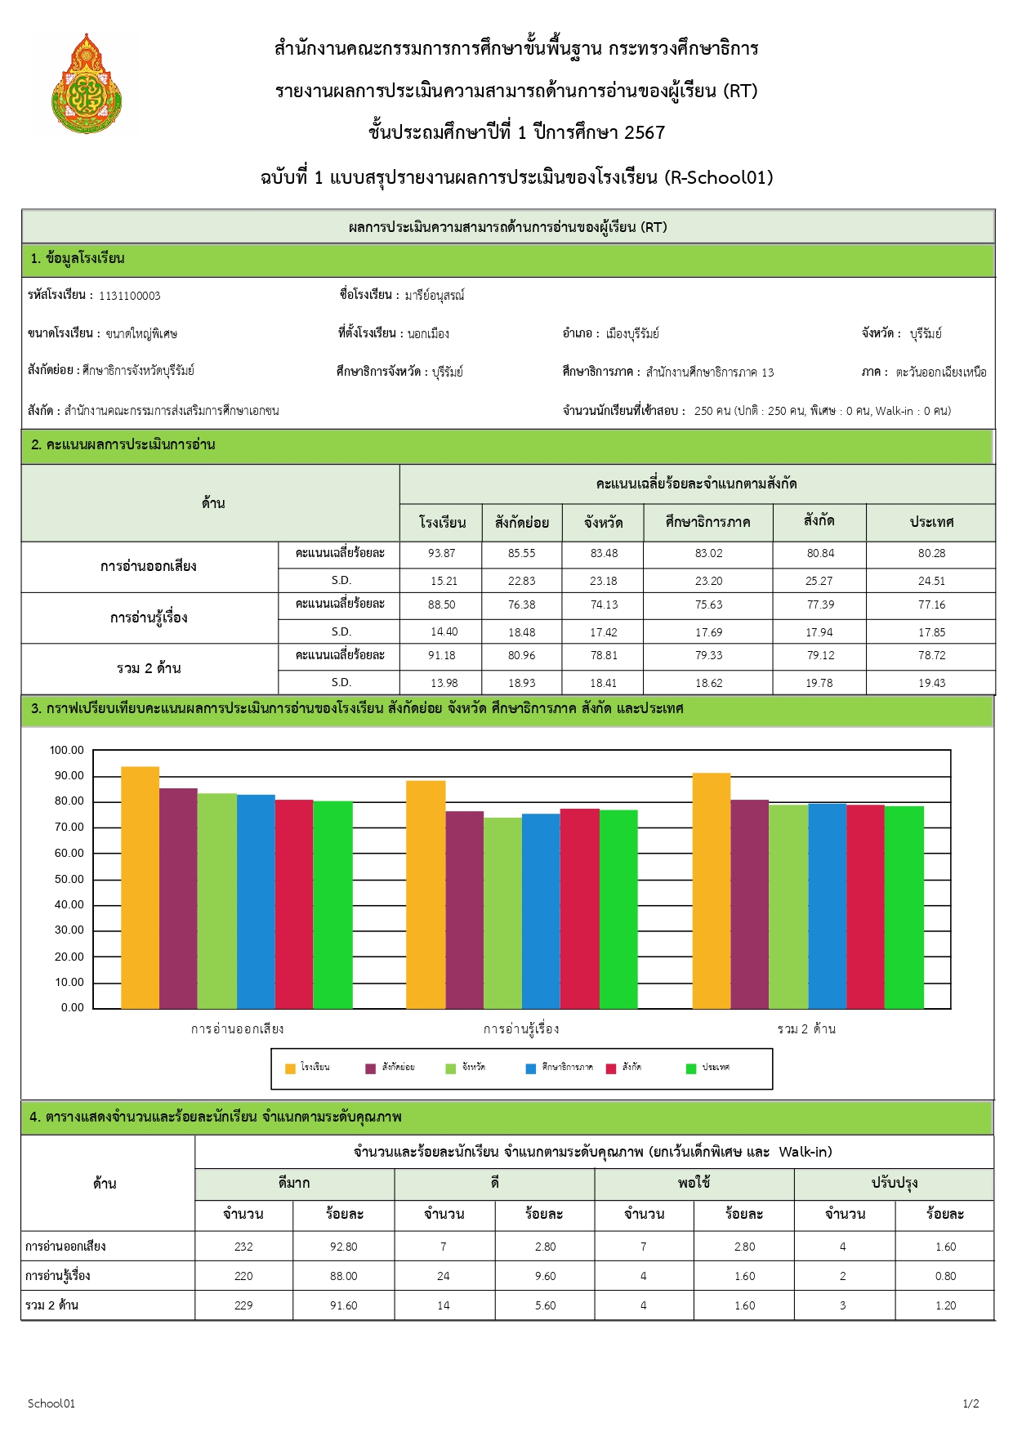

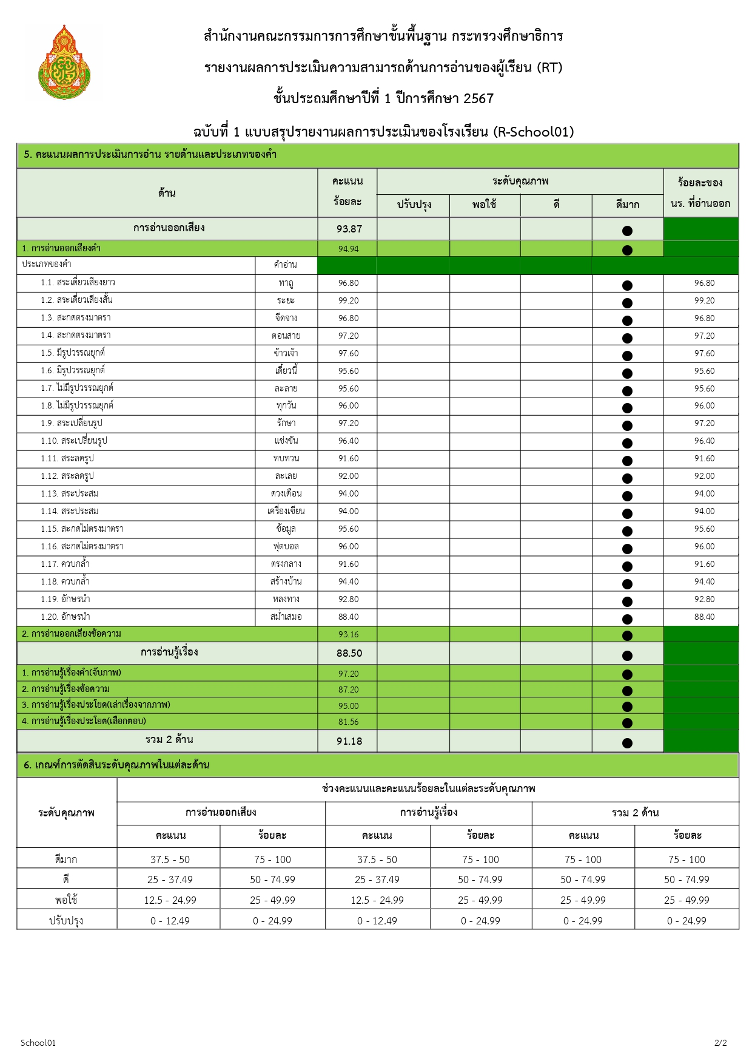

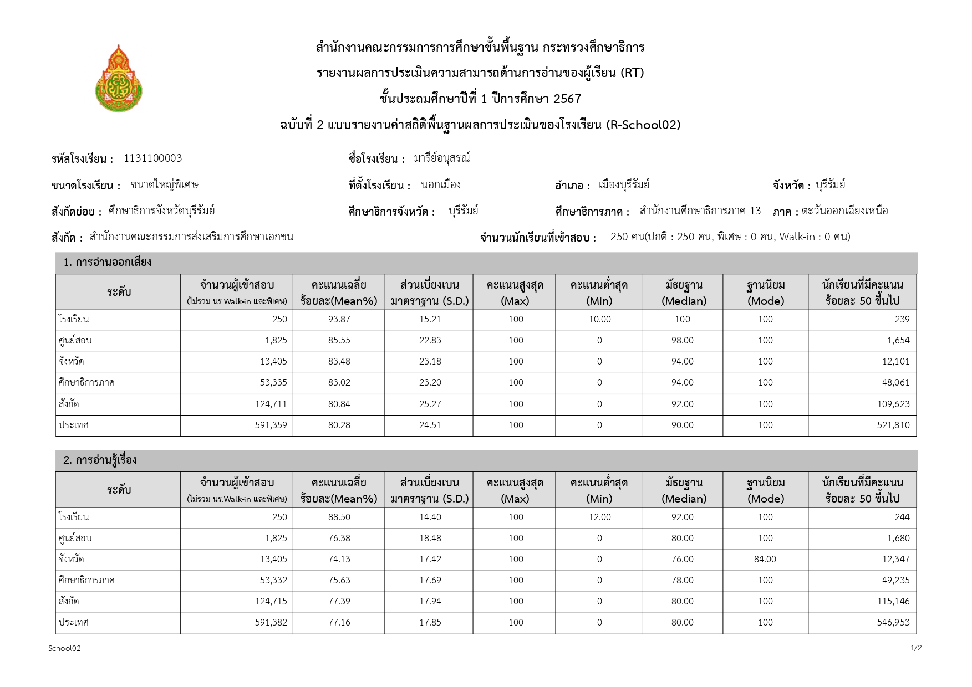

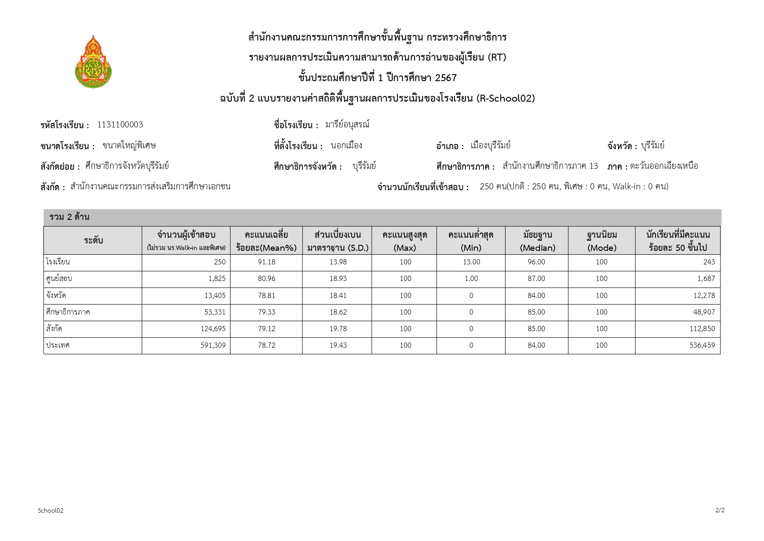

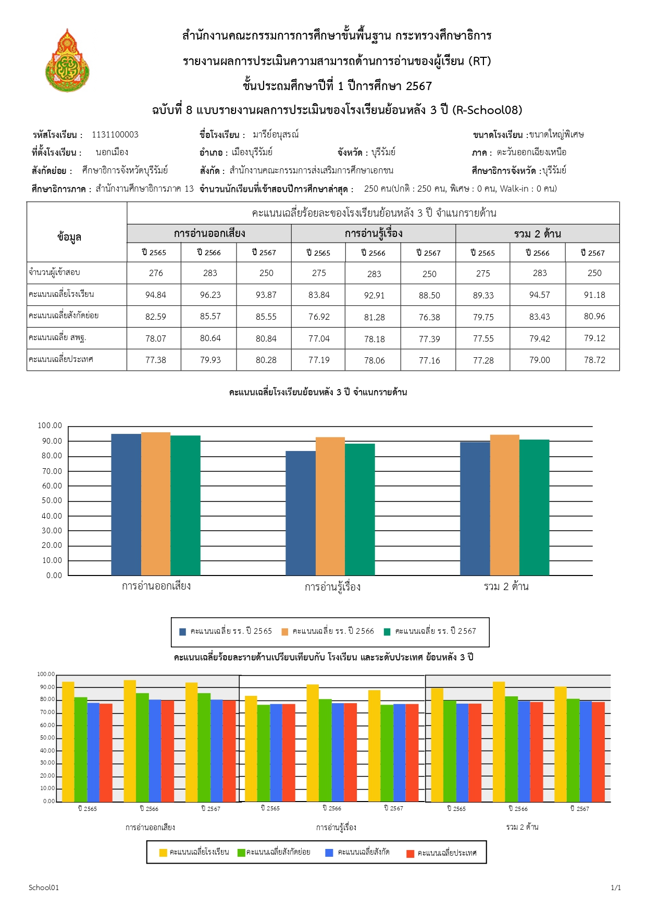

รายงานผลการประเมินความสามารถด้านการอ่านออกของผู้เรียน (Reading Test : RT)
นักเรียนชั้นประถมศึกษาปีที่ 1 ปีการศึกษา 2567
โรงเรียนมารีย์อนุสรณ์ จำนวนนักเรียน 250 คน
ด้าน | ปีการศึกษา 2566 |  | ปีการศึกษา 2567
 | ระดับประเทศ | ระดับโรงเรียน | ระดับประเทศ | มารีย์อนุสรณ์
การอ่านออกเสียง | 73.93 | 93.23 | 80.28 | 93.87
การอ่านรู้เรื่อง | 78.06 | 92.91 | 77.16 | 88.50
รวม 2 ด้าน | 79.00 | 94.57 | 78.72 | 91.18

จากตาราง พบว่า ค่าเฉลี่ยร้อยละคะแนนจากผลการประเมินความสามารถด้านการอ่านของผู้เรียน นักเรียนชั้นประถมศึกษาปีที่ 1 ปีการศึกษา 2567 โรงเรียนมารีย์อนุสรณ์ ความสามารถด้านการอ่านออกเสียง ร้อยละ 93.87 ความสามารถด้านการอ่านรู้เรื่อง ร้อยละ 88.50 รวมความสามารถทั้ง 2 ด้าน
ร้อยละ 91.18 และปีการศึกษา 2566 รวม 2 ด้าน ร้อยละ 94.57

รายงานระดับคุณภาพผลการประเมินความสามารถด้านการอ่านออกของผู้เรียน (Reading Test : RT) นักเรียนชั้นประถมศึกษาปีที่ 1 ปีการศึกษา 2566 โรงเรียนมารีย์อนุสรณ์
ด้านการประเมิน | จำนวนนักเรียนทั้งหมด | จำนวนนักเรียนที่ประเมิน | ระดับคุณภาพ
 |  |  | ดีมาก | ดี | พอใช้ | ปรับปรุง
การอ่านออกเสียง | 254 | 250 | 232 | 7 | 7 | 4
การอ่านรู้เรื่อง | 254 | 250 | 220 | 24 | 4 | 2
เฉลี่ยรวม 2 ด้าน | 254 | 250 | 229 | 14 | 4 | 3

จากตารางพบว่า ระดับคุณภาพคะแนนจากผลการประเมินความสามารถด้านการอ่านของผู้เรียนนักเรียน ชั้นประถมศึกษาปีที่ 1 ปีการศึกษา 2566 โรงเรียนมารีย์อนุสรณ์ ดังนี้
ความสามารถด้านการอ่านออกเสียง ระดับดีมาก ร้อยละ 92.80 ระดับดี ร้อยละ 2.80 ระดับพอใช้ ร้อยละ 2.80 และระดับปรับปรุง ร้อยละ 1.60
ความสามารถด้านการอ่านรู้เรื่อง ระดับดีมาก ร้อยละ 88.00 ระดับดี ร้อยละ 9.60 ระดับพอใช้ ร้อยละ 1.60 และระดับปรับปรุง ร้อยละ 0.80
ความสามารถด้านการอ่านของผู้เรียน RT เฉลี่ยรวมทั้ง 2 ด้าน ระดับดีมาก ร้อยละ 91.60 ระดับดี ร้อยละ 5.60 ระดับพอใช้ ร้อยละ 1.60 และระดับปรับปรุง ร้อยละ 1.20

แผนภูมิเปรียบเทียบผลการประเมินความสามารถด้านการอ่านของผู้เรียน (RT)
ชั้นประถมศึกษาปีที่ 1 ปีการศึกษา 2567

แผนภูมิเปรียบเทียบระดับคุณภาพการประเมินความสามารถด้านการอ่านของผู้เรียน(RT)
คะแนนเฉลี่ยรวมทั้ง 2 ด้านของนักเรียนชั้นประถมศึกษาปีที่ 1 ปีการศึกษา 2567

รายงานผลการประเมินความสามารถด้านการอ่านของผู้เรียน (RT)

ชั้นประถมศึกษาปีที่ 1 ปีการศึกษา 2567
ฉบับที่ 3 แบบรายงานผลการประเมินผู้เรียนจำแนกตามบุคคลในแต่ละด้าน (R-School 03)
ลำดับ | ชื่อ-สกุล | การอ่าน  ออกเสียง | การอ่าน  รู้เรื่อง | รวม 2 ด้าน | ระดับคุณภาพ
 |  | ร้อยละ | ร้อยละ | ร้อยละ | รวม 2 ด้าน
1 | เด็กชายนาคินทร์ อินทะเกตุ | 100 | 100 | 100 | ดีมาก
2 | เด็กชายมนัสศักดิ์ สงวนรัมย์ | 100 | 100 | 100 | ดีมาก
3 | เด็กชายพงศพัศ ภูตีกา | 100 | 100 | 100 | ดีมาก
4 | เด็กหญิงเพลงขวัญ ชั้นดี | 100 | 100 | 100 | ดีมาก
5 | เด็กหญิงกัญญาพัชร เจริญรัมย์ | 100 | 100 | 100 | ดีมาก
6 | เด็กหญิงลัลล์ลลิล แถวนาชุม | 100 | 100 | 100 | ดีมาก
7 | เด็กชายระวีวิชญ์ ดวงจุด | 100 | 100 | 100 | ดีมาก
8 | เด็กหญิงภัคจิราณัฐ ธัญญ์ธนสิทธิ์ | 100 | 100 | 100 | ดีมาก
9 | เด็กหญิงผกามาศ พันธ์รัมย์ | 100 | 100 | 100 | ดีมาก
10 | เด็กหญิงธัญญรัตน์ วะโรรัมย์ | 100 | 100 | 100 | ดีมาก
11 | เด็กหญิงดนิตา พึงประภา | 100 | 100 | 100 | ดีมาก
12 | เด็กหญิงชนกมล แรงกสิวิทย์ | 100 | 100 | 100 | ดีมาก
13 | เด็กชายศักดิเดช งามปลื้ม | 100 | 100 | 100 | ดีมาก
14 | เด็กหญิงพัชราภรณ์ วรรณชาลี | 100 | 100 | 100 | ดีมาก
15 | เด็กชายณัฐกร วิชิตตานนท์ | 100 | 100 | 100 | ดีมาก
16 | เด็กชายพีรยุทธ ทัศนจิตรกร | 100 | 100 | 100 | ดีมาก
17 | เด็กชายฐาปกรณ์ ประกายรุ่งธนกิจ | 100 | 100 | 100 | ดีมาก
18 | เด็กชายณัฐพงศ์ วิชัยรัมย์ | 100 | 100 | 100 | ดีมาก
19 | เด็กชายสิรภัทร รู้รักดี | 100 | 100 | 100 | ดีมาก
20 | เด็กชายอัคคเดช จันทรวงษ์ศา | 100 | 100 | 100 | ดีมาก
21 | เด็กชายธนกฤต นิพรรัมย์ | 100 | 100 | 100 | ดีมาก
22 | เด็กชายณัฏฐากร ขวาหาญ | 100 | 100 | 100 | ดีมาก
23 | เด็กชายพรพิสุทธิ์ เติมทรัพย์ | 100 | 100 | 100 | ดีมาก
ลำดับ | ชื่อ-สกุล | การอ่าน  ออกเสียง | การอ่าน  รู้เรื่อง | รวม 2 ด้าน | ระดับคุณภาพ
 |  | ร้อยละ | ร้อยละ | ร้อยละ | รวม 2 ด้าน
24 | เด็กชายชวภณ พรหมภักดิ์ | 100 | 100 | 100 | ดีมาก
25 | เด็กชายเอกณัฏฐ์ ศรีษะแก้ว | 100 | 100 | 100 | ดีมาก
26 | เด็กชายดาเนียล ศิริทรัพย์ | 100 | 100 | 100 | ดีมาก
27 | เด็กชายอานนท์ เรืองจินดาวลัย | 100 | 100 | 100 | ดีมาก
28 | เด็กชายปภินวิช สดไสย์ | 100 | 100 | 100 | ดีมาก
29 | เด็กชายภูริมาศ สวัสดิพานิชย์ | 100 | 100 | 100 | ดีมาก
30 | เด็กหญิงกุลฑีรา มาศรักษา | 100 | 100 | 100 | ดีมาก
31 | เด็กหญิงพัณณ์ชิตา ประจงการ | 100 | 100 | 100 | ดีมาก
32 | เด็กหญิงแพรววนิต หลุนบูชา | 100 | 100 | 100 | ดีมาก
33 | เด็กหญิงกวินตรา แก้วชุ่มชื่น | 100 | 100 | 100 | ดีมาก
34 | เด็กหญิงนิชาภา ไพรศรี | 100 | 100 | 100 | ดีมาก
35 | เด็กหญิงมิ่งกมล เก้ารัมย์ | 100 | 100 | 100 | ดีมาก
36 | เด็กหญิงณิชกานต์ กัลยานพคุณ | 100 | 100 | 100 | ดีมาก
37 | เด็กหญิงณศิตรา คงกระพันธุ์ | 100 | 100 | 100 | ดีมาก
38 | เด็กหญิงปริยากร แสงเสน่ห์ | 100 | 100 | 100 | ดีมาก
39 | เด็กหญิงฐิติกาญจน์ ไกรษร | 100 | 100 | 100 | ดีมาก
40 | เด็กหญิงพิชญธิดา เรืองรณฤทธิ์ | 100 | 100 | 100 | ดีมาก
41 | เด็กหญิงธันยพัฒน์ ยุชิวิวัฒน์ไชโยกุล | 100 | 100 | 100 | ดีมาก
42 | เด็กหญิงกวิสรา แสนบูราณ | 100 | 100 | 100 | ดีมาก
43 | เด็กหญิงปริญญาพร ประโลมรัมย์ | 100 | 100 | 100 | ดีมาก
44 | เด็กชายกิตติกวิน จันทร์อ่อน | 100 | 100 | 100 | ดีมาก
45 | เด็กชายกิตติกวิน สุตะนนท์ | 100 | 100 | 100 | ดีมาก
46 | เด็กชายธีรักษ์ นพรัตน์ | 100 | 100 | 100 | ดีมาก
47 | เด็กชายกวิน ประคำแหง | 100 | 100 | 100 | ดีมาก
48 | เด็กชายณัฐศิษฏ์ สำรวมรัมย์ | 100 | 100 | 100 | ดีมาก
49 | เด็กชายกิตติภพ เกษมลักษณ์ | 100 | 100 | 100 | ดีมาก
ลำดับ | ชื่อ-สกุล | การอ่าน  ออกเสียง | การอ่าน  รู้เรื่อง | รวม 2 ด้าน | ระดับคุณภาพ
 |  | ร้อยละ | ร้อยละ | ร้อยละ | รวม 2 ด้าน
50 | เด็กชายเธียรวิชญ์ จันทร์กลิ่น | 100 | 100 | 100 | ดีมาก
51 | เด็กหญิงภิญญดา อุ่มสุข | 100 | 100 | 100 | ดีมาก
52 | เด็กหญิงอริศา วะรัมย์ | 100 | 100 | 100 | ดีมาก
53 | เด็กหญิงอังควิภา พนมเขต | 100 | 100 | 100 | ดีมาก
54 | เด็กหญิงณัฐรดา นาคกระแสร์ | 100 | 100 | 100 | ดีมาก
55 | เด็กหญิงเมษราศี อุ้มรัมย์ | 100 | 100 | 100 | ดีมาก
56 | เด็กหญิงลัลล์ลลิล ภิรมย์นาค | 100 | 100 | 100 | ดีมาก
57 | เด็กหญิงนิรินธน์ โกศลสุรภูมิ | 100 | 100 | 100 | ดีมาก
58 | เด็กชายชวิศ ปิยะศุภฤกษ์ | 100 | 100 | 100 | ดีมาก
59 | เด็กชายอธิณ วังสีรัง | 100 | 100 | 100 | ดีมาก
60 | เด็กชายณัฐนันท์ สันติเจริญผล | 100 | 100 | 100 | ดีมาก
61 | เด็กชายพัสนัย ชินศิริพันธุ์ | 100 | 100 | 100 | ดีมาก
62 | เด็กหญิงปวิชญาดา สุนทรธนาภิรมย์ | 100 | 100 | 100 | ดีมาก
63 | เด็กหญิงธนิกกาญจนิก์ เหมวิจิตร | 100 | 100 | 100 | ดีมาก
64 | เด็กหญิงศุพิชญ์สินี มีบุญ | 100 | 100 | 100 | ดีมาก
65 | เด็กหญิงภัทรธิดา สังข์แสวงพัฒน์ | 100 | 100 | 100 | ดีมาก
66 | เด็กหญิงกมลพร เทียงดาห์ | 100 | 100 | 100 | ดีมาก
67 | เด็กหญิงวชิรญาณ์ ไชยรักษ์ | 100 | 100 | 100 | ดีมาก
68 | เด็กหญิงลลิญญา ทองทิพยเนตร | 100 | 100 | 100 | ดีมาก
69 | เด็กหญิงชรินทร์ทิพย์ สุวรรณโชติ | 98 | 100 | 99 | ดีมาก
70 | เด็กหญิงกัญญาณัฐ วิชัยวงษ์ | 98 | 100 | 99 | ดีมาก
71 | เด็กชายพิชญ์ อามาตร | 98 | 100 | 99 | ดีมาก
72 | เด็กหญิงธนิดา พรหมเอาะ | 98 | 100 | 99 | ดีมาก
73 | เด็กหญิงอันธิยา คำเพราะ | 98 | 100 | 99 | ดีมาก
74 | เด็กหญิงนัชชารินทร์ ดาวเรือง | 98 | 100 | 99 | ดีมาก
75 | เด็กชายกันต์ธีร์ โสภา | 100 | 96 | 98 | ดีมาก
ลำดับ | ชื่อ-สกุล | การอ่าน  ออกเสียง | การอ่าน  รู้เรื่อง | รวม 2 ด้าน | ระดับคุณภาพ
 |  | ร้อยละ | ร้อยละ | ร้อยละ | รวม 2 ด้าน
76 | เด็กหญิงปาริฉัตร สิทธิชินวงษ์ | 100 | 96 | 98 | ดีมาก
77 | เด็กชายพรรษปกรณ์ แก้วมาศ | 100 | 96 | 98 | ดีมาก
78 | เด็กชายกลวัชร ลอยประโคน | 100 | 96 | 98 | ดีมาก
79 | เด็กหญิงอภิชญา รอยสุวรรณ | 100 | 96 | 98 | ดีมาก
80 | เด็กหญิงธนารี สุขประเสริฐ | 100 | 96 | 98 | ดีมาก
81 | เด็กหญิงศิญาพัทธิ์ รัตนาประสิทธิ์ | 100 | 96 | 98 | ดีมาก
82 | เด็กหญิงกฤติมา นุแรมรัมย์ | 100 | 96 | 98 | ดีมาก
83 | เด็กหญิงระพีวรา พนมรัตน์ | 100 | 96 | 98 | ดีมาก
84 | เด็กชายมาตฤณ บุรีรักษ์ | 100 | 96 | 98 | ดีมาก
85 | เด็กชายปุญญพัฒน์ เหลาพรม | 100 | 96 | 98 | ดีมาก
86 | เด็กชายณัฐชานัน มณีโชติ | 100 | 96 | 98 | ดีมาก
87 | เด็กชายอนุศิษฎ์ วรบูรณ์ภูมิสุข | 100 | 96 | 98 | ดีมาก
88 | เด็กหญิงภัทรธิดา ดาแก้ว | 100 | 96 | 98 | ดีมาก
89 | เด็กชายอภิวิชช์ บรรเทิงใจ | 100 | 96 | 98 | ดีมาก
90 | เด็กหญิงปวีร์ลดา มั่นแสง | 100 | 96 | 98 | ดีมาก
91 | เด็กหญิงกชพร เอี่ยมรัมย์ | 98 | 98 | 98 | ดีมาก
92 | เด็กชายพฤกษ์ อามาตร | 100 | 96 | 98 | ดีมาก
93 | เด็กหญิงณัฏนภัส โสมกูล | 100 | 96 | 98 | ดีมาก
94 | เด็กหญิงกัญญาณัฐ เชยรัมย์ | 100 | 96 | 98 | ดีมาก
95 | เด็กหญิงพิชญากร พรศิริประเสริฐ | 100 | 96 | 98 | ดีมาก
96 | เด็กชายภพธร เรืองไพศาล | 100 | 96 | 98 | ดีมาก
97 | เด็กหญิงชัญญาพัชญ์ รัตนสุนทรชัย | 100 | 96 | 98 | ดีมาก
98 | เด็กชายศุภวิชญ์ กงทวี | 98 | 96 | 97 | ดีมาก
99 | เด็กหญิงปพิชญา ประทุมปี | 98 | 96 | 97 | ดีมาก
100 | เด็กชายนภคิน หนูยศ | 98 | 96 | 97 | ดีมาก
101 | เด็กหญิงวิภาดา ดีครัน | 98 | 96 | 97 | ดีมาก
ลำดับ | ชื่อ-สกุล | การอ่าน  ออกเสียง | การอ่าน  รู้เรื่อง | รวม 2 ด้าน | ระดับคุณภาพ
 |  | ร้อยละ | ร้อยละ | ร้อยละ | รวม 2 ด้าน
102 | เด็กหญิงจิตภัสสร สุขีทรัพย์ | 100 | 94 | 97 | ดีมาก
103 | เด็กชายชลาสินธุ์ มีคม | 100 | 94 | 97 | ดีมาก
104 | เด็กหญิงวรวลัญช์ นาคกระแสร์ | 98 | 96 | 97 | ดีมาก
105 | เด็กหญิงกชนิภา เกิดปรางค์ | 98 | 96 | 97 | ดีมาก
106 | เด็กหญิงพิชญ์สิณี อาลัยรัมย์ | 98 | 96 | 97 | ดีมาก
107 | เด็กหญิงภูริชญา ฉายละออ | 96 | 96 | 96 | ดีมาก
108 | เด็กหญิงกัญญาภัค ปุลันรัมย์ | 96 | 96 | 96 | ดีมาก
109 | เด็กชายสุกำพร ปลงรัมย์ | 100 | 92 | 96 | ดีมาก
110 | เด็กชายดิศรุต หนุนภักดี | 100 | 92 | 96 | ดีมาก
111 | เด็กหญิงพอฤดี ศรีเพ็ชรกล้า | 100 | 92 | 96 | ดีมาก
112 | เด็กหญิงครองขวัญ เครืองรัมย์ | 100 | 92 | 96 | ดีมาก
113 | เด็กชายศุภณัฐ แก้วเลื่อน | 100 | 92 | 96 | ดีมาก
114 | เด็กหญิงอัญรินทร์ เสมอภาค | 100 | 92 | 96 | ดีมาก
115 | เด็กหญิงพชิรา หวังทางมี | 100 | 92 | 96 | ดีมาก
116 | เด็กหญิงอธิชา เพชรภูวง | 100 | 92 | 96 | ดีมาก
117 | เด็กชายธนิน เชาวกรกุล | 100 | 92 | 96 | ดีมาก
118 | เด็กชายนภัสรพี ชัยมัง | 100 | 92 | 96 | ดีมาก
119 | เด็กชายปิยะดนย์ ศิริพันธ์โนน | 100 | 92 | 96 | ดีมาก
120 | เด็กหญิงพิมพ์ลดา ยุดรัมย์ | 100 | 92 | 96 | ดีมาก
121 | เด็กหญิงเกศญาภัค อินชื่น | 100 | 92 | 96 | ดีมาก
122 | เด็กหญิงรินรดา เสริมราษฎร์ | 100 | 92 | 96 | ดีมาก
123 | เด็กหญิงสุพิชญา สงขุนทด | 100 | 92 | 96 | ดีมาก
124 | เด็กหญิงนงนภัส สงัดรัมย์ | 100 | 92 | 96 | ดีมาก
125 | เด็กหญิงญาณิศา โหระ | 100 | 92 | 96 | ดีมาก
126 | เด็กหญิงจริญญา ชนะศรี | 100 | 92 | 96 | ดีมาก
127 | เด็กหญิงธัญชนก อุ่นสมบัติ | 98 | 94 | 96 | ดีมาก
ลำดับ | ชื่อ-สกุล | การอ่าน  ออกเสียง | การอ่าน  รู้เรื่อง | รวม 2 ด้าน | ระดับคุณภาพ
 |  | ร้อยละ | ร้อยละ | ร้อยละ | รวม 2 ด้าน
128 | เด็กชายคณาพงษ์ เชื้อโชติ | 100 | 92 | 96 | ดีมาก
129 | เด็กหญิงภัณฑิลา ประพิณ | 100 | 92 | 96 | ดีมาก
130 | เด็กชายฉัตรปรินทร์ แก้วบุตรดี | 100 | 92 | 96 | ดีมาก
131 | เด็กหญิงปุญชรัสมิ์ ธนประเสริฐศรี | 100 | 92 | 96 | ดีมาก
132 | เด็กชายพชร พยุงแสนกุล | 100 | 92 | 96 | ดีมาก
133 | เด็กชายรานนท์ ภัทรานนท์อุทัย | 100 | 92 | 96 | ดีมาก
134 | เด็กหญิงณัฐธัญ บรรหาร | 100 | 92 | 96 | ดีมาก
135 | เด็กหญิงนิพาดา วนกลาง | 98 | 92 | 95 | ดีมาก
136 | เด็กหญิงปรียาดา ศูนย์กลาง | 98 | 92 | 95 | ดีมาก
137 | เด็กหญิงกัญญาพัชร์ สุขทวี | 100 | 90 | 95 | ดีมาก
138 | เด็กหญิงสุชานันท์ สเลวิน | 98 | 92 | 95 | ดีมาก
139 | เด็กหญิงอารียา คำภิระยศ | 98 | 92 | 95 | ดีมาก
140 | เด็กชายชญานนท์ กฐินหอม | 98 | 92 | 95 | ดีมาก
141 | เด็กชายวัชริศพล บุตตะกูล | 100 | 88 | 94 | ดีมาก
142 | เด็กชายปรัชญากรณ์ พิทักษ์ | 100 | 88 | 94 | ดีมาก
143 | เด็กชายเตชสิทธิ์ ปักกาสีเน | 100 | 88 | 94 | ดีมาก
144 | เด็กหญิงอลินดา เบียร์ดี | 100 | 88 | 94 | ดีมาก
145 | เด็กชายธีธัช สิทธิผล | 100 | 88 | 94 | ดีมาก
146 | เด็กหญิงอัณณิกา เทพราม | 100 | 88 | 94 | ดีมาก
147 | เด็กหญิงอิรวดี เพ็ชรนวล | 100 | 88 | 94 | ดีมาก
148 | เด็กชายรชต แก้วเนตร | 98 | 90 | 94 | ดีมาก
149 | เด็กหญิงอนันตญา บำรีรัมย์ | 100 | 88 | 94 | ดีมาก
150 | เด็กหญิงธนภร เผ่าหัวสระ | 100 | 88 | 94 | ดีมาก
151 | เด็กชายพงศ์ภีระ พินิจ | 100 | 88 | 94 | ดีมาก
152 | เด็กชายรวีโรจน์ ศรีเลิศ | 100 | 88 | 94 | ดีมาก
153 | เด็กชายราคินไฮฟา กางแก้ว | 100 | 88 | 94 | ดีมาก
ลำดับ | ชื่อ-สกุล | การอ่าน  ออกเสียง | การอ่าน  รู้เรื่อง | รวม 2 ด้าน | ระดับคุณภาพ
 |  | ร้อยละ | ร้อยละ | ร้อยละ | รวม 2 ด้าน
154 | เด็กชายพิรุณฤทธิ์ ใหญ่เลิศ | 100 | 88 | 94 | ดีมาก
155 | เด็กชายติณณภัทร ชัยสุนทร | 100 | 88 | 94 | ดีมาก
156 | เด็กหญิงศุภวรรณ แก้วแจ่มจันทร์ | 98 | 90 | 94 | ดีมาก
157 | เด็กหญิงปุญญิสา จันสีทา | 100 | 88 | 94 | ดีมาก
158 | เด็กชายเปต้าร์ มิลานโนวิค | 100 | 88 | 94 | ดีมาก
159 | เด็กชายเด่นคุณ สุขวชิรเดชา | 100 | 88 | 94 | ดีมาก
160 | เด็กชายณัฐวัฒน์ โภคสุทธิ | 100 | 88 | 94 | ดีมาก
161 | เด็กชายพรหมรพี ลิ้มอำไพอาภรณ์ | 100 | 86 | 93 | ดีมาก
162 | เด็กชายเตชัส อุตนะ | 98 | 88 | 93 | ดีมาก
163 | เด็กชายกิจติพัชธ์ กางรัมย์ | 98 | 88 | 93 | ดีมาก
164 | เด็กชายปิติภัทร กุลวิจิตร | 100 | 86 | 93 | ดีมาก
165 | เด็กหญิงสิรภัทร จันทะคาม | 98 | 88 | 93 | ดีมาก
166 | เด็กหญิงจรรยพร พวงแสง | 100 | 86 | 93 | ดีมาก
167 | เด็กชายเก่งกาจ วิเชียรลม | 100 | 86 | 93 | ดีมาก
168 | เด็กหญิงกัลยรัตน์ สมวงศ์ | 90 | 96 | 93 | ดีมาก
169 | เด็กชายธัญเทพ ราชอินทอง | 98 | 88 | 93 | ดีมาก
170 | เด็กชายกิตติพงศ์ เทียงดาห์ | 92 | 92 | 92 | ดีมาก
171 | เด็กหญิงพิมชนก ยับสันเทียะ | 88 | 96 | 92 | ดีมาก
172 | เด็กชายเขมม์ วงษา | 100 | 84 | 92 | ดีมาก
173 | เด็กหญิงณัฐวลัญช์ แข้นา | 100 | 84 | 92 | ดีมาก
174 | เด็กหญิงชมพูเนกข์ นามกร | 100 | 84 | 92 | ดีมาก
175 | เด็กชายอัยยวัชร ชัยสงคราม | 100 | 84 | 92 | ดีมาก
176 | เด็กหญิงณัฐพัชร์ พิกุลศรี | 100 | 84 | 92 | ดีมาก
177 | เด็กชายพุทธ หอมวิเศษวงศา | 100 | 84 | 92 | ดีมาก
178 | เด็กชายทินกฤต แพงยา | 100 | 84 | 92 | ดีมาก
179 | เด็กชายรฐนนท์ นาคพิมพ์ | 100 | 82 | 91 | ดีมาก
ลำดับ | ชื่อ-สกุล | การอ่าน  ออกเสียง | การอ่าน  รู้เรื่อง | รวม 2 ด้าน | ระดับคุณภาพ
 |  | ร้อยละ | ร้อยละ | ร้อยละ | รวม 2 ด้าน
180 | เด็กหญิงกัญญาภัค เรืองรัมย์ | 90 | 92 | 91 | ดีมาก
181 | เด็กชายคิมหัน กลบเลื่อม | 100 | 82 | 91 | ดีมาก
182 | เด็กหญิงวชิรญาณ์ สลุบพล | 90 | 92 | 91 | ดีมาก
183 | เด็กชายณัฐวุฒิ ศรีประเสริฐ | 96 | 84 | 90 | ดีมาก
184 | เด็กหญิงธัญญาภา กระแสอินทร์ | 96 | 84 | 90 | ดีมาก
185 | เด็กหญิงวรัญญา นุการรัมย์ | 92 | 88 | 90 | ดีมาก
186 | เด็กชายณัฐภูมิ อะมะมูล | 96 | 84 | 90 | ดีมาก
187 | เด็กชายสุวิจักขณ์ โสรัส | 100 | 80 | 90 | ดีมาก
188 | เด็กหญิงนิพาพร สุวรรณรัมย์ | 100 | 80 | 90 | ดีมาก
189 | เด็กชายกฤษฎา เอี่ยมประโคน | 100 | 80 | 90 | ดีมาก
190 | เด็กหญิงกริชฤทัย นนทโคตร | 100 | 80 | 90 | ดีมาก
191 | เด็กหญิงชวันภัทร์ สิบรัมย์ | 86 | 92 | 89 | ดีมาก
192 | เด็กหญิงปัณฑิตา บุญเติม | 94 | 84 | 89 | ดีมาก
193 | เด็กหญิงภัทรนันท์ พนารินทร์ | 82 | 96 | 89 | ดีมาก
194 | เด็กหญิงกัลยกร ธรรมษา | 100 | 78 | 89 | ดีมาก
195 | เด็กหญิงชญาดา เดชกุลรัมย์ | 92 | 86 | 89 | ดีมาก
196 | เด็กหญิงอูด้า บีบาร์ค | 90 | 88 | 89 | ดีมาก
197 | เด็กหญิงเชียล์ลดา รากโสม | 90 | 88 | 89 | ดีมาก
198 | เด็กหญิงปุญชรัสมิ์ พานแก่น | 92 | 84 | 88 | ดีมาก
199 | เด็กหญิงชุราพร จันทร์คำ | 100 | 76 | 88 | ดีมาก
200 | เด็กชายภัทรนันท์ สุขใส | 98 | 78 | 88 | ดีมาก
201 | เด็กชายณัชภัส จินดาหลวง | 100 | 76 | 88 | ดีมาก
202 | เด็กหญิงพิชญา ดีปัญญา | 100 | 76 | 88 | ดีมาก
203 | เด็กชายธนาทิป ชินโชติ | 94 | 80 | 87 | ดีมาก
204 | เด็กหญิงภูษณิศา จันทร์โท | 90 | 84 | 87 | ดีมาก
205 | เด็กหญิงณฐพร ปานาลาด | 94 | 78 | 86 | ดีมาก
ลำดับ | ชื่อ-สกุล | การอ่าน  ออกเสียง | การอ่าน  รู้เรื่อง | รวม 2 ด้าน | ระดับคุณภาพ
 |  | ร้อยละ | ร้อยละ | ร้อยละ | รวม 2 ด้าน
206 | เด็กชายชัยกฤษณ์ ซ่อนกลิ่น | 100 | 72 | 86 | ดีมาก
207 | เด็กหญิงชุติมณฑณ์ ไกนอก | 96 | 76 | 86 | ดีมาก
208 | เด็กชายอัครวินท์ สีสา | 94 | 78 | 86 | ดีมาก
209 | เด็กชายธนวัตน์ บุญทน | 90 | 82 | 86 | ดีมาก
210 | เด็กหญิงธนาดา หงษ์สูง | 92 | 80 | 86 | ดีมาก
211 | เด็กหญิงมิรันดา โจอันนา คงรัมย์ | 96 | 76 | 86 | ดีมาก
212 | เด็กชายนัธทวัฒน์ ขจัดไพรี | 94 | 76 | 85 | ดีมาก
213 | เด็กชายสราวุธ ภิรมย์ชาติ | 100 | 70 | 85 | ดีมาก
214 | เด็กชายนันทพัทธ์ บุราณสุข | 92 | 78 | 85 | ดีมาก
215 | เด็กหญิงกัญญาณัฐนันท์ อุ้มรัมย์ | 84 | 84 | 84 | ดีมาก
216 | เด็กหญิงปัณชญา ตินานพ | 94 | 72 | 83 | ดีมาก
217 | เด็กหญิงฟรีด้า บีบาร์ค | 94 | 70 | 82 | ดีมาก
218 | เด็กหญิงวิรงรอง นามสินธุ์ | 76 | 86 | 81 | ดีมาก
219 | เด็กหญิงปุญณิสา คึ่มสูง | 98 | 64 | 81 | ดีมาก
220 | เด็กหญิงภิญญาพัชญ์ คณาญาติ | 78 | 80 | 79 | ดีมาก
221 | เด็กหญิงธนันพัชร์ วระรุ่งธงชัย | 86 | 72 | 79 | ดีมาก
222 | เด็กชายจิรายุ โนรี | 80 | 76 | 78 | ดีมาก
223 | เด็กชายกรรภิรมย์ แสนรัมย์ | 94 | 62 | 78 | ดีมาก
224 | เด็กหญิงรพีภรณ์ รัตนกุลธำรงชาติ | 84 | 72 | 78 | ดีมาก
225 | เด็กชายอินทัช เรืองไพศาล | 82 | 70 | 76 | ดีมาก
226 | เด็กชายฐานพัฒน์ จันทร์ทอง | 84 | 68 | 76 | ดีมาก
227 | เด็กหญิงชนาภา นิลพยัคฆ์ | 80 | 72 | 76 | ดีมาก
228 | เด็กหญิงณัฐธิดา เชื้อรุ่ง | 82 | 68 | 75 | ดีมาก
229 | เด็กชายศุภเศรษฐ บูรณพันศักดิ์ | 78 | 72 | 75 | ดีมาก
230 | เด็กชายฐิติ บุบผาลา | 74 | 74 | 74 | ดี
231 | เด็กหญิงบุญญาภา มณีเลิศ | 92 | 56 | 74 | ดี
ลำดับ | ชื่อ-สกุล | การอ่าน  ออกเสียง | การอ่าน  รู้เรื่อง | รวม 2 ด้าน | ระดับคุณภาพ
 |  | ร้อยละ | ร้อยละ | ร้อยละ | รวม 2 ด้าน
232 | เด็กชายฉันทพัฒน์ เจตน์ตระกูลวิทย์ | 80 | 64 | 72 | ดี
233 | เด็กชายปภิณวิช หมั่นงาน | 80 | 60 | 70 | ดี
234 | เด็กหญิงภิณญดา น้อยพรม | 62 | 76 | 69 | ดี
235 | เด็กชายธนภัทร ปันต้าว | 72 | 62 | 67 | ดี
236 | เด็กหญิงปภาดา น้อยรักษา | 54 | 80 | 67 | ดี
237 | เด็กหญิงวริญญาธร กรึมรัมย์ | 48 | 86 | 67 | ดี
238 | เด็กชายเก้ากวินทร์ สมบูรณ์รัมย์ | 68 | 62 | 65 | ดี
239 | เด็กหญิงวรัญญา ฟันนิ่ง | 48 | 78 | 63 | ดี
240 | เด็กหญิงขวัญทิชา จงกล | 42 | 74 | 58 | ดี
241 | เด็กหญิงกัญญาณัฐ กำแก้ว | 60 | 56 | 58 | ดี
242 | เด็กหญิงติณณาณัฏฐ์ มูลตรีมา | 58 | 56 | 57 | ดี
243 | เด็กชายณัฐพล คงสนิทพะเนาว์ | 44 | 56 | 50 | ดี
244 | เด็กชายราฟาเอล เมสส์เนอร์ | 22 | 62 | 42 | พอใช้
245 | เด็กชายนพรุจ สำเรียนรัมย์ | 46 | 30 | 38 | พอใช้
246 | เด็กชายทินกฤต สมอาจ | 40 | 34 | 37 | พอใช้
247 | เด็กชายอเล็กซานเดอร์ จอห์น มอร์ริส | 34 | 36 | 35 | พอใช้
248 | เด็กชายพสิษฐ์ มีสติ | 14 | 30 | 22 | ปรับปรุง
249 | เด็กชายวรวัช หงษ์ขาว | 20 | 12 | 16 | ปรับปรุง
250 | เด็กหญิงวิชญาดา เรืองชาย | 10 | 16 | 13 | ปรับปรุง

รายงานผลการประเมินด้านการอ่านของผู้เรียนรายบุคคล (Reading Test: RT)
ชั้นประถมศึกษาปีที่ 1/1 ปีการศึกษา 2567
ลำดับ | ชื่อ-สกุล | การอ่านออกเสียง | การอ่านรู้เรื่อง | รวม 2 ด้าน
 |  | ร้อยละ | ร้อยละ | ร้อยละ
1 | เด็กชายนาคินทร์ อินทะเกตุ | 100 | 100 | 100
2 | เด็กหญิงปาริฉัตร สิทธิชินวงษ์ | 100 | 96 | 98
3 | เด็กชายกันต์ธีร์ โสภา | 100 | 96 | 98
4 | เด็กชายศุภวิชญ์ กงทวี | 98 | 96 | 97
5 | เด็กหญิงปพิชญา ประทุมปี | 98 | 96 | 97
6 | เด็กหญิงภูริชญา ฉายละออ | 96 | 96 | 96
7 | เด็กหญิงกัญญาภัค ปุลันรัมย์ | 96 | 96 | 96
8 | เด็กหญิงนิพาดา วนกลาง | 98 | 92 | 95
9 | เด็กหญิงปรียาดา ศูนย์กลาง | 98 | 92 | 95
10 | เด็กชายวัชริศพล บุตตะกูล | 100 | 88 | 94
11 | เด็กชายปรัชญากรณ์ พิทักษ์ | 100 | 88 | 94
12 | เด็กชายเตชสิทธิ์ ปักกาสีเน | 100 | 88 | 94
13 | เด็กหญิงอลินดา เบียร์ดี | 100 | 88 | 94
14 | เด็กชายพรหมรพี ลิ้มอำไพอาภรณ์ | 100 | 86 | 93
15 | เด็กชายเตชัส อุตนะ | 98 | 88 | 93
16 | เด็กชายกิจติพัชธ์ กางรัมย์ | 98 | 88 | 93
17 | เด็กชายกิตติพงศ์ เทียงดาห์ | 92 | 92 | 92
18 | เด็กหญิงพิมชนก ยับสันเทียะ | 88 | 96 | 92
19 | เด็กชายรฐนนท์ นาคพิมพ์ | 100 | 82 | 91
20 | เด็กชายณัฐวุฒิ ศรีประเสริฐ | 96 | 84 | 90
21 | เด็กหญิงธัญญาภา กระแสอินทร์ | 96 | 84 | 90
22 | เด็กหญิงวรัญญา นุการรัมย์ | 92 | 88 | 90
23 | เด็กหญิงชวันภัทร์ สิบรัมย์ | 86 | 92 | 89
24 | เด็กหญิงปัณฑิตา บุญเติม | 94 | 84 | 89
25 | เด็กหญิงภัทรนันท์ พนารินทร์ | 82 | 96 | 89
ลำดับ | ชื่อ-สกุล | การอ่านออกเสียง | การอ่านรู้เรื่อง | รวม 2 ด้าน
 |  | ร้อยละ | ร้อยละ | ร้อยละ
26 | เด็กหญิงปุญชรัสมิ์ พานแก่น | 92 | 84 | 88
27 | เด็กชายธนาทิป ชินโชติ | 94 | 80 | 87
28 | เด็กหญิงณฐพร ปานาลาด | 94 | 78 | 86
29 | เด็กชายนัธทวัฒน์ ขจัดไพรี | 94 | 76 | 85
30 | เด็กชายสราวุธ ภิรมย์ชาติ | 100 | 70 | 85
31 | เด็กหญิงปัณชญา ตินานพ | 94 | 72 | 83
32 | เด็กหญิงภิญญาพัชญ์ คณาญาติ | 78 | 80 | 79
33 | เด็กชายอินทัช เรืองไพศาล | 82 | 70 | 76
34 | เด็กชายปภิณวิช หมั่นงาน | 80 | 60 | 70
35 | เด็กชายธนภัทร ปันต้าว | 72 | 62 | 67
36 | เด็กหญิงปภาดา น้อยรักษา | 54 | 80 | 67
37 | เด็กหญิงติณณาณัฏฐ์ มูลตรีมา | 58 | 56 | 57
38 | เด็กชายนพรุจ สำเรียนรัมย์ | 46 | 30 | 38
39 | เด็กหญิงวิชญาดา เรืองชาย | 10 | 16 | 13
รวมเฉลี่ย |  | 88.56 | 81.69 | 85.13

แผนภูมิเปรียบเทียบผลการประเมินความสามารถด้านการอ่านออกของผู้เรียน(Reading Test: RT)
ชั้นประถมศึกษาปีที่ 1/1 ปีการศึกษา 2567

รายงานผลการประเมินด้านการอ่านของผู้เรียนรายบุคคล (Reading Test: RT)
ชั้นประถมศึกษาปีที่ 1/2 ปีการศึกษา 2567
ลำดับ | ชื่อ - สกุล | การอ่านออกเสียง | การอ่านรู้เรื่อง | รวม 2 ด้าน
 |  | ร้อยละ | ร้อยละ | ร้อยละ
1 | เด็กชายมนัสศักดิ์ สงวนรัมย์ | 100 | 100 | 100
2 | เด็กชายพงศพัศ ภูตีกา | 100 | 100 | 100
3 | เด็กหญิงเพลงขวัญ ชั้นดี | 100 | 100 | 100
4 | เด็กหญิงกัญญาพัชร เจริญรัมย์ | 100 | 100 | 100
5 | เด็กหญิงลัลล์ลลิล แถวนาชุม | 100 | 100 | 100
6 | เด็กชายพรรษปกรณ์ แก้วมาศ | 100 | 96 | 98
7 | เด็กชายกลวัชร ลอยประโคน | 100 | 96 | 98
8 | เด็กหญิงอภิชญา รอยสุวรรณ | 100 | 96 | 98
9 | เด็กหญิงธนารี สุขประเสริฐ | 100 | 96 | 98
10 | เด็กหญิงศิญาพัทธิ์ รัตนาประสิทธิ์ | 100 | 96 | 98
11 | เด็กหญิงกฤติมา นุแรมรัมย์ | 100 | 96 | 98
12 | เด็กหญิงระพีวรา พนมรัตน์ | 100 | 96 | 98
ลำดับ | ชื่อ - สกุล | การอ่านออกเสียง | การอ่านรู้เรื่อง | รวม 2 ด้าน
 |  | ร้อยละ | ร้อยละ | ร้อยละ
13 | เด็กชายสุกำพร ปลงรัมย์ | 100 | 92 | 96
14 | เด็กชายดิศรุต หนุนภักดี | 100 | 92 | 96
15 | เด็กหญิงพอฤดี ศรีเพ็ชรกล้า | 100 | 92 | 96
16 | เด็กหญิงครองขวัญ เครืองรัมย์ | 100 | 92 | 96
17 | เด็กชายธีธัช สิทธิผล | 100 | 88 | 94
18 | เด็กหญิงอัณณิกา เทพราม | 100 | 88 | 94
19 | เด็กหญิงอิรวดี เพ็ชรนวล | 100 | 88 | 94
20 | เด็กชายปิติภัทร กุลวิจิตร | 100 | 86 | 93
21 | เด็กหญิงสิรภัทร จันทะคาม | 98 | 88 | 93
22 | เด็กชายเขมม์ วงษา | 100 | 84 | 92
23 | เด็กหญิงณัฐวลัญช์ แข้นา | 100 | 84 | 92
24 | เด็กหญิงกัญญาภัค เรืองรัมย์ | 90 | 92 | 91
25 | เด็กชายณัฐภูมิ อะมะมูล | 96 | 84 | 90
26 | เด็กชายสุวิจักขณ์ โสรัส | 100 | 80 | 90
27 | เด็กหญิงนิพาพร สุวรรณรัมย์ | 100 | 80 | 90
28 | เด็กหญิงกัลยกร ธรรมษา | 100 | 78 | 89
29 | เด็กหญิงภูษณิศา จันทร์โท | 90 | 84 | 87
30 | เด็กชายชัยกฤษณ์ ซ่อนกลิ่น | 100 | 72 | 86
31 | เด็กหญิงชุติมณฑณ์ ไกนอก | 96 | 76 | 86
32 | เด็กชายจิรายุ โนรี | 80 | 76 | 78
33 | เด็กชายฐานพัฒน์ จันทร์ทอง | 84 | 68 | 76
34 | เด็กหญิงณัฐธิดา เชื้อรุ่ง | 82 | 68 | 75
35 | เด็กชายฐิติ บุบผาลา | 74 | 74 | 74
36 | เด็กหญิงภิณญดา น้อยพรม | 62 | 76 | 69
37 | เด็กชายราฟาเอล เมสส์เนอร์ | 22 | 62 | 42
38 | เด็กชายทินกฤต สมอาจ | 40 | 34 | 37
ลำดับ | ชื่อ - สกุล | การอ่านออกเสียง | การอ่านรู้เรื่อง | รวม 2 ด้าน
 |  | ร้อยละ | ร้อยละ | ร้อยละ
39 | เด็กชายพสิษฐ์ มีสติ | 14 | 30 | 22
40 | เด็กชายวรวัช หงษ์ขาว | 20 | 12 | 16
รวมเฉลี่บ |  | 88.70 | 82.30 | 85.50

แผนภูมิเปรียบเทียบผลการประเมินความสามารถด้านการอ่านออกของผู้เรียน(Reading Test: RT)
ชั้นประถมศึกษาปีที่ 1/2 ปีการศึกษา 2567

รายงานผลการประเมินด้านการอ่านของผู้เรียนรายบุคคล (Reading Test: RT)
ชั้นประถมศึกษาปีที่ 1/3 ปีการศึกษา 2567
ลำดับ | ชื่อ-สกุล |  | การอ่านออกเสียง |  | การอ่านรู้เรื่อง |  | รวม 2 ด้าน
 |  |  | ร้อยละ |  | ร้อยละ |  | ร้อยละ
1 | เด็กชายระวีวิชญ์ ดวงจุด |  | 100 |  | 100 |  | 100
2 | เด็กหญิงภัคจิราณัฐ ธัญญ์ธนสิทธิ์ |  | 100 |  | 100 |  | 100
3 | เด็กหญิงผกามาศ พันธ์รัมย์ |  | 100 |  | 100 |  | 100
4 | เด็กหญิงธัญญรัตน์ วะโรรัมย์ |  | 100 |  | 100 |  | 100
5 | เด็กหญิงดนิตา พึงประภา |  | 100 |  | 100 |  | 100
6 | เด็กหญิงชนกมล แรงกสิวิทย์ |  | 100 |  | 100 |  | 100
7 | เด็กชายมาตฤณ บุรีรักษ์ |  | 100 |  | 96 |  | 98
8 | เด็กชายปุญญพัฒน์ เหลาพรม |  | 100 |  | 96 |  | 98
9 | เด็กชายณัฐชานัน มณีโชติ |  | 100 |  | 96 |  | 98
10 | เด็กชายอนุศิษฎ์ วรบูรณ์ภูมิสุข |  | 100 |  | 96 |  | 98
11 | เด็กหญิงภัทรธิดา ดาแก้ว |  | 100 |  | 96 |  | 98
12 | เด็กชายนภคิน หนูยศ |  | 98 |  | 96 |  | 97
13 | เด็กหญิงวิภาดา ดีครัน |  | 98 |  | 96 |  | 97
14 | เด็กหญิงจิตภัสสร สุขีทรัพย์ |  | 100 |  | 94 |  | 97
15 | เด็กชายศุภณัฐ แก้วเลื่อน |  | 100 |  | 92 |  | 96
16 | เด็กหญิงอัญรินทร์ เสมอภาค |  | 100 |  | 92 |  | 96
17 | เด็กหญิงพชิรา หวังทางมี |  | 100 |  | 92 |  | 96
18 | เด็กหญิงอธิชา เพชรภูวง |  | 100 |  | 92 |  | 96
19 | เด็กหญิงกัญญาพัชร์ สุขทวี |  | 100 |  | 90 |  | 95
20 | เด็กชายรชต แก้วเนตร |  | 98 |  | 90 |  | 94
21 | เด็กหญิงอนันตญา บำรีรัมย์ |  | 100 |  | 88 |  | 94
22 | เด็กหญิงธนภร เผ่าหัวสระ |  | 100 |  | 88 |  | 94
23 | เด็กหญิงจรรยพร พวงแสง |  | 100 |  | 86 |  | 93
24 | เด็กหญิงชมพูเนกข์ นามกร |  | 100 |  | 84 |  | 92
25 | เด็กชายคิมหัน กลบเลื่อม |  | 100 |  | 82 |  | 91
ลำดับ |  | ชื่อ - สกุล |  | การอ่านออกเสียง |  | การอ่านรู้เรื่อง |  | รวม 2 ด้าน
 |  |  |  | ร้อยละ |  | ร้อยละ |  | ร้อยละ
26 | เด็กชายกฤษฎา เอี่ยมประโคน |  | 100 |  | 80 |  | 90
27 | เด็กหญิงชญาดา เดชกุลรัมย์ |  | 92 |  | 86 |  | 89
28 | เด็กหญิงชุราพร จันทร์คำ |  | 100 |  | 76 |  | 88
29 | เด็กชายอัครวินท์ สีสา |  | 94 |  | 78 |  | 86
30 | เด็กชายธนวัตน์ บุญทน |  | 90 |  | 82 |  | 86
31 | เด็กหญิงธนาดา หงษ์สูง |  | 92 |  | 80 |  | 86
32 | เด็กหญิงธนันพัชร์ วระรุ่งธงชัย |  | 86 |  | 72 |  | 79
33 | เด็กหญิงรพีภรณ์ รัตนกุลธำรงชาติ |  | 84 |  | 72 |  | 78
34 | เด็กชายกรรภิรมย์ แสนรัมย์ |  | 94 |  | 62 |  | 78
35 | เด็กหญิงชนาภา นิลพยัคฆ์ |  | 80 |  | 72 |  | 76
36 | เด็กหญิงวริญญาธร กรึมรัมย์ |  | 48 |  | 86 |  | 67
37 | เด็กชายเก้ากวินทร์ สมบูรณ์รัมย์ |  | 68 |  | 62 |  | 65
38 | เด็กหญิงขวัญทิชา จงกล |  | 42 |  | 74 |  | 58
39 | เด็กชายณัฐพล คงสนิทพะเนาว์ |  | 44 |  | 56 |  | 50
40 | เด็กชายอเล็กซานเดอร์ จอห์น มอร์ริส |  | 34 |  | 36 |  | 35
รวมเฉลี่ย |  |  | 91.05 |  | 85.40 |  | 88.23

แผนภูมิเปรียบเทียบผลการประเมินความสามารถด้านการอ่านออกของผู้เรียน(Reading Test: RT)
ชั้นประถมศึกษาปีที่ 1/3 ปีการศึกษา 2567

รายงานผลการประเมินด้านการอ่านของผู้เรียนรายบุคคล (Reading Test: RT)
ชั้นประถมศึกษาปีที่ 1/4 ปีการศึกษา 2567
ลำดับ | ชื่อ-สกุล | การอ่านออกเสียง | การอ่านรู้เรื่อง | รวม 2 ด้าน
 |  | ร้อยละ | ร้อยละ | ร้อยละ
1 | เด็กชายศักดิเดช งามปลื้ม | 100 | 100 | 100
2 | เด็กหญิงพัชราภรณ์ วรรณชาลี | 100 | 100 | 100
3 | เด็กชายอภิวิชช์ บรรเทิงใจ | 100 | 96 | 98
4 | เด็กหญิงปวีร์ลดา มั่นแสง | 100 | 96 | 98
5 | เด็กชายธนิน เชาวกรกุล | 100 | 92 | 96
6 | เด็กชายนภัสรพี ชัยมัง | 100 | 92 | 96
7 | เด็กชายปิยะดนย์ ศิริพันธ์โนน | 100 | 92 | 96
8 | เด็กหญิงพิมพ์ลดา ยุดรัมย์ | 100 | 92 | 96
9 | เด็กหญิงเกศญาภัค อินชื่น | 100 | 92 | 96
10 | เด็กหญิงรินรดา เสริมราษฎร์ | 100 | 92 | 96
11 | เด็กหญิงสุพิชญา สงขุนทด | 100 | 92 | 96
12 | เด็กหญิงนงนภัส สงัดรัมย์ | 100 | 92 | 96
13 | เด็กหญิงญาณิศา โหระ | 100 | 92 | 96
ลำดับ | ชื่อ-สกุล | การอ่านออกเสียง | การอ่านรู้เรื่อง | รวม 2 ด้าน
 |  | ร้อยละ | ร้อยละ | ร้อยละ
14 | เด็กหญิงจริญญา ชนะศรี | 100 | 92 | 96
15 | เด็กหญิงธัญชนก อุ่นสมบัติ | 98 | 94 | 96
16 | เด็กชายคณาพงษ์ เชื้อโชติ | 100 | 92 | 96
17 | เด็กหญิงสุชานันท์ สเลวิน | 98 | 92 | 95
18 | เด็กหญิงอารียา คำภิระยศ | 98 | 92 | 95
19 | เด็กชายพงศ์ภีระ พินิจ | 100 | 88 | 94
20 | เด็กชายรวีโรจน์ ศรีเลิศ | 100 | 88 | 94
21 | เด็กชายราคินไฮฟา กางแก้ว | 100 | 88 | 94
22 | เด็กชายพิรุณฤทธิ์ ใหญ่เลิศ | 100 | 88 | 94
23 | เด็กชายติณณภัทร ชัยสุนทร | 100 | 88 | 94
24 | เด็กหญิงศุภวรรณ แก้วแจ่มจันทร์ | 98 | 90 | 94
25 | เด็กหญิงกัลยรัตน์ สมวงศ์ | 90 | 96 | 93
26 | เด็กชายเก่งกาจ วิเชียรลม | 100 | 86 | 93
27 | เด็กชายอัยยวัชร ชัยสงคราม | 100 | 84 | 92
28 | เด็กหญิงอูด้า บีบาร์ค | 90 | 88 | 89
29 | เด็กชายภัทรนันท์ สุขใส | 98 | 78 | 88
30 | เด็กหญิงมิรันดา โจอันนา คงรัมย์ | 96 | 76 | 86
31 | เด็กหญิงฟรีด้า บีบาร์ค | 94 | 70 | 82
32 | เด็กหญิงวิรงรอง นามสินธุ์ | 76 | 86 | 81
33 | เด็กชายฉันทพัฒน์ เจตน์ตระกูลวิทย์ | 80 | 64 | 72
34 | เด็กหญิงวรัญญา ฟันนิ่ง | 48 | 78 | 63
รวมเฉลี่ย |  | 96.00 | 88.76 | 92.38

แผนภูมิเปรียบเทียบผลการประเมินความสามารถด้านการอ่านออกของผู้เรียน(Reading Test: RT)
ชั้นประถมศึกษาปีที่ 1/4 ปีการศึกษา 2567

รายงานผลการประเมินด้านการอ่านของผู้เรียนรายบุคคล (Reading Test: RT)
ชั้นประถมศึกษาปีที่ 1/5 ปีการศึกษา 2567
ลำดับ | ชื่อ-สกุล | การอ่านออกเสียง | การอ่านรู้เรื่อง | รวม 2 ด้าน
 |  | ร้อยละ | ร้อยละ | ร้อยละ
1 | เด็กชายณัฐกร วิชิตตานนท์ | 100 | 100 | 100
2 | เด็กชายพีรยุทธ ทัศนจิตรกร | 100 | 100 | 100
3 | เด็กชายฐาปกรณ์ ประกายรุ่งธนกิจ | 100 | 100 | 100
4 | เด็กชายณัฐพงศ์ วิชัยรัมย์ | 100 | 100 | 100
5 | เด็กชายสิรภัทร รู้รักดี | 100 | 100 | 100
6 | เด็กชายอัคคเดช จันทรวงษ์ศา | 100 | 100 | 100
7 | เด็กชายธนกฤต นิพรรัมย์ | 100 | 100 | 100
8 | เด็กชายณัฏฐากร ขวาหาญ | 100 | 100 | 100
9 | เด็กชายพรพิสุทธิ์ เติมทรัพย์ | 100 | 100 | 100
10 | เด็กชายชวภณ พรหมภักดิ์ | 100 | 100 | 100
11 | เด็กชายเอกณัฏฐ์ ศรีษะแก้ว | 100 | 100 | 100
12 | เด็กชายดาเนียล ศิริทรัพย์ | 100 | 100 | 100
13 | เด็กชายอานนท์ เรืองจินดาวลัย | 100 | 100 | 100
14 | เด็กชายปภินวิช สดไสย์ | 100 | 100 | 100
ลำดับ | ชื่อ-สกุล | การอ่านออกเสียง | การอ่านรู้เรื่อง | รวม 2 ด้าน
 |  | ร้อยละ | ร้อยละ | ร้อยละ
15 | เด็กชายภูริมาศ สวัสดิพานิชย์ | 100 | 100 | 100
16 | เด็กหญิงกุลฑีรา มาศรักษา | 100 | 100 | 100
17 | เด็กหญิงพัณณ์ชิตา ประจงการ | 100 | 100 | 100
18 | เด็กหญิงแพรววนิต หลุนบูชา | 100 | 100 | 100
19 | เด็กหญิงกวินตรา แก้วชุ่มชื่น | 100 | 100 | 100
20 | เด็กหญิงนิชาภา ไพรศรี | 100 | 100 | 100
21 | เด็กหญิงมิ่งกมล เก้ารัมย์ | 100 | 100 | 100
22 | เด็กหญิงณิชกานต์ กัลยานพคุณ | 100 | 100 | 100
23 | เด็กหญิงณศิตรา คงกระพันธุ์ | 100 | 100 | 100
24 | เด็กหญิงปริยากร แสงเสน่ห์ | 100 | 100 | 100
25 | เด็กหญิงฐิติกาญจน์ ไกรษร | 100 | 100 | 100
26 | เด็กหญิงพิชญธิดา เรืองรณฤทธิ์ | 100 | 100 | 100
27 | เด็กหญิงธันยพัฒน์ ยุชิวิวัฒน์ไชโยกุล | 100 | 100 | 100
28 | เด็กหญิงกวิสรา แสนบูราณ | 100 | 100 | 100
29 | เด็กหญิงปริญญาพร ประโลมรัมย์ | 100 | 100 | 100
30 | เด็กหญิงชรินทร์ทิพย์ สุวรรณโชติ | 98 | 100 | 99
31 | เด็กหญิงกัญญาณัฐ วิชัยวงษ์ | 98 | 100 | 99
32 | เด็กหญิงกชพร เอี่ยมรัมย์ | 98 | 98 | 98
33 | เด็กหญิงภัณฑิลา ประพิณ | 100 | 92 | 96
34 | เด็กหญิงวชิรญาณ์ สลุบพล | 90 | 92 | 91
รวมเฉลี่ย |  | 99.53 | 99.47 | 99.50

แผนภูมิเปรียบเทียบผลการประเมินความสามารถด้านการอ่านออกของผู้เรียน(Reading Test: RT)
ชั้นประถมศึกษาปีที่ 1/5 ปีการศึกษา 2567

รายงานผลการประเมินด้านการอ่านของผู้เรียนรายบุคคล (Reading Test: RT)
ชั้นประถมศึกษาปีที่ 1/6 ปีการศึกษา 2567
ลำดับ | ชื่อ-สกุล | การอ่านออกเสียง | การอ่านรู้เรื่อง | รวม 2 ด้าน
 |  | ร้อยละ | ร้อยละ | ร้อยละ
1 | เด็กชายกิตติกวิน จันทร์อ่อน | 100 | 100 | 100
2 | เด็กชายกิตติกวิน สุตะนนท์ | 100 | 100 | 100
3 | เด็กชายธีรักษ์ นพรัตน์ | 100 | 100 | 100
4 | เด็กชายกวิน ประคำแหง | 100 | 100 | 100
5 | เด็กชายณัฐศิษฏ์ สำรวมรัมย์ | 100 | 100 | 100
6 | เด็กชายกิตติภพ เกษมลักษณ์ | 100 | 100 | 100
7 | เด็กชายเธียรวิชญ์ จันทร์กลิ่น | 100 | 100 | 100
8 | เด็กหญิงภิญญดา อุ่มสุข | 100 | 100 | 100
9 | เด็กหญิงอริศา วะรัมย์ | 100 | 100 | 100
10 | เด็กหญิงอังควิภา พนมเขต | 100 | 100 | 100
11 | เด็กหญิงณัฐรดา นาคกระแสร์ | 100 | 100 | 100
12 | เด็กหญิงเมษราศี อุ้มรัมย์ | 100 | 100 | 100
13 | เด็กหญิงลัลล์ลลิล ภิรมย์นาค | 100 | 100 | 100
14 | เด็กหญิงนิรินธน์ โกศลสุรภูมิ | 100 | 100 | 100
15 | เด็กชายพิชญ์ อามาตร | 98 | 100 | 99
ลำดับ | ชื่อ-สกุล | การอ่านออกเสียง | การอ่านรู้เรื่อง | รวม 2 ด้าน
 |  | ร้อยละ | ร้อยละ | ร้อยละ
16 | เด็กหญิงธนิดา พรหมเอาะ | 98 | 100 | 99
17 | เด็กชายพฤกษ์ อามาตร | 100 | 96 | 98
18 | เด็กหญิงณัฏนภัส โสมกูล | 100 | 96 | 98
19 | เด็กหญิงกัญญาณัฐ เชยรัมย์ | 100 | 96 | 98
20 | เด็กชายชลาสินธุ์ มีคม | 100 | 94 | 97
21 | เด็กหญิงวรวลัญช์ นาคกระแสร์ | 98 | 96 | 97
22 | เด็กหญิงพิชญ์สิณี อาลัยรัมย์ | 98 | 96 | 97
23 | เด็กหญิงกชนิภา เกิดปรางค์ | 98 | 96 | 97
24 | เด็กชายฉัตรปรินทร์ แก้วบุตรดี | 100 | 92 | 96
25 | เด็กหญิงปุญชรัสมิ์ ธนประเสริฐศรี | 100 | 92 | 96
26 | เด็กหญิงปุญญิสา จันสีทา | 100 | 88 | 94
27 | เด็กหญิงณัฐพัชร์ พิกุลศรี | 100 | 84 | 92
28 | เด็กชายณัชภัส จินดาหลวง | 100 | 76 | 88
29 | เด็กหญิงพิชญา ดีปัญญา | 100 | 76 | 88
30 | เด็กชายนันทพัทธ์ บุราณสุข | 92 | 78 | 85
31 | เด็กหญิงกัญญาณัฐนันท์ อุ้มรัมย์ | 84 | 84 | 84
32 | เด็กหญิงปุญณิสา คึ่มสูง | 98 | 64 | 81
33 | เด็กชายศุภเศรษฐ บูรณพันศักดิ์ | 78 | 72 | 75
34 | เด็กหญิงบุญญาภา มณีเลิศ | 92 | 56 | 74
35 | เด็กหญิงกัญญาณัฐ กำแก้ว | 60 | 56 | 58
ค่าเฉลี่ย |  | 96.97 | 91.09 | 94.03

แผนภูมิเปรียบเทียบผลการประเมินความสามารถด้านการอ่านออกของผู้เรียน(Reading Test: RT)
ชั้นประถมศึกษาปีที่ 1/6 ปีการศึกษา 2567

รายงานผลการประเมินด้านการอ่านของผู้เรียนรายบุคคล (Reading Test: RT)
ชั้นประถมศึกษาปีที่ 1/7 ปีการศึกษา 2567
ลำดับ | ชื่อ-สกุล | การอ่านออกเสียง | การอ่านรู้เรื่อง | รวม 2 ด้าน
 |  | ร้อยละ | ร้อยละ | ร้อยละ
1 | เด็กชายชวิศ ปิยะศุภฤกษ์ | 100 | 100 | 100
2 | เด็กชายอธิณ วังสีรัง | 100 | 100 | 100
3 | เด็กชายณัฐนันท์ สันติเจริญผล | 100 | 100 | 100
4 | เด็กชายพัสนัย ชินศิริพันธุ์ | 100 | 100 | 100
5 | เด็กหญิงปวิชญาดา สุนทรธนาภิรมย์ | 100 | 100 | 100
6 | เด็กหญิงธนิกกาญจนิก์ เหมวิจิตร | 100 | 100 | 100
7 | เด็กหญิงศุพิชญ์สินี มีบุญ | 100 | 100 | 100
8 | เด็กหญิงภัทรธิดา สังข์แสวงพัฒน์ | 100 | 100 | 100
9 | เด็กหญิงกมลพร เทียงดาห์ | 100 | 100 | 100
10 | เด็กหญิงวชิรญาณ์ ไชยรักษ์ | 100 | 100 | 100
11 | เด็กหญิงลลิญญา ทองทิพยเนตร | 100 | 100 | 100
12 | เด็กหญิงอันธิยา คำเพราะ | 98 | 100 | 99
13 | เด็กหญิงนัชชารินทร์ ดาวเรือง | 98 | 100 | 99
ลำดับ | ชื่อ-สกุล | การอ่านออกเสียง | การอ่านรู้เรื่อง | รวม 2 ด้าน
 |  | ร้อยละ | ร้อยละ | ร้อยละ
14 | เด็กชายภพธร เรืองไพศาล | 100 | 96 | 98
15 | เด็กหญิงชัญญาพัชญ์ รัตนสุนทรชัย | 100 | 96 | 98
16 | เด็กหญิงพิชญากร พรศิริประเสริฐ | 100 | 96 | 98
17 | เด็กชายพชร พยุงแสนกุล | 100 | 92 | 96
18 | เด็กชายรานนท์ ภัทรานนท์อุทัย | 100 | 92 | 96
19 | เด็กหญิงณัฐธัญ บรรหาร | 100 | 92 | 96
20 | เด็กชายชญานนท์ กฐินหอม | 98 | 92 | 95
21 | เด็กชายเปต้าร์ มิลานโนวิค | 100 | 88 | 94
22 | เด็กชายเด่นคุณ สุขวชิรเดชา | 100 | 88 | 94
23 | เด็กชายณัฐวัฒน์ โภคสุทธิ | 100 | 88 | 94
24 | เด็กชายธัญเทพ ราชอินทอง | 98 | 88 | 93
25 | เด็กชายพุทธ หอมวิเศษวงศา | 100 | 84 | 92
26 | เด็กชายทินกฤต แพงยา | 100 | 84 | 92
27 | เด็กหญิงกริชฤทัย นนทโคตร | 100 | 80 | 90
28 | เด็กหญิงเชียล์ลดา รากโสม | 90 | 88 | 89
รวมเฉลี่ย |  | 99.36 | 94.43 | 96.89

แผนภูมิเปรียบเทียบผลการประเมินความสามารถด้านการอ่านออกของผู้เรียน(Reading Test: RT)
ชั้นประถมศึกษาปีที่ 1/7 ปีการศึกษา 2567



